Ce document constitue les informations sur le produit approuvées pour Lynparza, les modifications apportées depuis la procédure précédente qui ont une incidence sur les informations sur le produit (EMA/VR/0000246964) étant mises en évidence.

Pour plus d’informations, voir le site web de l’Agence européenne des médicaments: https://www.ema.europa.eu/en/medicines/human/EPAR/lynparza

ANNEXE I

RÉSUMÉ DES CARACTÉRISTIQUES DU PRODUIT

1. DÉNOMINATION DU MÉDICAMENT

Lynparza 100 mg, comprimés pelliculés

Lynparza 150 mg, comprimés pelliculés

2. COMPOSITION QUALITATIVE ET QUANTITATIVE

Lynparza 100 mg, comprimés pelliculés
Chaque comprimé pelliculé contient 100 mg d’olaparib.

Lynparza 150 mg, comprimés pelliculés
Chaque comprimé pelliculé contient 150 mg d’olaparib.

Excipient à effet notoire :
Ce médicament contient 0,24 mg de sodium par comprimé de 100 mg et 0,35 mg de sodium par comprimé de 150 mg.

Pour la liste complète des excipients, voir rubrique 6.1.

3. FORME PHARMACEUTIQUE

Comprimé pelliculé (comprimé).

Lynparza 100 mg, comprimés pelliculés
Comprimé jaune à jaune foncé, ovale, biconvexe, portant l’inscription « OP100 » sur une face et lisse sur l’autre face.

Lynparza 150 mg, comprimés pelliculés
Comprimé vert à gris-vert, ovale, biconvexe, portant l’inscription « OP150 » sur une face et lisse sur l’autre face.

4. INFORMATIONS CLINIQUES

4.1 Indications thérapeutiques

Cancer de l’ovaire
Lynparza est indiqué en monothérapie pour le :
- traitement d’entretien des patientes adultes atteintes d’un cancer épithélial avancé (stades FIGO III et IV) de haut grade de l'ovaire, des trompes de Fallope ou péritonéal primitif avec mutation des gènes BRCA1/2 (germinale et/ou somatique) et qui sont en réponse partielle ou complète à une première ligne de chimiothérapie à base de platine.
- traitement d'entretien des patientes adultes atteintes d’un cancer épithélial de haut grade de l'ovaire, des trompes de Fallope ou péritonéal primitif, récidivant et sensible au platine et qui sont en réponse (complète ou partielle) à une chimiothérapie à base de platine.

Lynparza en association au bévacizumab est indiqué pour le :
- traitement d’entretien des patientes adultes atteintes d’un cancer épithélial avancé (stades FIGO III et IV) de haut grade de l'ovaire, des trompes de Fallope ou péritonéal primitif et qui sont en réponse partielle ou complète à une première ligne de traitement associant une chimiothérapie à base de platine au bévacizumab et dont le cancer est associé à un statut positif de la déficience en recombinaison homologue (HRD), défini par une mutation des gènes BRCA1/2 et/ou une instabilité génomique (voir rubrique 5.1).

Cancer du sein
Lynparza est indiqué :
- en monothérapie ou en association à une hormonothérapie pour le traitement adjuvant des patients adultes atteints d’un cancer du sein précoce à haut risque HER2-négatif et présentant une mutation germinale des gènes BRCA1/2, qui ont été précédemment traités par chimiothérapie néoadjuvante ou adjuvante (voir rubriques 4.2 et 5.1).
- en monothérapie pour le traitement des patients adultes atteints d’un cancer du sein localement avancé ou métastatique HER2-négatif et présentant une mutation germinale des gènes BRCA1/2. Les patients doivent avoir été précédemment traités avec une anthracycline et un taxane au stade (néo)adjuvant ou métastatique sauf si les patients n’étaient pas éligibles à ces traitements (voir rubrique 5.1). Les patients atteints d’un cancer du sein récepteurs hormonaux (RH)-positifs doivent également avoir présenté une progression pendant ou après une hormonothérapie antérieure ou être considérés comme non éligibles à l’hormonothérapie.

Adénocarcinome du pancréas
Lynparza est indiqué en monothérapie pour le traitement d'entretien des patients adultes atteints d’un adénocarcinome du pancréas métastatique avec mutation germinale des gènes BRCA1/2 et dont la maladie n’a pas présenté de progression après au moins 16 semaines d’une chimiothérapie de première ligne à base de platine.

Cancer de la prostate
Lynparza est indiqué :
- en monothérapie pour le traitement des patients adultes atteints d’un cancer de la prostate métastatique résistant à la castration (CPRCm), avec mutation des gènes BRCA1/2 (germinale et/ou somatique) et qui ont progressé après un traitement antérieur incluant une hormonothérapie de nouvelle génération.
- en association à l’abiratérone et à la prednisone ou à la prednisolone pour le traitement des patients adultes atteints d’un CPRCm pour lesquels la chimiothérapie n’est pas cliniquement indiquée (voir rubrique 5.1).

Cancer de l’endomètre
Lynparza est indiqué en association au durvalumab pour le traitement d’entretien des patientes adultes atteintes d’un cancer de l’endomètre avancé ou récurrent qui présente une tumeur sans déficience du système MMR (pMMR), et dont la maladie n’a pas progressé durant la première ligne de traitement avec le durvalumab en association avec carboplatine et paclitaxel.

4.2 Posologie et mode d’administration

Le traitement par Lynparza doit être instauré et supervisé par un médecin expérimenté dans l'utilisation des médicaments anticancéreux.

Sélection des patients

Traitement d’entretien du cancer de l’ovaire avancé avec mutation des gènes BRCA après une chimiothérapie de première ligne :
Avant d'initier un traitement par Lynparza pour le traitement d'entretien de première ligne du cancer épithélial de haut grade de l'ovaire (CEO), du cancer des trompes de Fallope (CTF) ou du cancer péritonéal primitif (CPP), les patientes doivent avoir une confirmation qu’elles sont porteuses d’une mutation germinale et/ou somatique délétère ou suspectée délétère des gènes de prédisposition au cancer du sein (BRCA) 1 ou 2 utilisant une méthode de test validée.

Traitement d’entretien du cancer de l’ovaire récidivant sensible au platine :
Il n'est pas nécessaire d'effectuer un test BRCA1/2 avant d'utiliser Lynparza en monothérapie pour le traitement d'entretien d'une récidive du CEO, du CTF ou du CPP, qui sont en réponse complète ou partielle à une chimiothérapie à base de platine.

Traitement d’entretien de première ligne du cancer de l’ovaire avancé avec un statut positif de la HRD en association au bévacizumab :
Avant d’initier un traitement par Lynparza en association au bévacizumab pour le traitement d’entretien de première ligne du CEO, du CTF ou du CPP, les patientes doivent avoir confirmation de la présence d’une mutation délétère ou suspectée délétère des gènes BRCA1/2 et/ou d’une instabilité génomique, en utilisant une méthode de test validée (voir rubrique 5.1).

Traitement adjuvant du cancer du sein précoce à haut risque avec mutation germinale BRCA :
Avant d’initier un traitement par Lynparza pour le traitement adjuvant du cancer du sein précoce à haut risque HER2-négatif, les patients doivent avoir confirmation de la présence d’une mutation germinale délétère ou suspectée délétère des gènes BRCA1/2, en utilisant une méthode de test validée (voir rubrique 5.1).

Traitement en monothérapie du cancer du sein métastatique HER2-négatif avec mutation gBRCA1/2 :
Pour le cancer du sein localement avancé ou métastatique HER2 (Human Epidermal Growth Factor Receptor 2) négatif et concernant les mutations germinales des gènes de prédisposition au cancer du sein (gBRCA1/2), les patients doivent avoir une mutation délétère confirmée ou suspectée gBRCA1/2 avant que le traitement par Lynparza ne soit initié. Le statut mutationnel gBRCA1/2 doit être déterminé par un laboratoire expérimenté utilisant une méthode de test validée. Les données démontrant la validation clinique des tests tumoraux BRCA1/2 dans le cancer du sein ne sont actuellement pas disponibles.

Traitement d’entretien de l’adénocarcinome du pancréas métastatique avec mutation gBRCA après une chimiothérapie de première ligne :
Pour le traitement d’entretien de l’adénocarcinome du pancréas métastatique avec mutation germinale des gènes BRCA1/2 après une chimiothérapie de première ligne, les patients doivent avoir la confirmation qu’ils sont porteurs d’une mutation gBRCA1/2 délétère ou présumée délétère avant que le traitement par Lynparza ne soit initié. Le statut mutationnel gBRCA1/2 doit être déterminé par un laboratoire expérimenté utilisant une méthode de test validée. Les données démontrant la validation clinique des tests tumoraux BRCA1/2 dans l’adénocarcinome du pancréas ne sont actuellement pas disponibles.

Traitement en monothérapie du cancer de la prostate métastatique résistant à la castration avec mutation des gènes BRCA1/2 :
Pour le cancer de la prostate métastatique résistant à la castration (CPRCm) avec mutation des gènes BRCA1/2, les patients doivent avoir une confirmation de mutation délétère ou suspectée délétère de BRCA1/2 (en utilisant un échantillon de l’ADN tumoral ou un échantillon de sang) avant que le traitement par Lynparza ne soit initié (voir rubrique 5.1). Le statut mutationnel des gènes BRCA 1/2 doit être déterminé par un laboratoire expérimenté utilisant une méthode de test validée.

Traitement du CPRCm en association à l’abiratérone et à la prednisone ou à la prednisolone :
Aucune recherche génétique n’est requise avant d’utiliser Lynparza en association à l’abiratérone et à la prednisone ou à la prednisolone pour le traitement des patients atteints de CPRCm.

Traitement d’entretien de première ligne du cancer de l’endomètre avancé ou récurrent qui présente une tumeur sans déficience du système MMR (pMMR) en association au durvalumab :
Avant d’initier le traitement, les patientes doivent avoir la confirmation du statut tumoral d’absence de déficience du système MMR (pMMR) en utilisant un test validé (voir rubrique 5.1).

Une consultation génétique concernant les patients testés pour les mutations des gènes BRCA1/2 doit être effectuée conformément aux réglementations locales.

Posologie

Lynparza se présente en comprimés de 100 mg et 150 mg.

La dose recommandée de Lynparza en monothérapie ou en association à d’autres médicaments est de 300 mg (deux comprimés de 150 mg) prise deux fois par jour, soit une dose quotidienne totale de 600 mg. Le comprimé de 100 mg est disponible en cas de réduction de dose.

Lynparza en monothérapie
Les patientes atteintes d’un cancer épithélial de haut grade de l'ovaire, des trompes de Fallope ou péritonéal primitif, récidivant et sensible au platine (PSR) et qui sont en réponse (complète ou partielle) à une chimiothérapie à base de platine doivent commencer le traitement avec Lynparza au plus tard 8 semaines après la fin de la dernière dose de leur schéma de traitement à base de platine.

Lynparza en association au bévacizumab
Dans le cas d’une utilisation de Lynparza en association au bévacizumab pour le traitement d’entretien de première ligne d’un cancer épithélial avancé de haut grade de l'ovaire, des trompes de Fallope ou péritonéal primitif suite à une première ligne associant une chimiothérapie à base de platine au bévacizumab, la dose de bévacizumab est de 15 mg/kg une fois toutes les 3 semaines. Se référer au résumé des caractéristiques du produit du bévacizumab (voir rubrique 5.1).

Lynparza en association à l’hormonothérapie
Se référer au résumé des caractéristiques du produit de l’hormonothérapie utilisée en association (inhibiteur de l’aromatase/agent anti-œstrogène et/ou de la LHRH) pour la posologie recommandée.

Lynparza en association à l’abiratérone et à la prednisone ou à la prednisolone
Lorsque Lynparza est utilisé en association à l’abiratérone pour le traitement des patients atteints de CPRCm, la dose d’abiratérone est de 1000 mg par voie orale 1 fois par jour (voir rubrique 5.1). L’abiratérone doit être donnée avec de la prednisone ou de la prednisolone à 5 mg par voie orale 2 fois par jour. Se référer au résumé des caractéristiques du produit de l’abiratérone.

Lynparza en association au durvalumab
Lorsque Lynparza est utilisé en association au durvalumab pour le traitement d’entretien des patientes atteintes d’un cancer de l’endomètre avancé ou récurrent qui présente une tumeur sans déficience du système MMR (pMMR), et dont la maladie n’a pas progressé durant la première ligne de traitement avec le durvalumab en association avec carboplatine et paclitaxel, la dose de durvalumab est de 1500 mg toutes les 4 semaines (voir rubrique 5.1). Se référer au résumé des caractéristiques du produit du durvalumab.

Durée de traitement

Traitement d’entretien de première ligne pour les patientes atteintes d’un cancer de l’ovaire avancé ayant une mutation du gène BRCA :
Les patientes peuvent poursuivre le traitement jusqu’à progression radiologique de la maladie, jusqu’à toxicité inacceptable ou jusqu’à 2 ans s’il n’y a aucun signe radiologique de la maladie après 2 ans de traitement. Les patientes présentant des signes de la maladie à 2 ans qui, selon l’avis du médecin traitant, peuvent tirer un bénéfice de la poursuite du traitement, peuvent être traitées au-delà de 2 ans.

Traitement d’entretien du cancer de l’ovaire récidivant sensible au platine :
Pour les patientes atteintes d’un cancer épithélial de haut grade de l'ovaire, des trompes de Fallope ou péritonéal primitif récidivant sensible au platine, il est recommandé de poursuivre le traitement jusqu'à progression de la maladie sous-jacente ou jusqu’à toxicité inacceptable.

Traitement d’entretien de première ligne du cancer de l’ovaire avancé avec un statut positif de la HRD en association au bévacizumab :
Les patientes peuvent continuer leur traitement par Lynparza jusqu’à progression radiologique de la maladie, toxicité inacceptable ou jusqu’à 2 ans s’il n’y a aucun signe radiologique de la maladie après 2 ans de traitement. Les patientes présentant des signes de la maladie à 2 ans, qui, selon l'avis du médecin traitant, peuvent tirer un bénéfice de la poursuite du traitement par Lynparza, peuvent être traitées au-delà des 2 ans. Se référer au résumé des caractéristiques du produit du bévacizumab en ce qui concerne la durée totale de traitement recommandée, d’un maximum de 15 mois incluant la période d’administration avec la chimiothérapie et la période d’administration en traitement d’entretien (voir rubrique 5.1).

Traitement adjuvant du cancer du sein précoce à haut risque avec mutation germinale BRCA :
Il est recommandé que les patients soient traités pendant 1 an au total, ou jusqu’à récidive de la maladie, ou toxicité inacceptable, selon l’événement survenant en premier.

Traitement en monothérapie du cancer du sein métastatique HER2-négatif et présentant une mutation gBRCA1/2 :
Il est recommandé de poursuivre le traitement jusqu'à progression de la maladie sous-jacente ou toxicité inacceptable.

Les données d’efficacité et de sécurité sur un re-traitement d’entretien par Lynparza après une première ou une nouvelle rechute chez les patientes atteintes d’un cancer de l’ovaire n’ont pas été établies. Il n’existe pas de données d’efficacité ou de sécurité sur un re-traitement chez les patientes atteintes d’un cancer du sein (voir rubrique 5.1).

Traitement d’entretien de l’adénocarcinome du pancréas métastatique avec mutation gBRCA après une chimiothérapie de première ligne :
Il est recommandé de poursuivre le traitement jusqu'à la progression de la maladie sous-jacente ou la survenue d’une toxicité inacceptable.

Traitement en monothérapie du cancer de la prostate métastatique résistant à la castration avec mutation des gènes BRCA1/2 :
Il est recommandé de poursuivre le traitement jusqu'à progression de la maladie sous-jacente ou jusqu’à toxicité inacceptable. La castration médicale par un analogue de l’hormone de libération des de la lutéinostimuline (LHRH) doit être poursuivie pendant le traitement chez les patients n’ayant pas subi de castration chirurgicale.

Traitement du CPRCm en association à l’abiratérone et à la prednisone ou la prednisolone :
Il est recommandé de poursuivre le traitement jusqu’à progression de la maladie sous-jacente ou toxicité inacceptable lorsque Lynparza est utilisé en association à l’abiratérone et à la prednisone ou à la prednisolone. Le traitement par un analogue de la gonadotrophine (GnRH) doit être continué au cours du traitement chez tous les patients, ou les patients doivent avoir subi une orchitectomie bilatérale antérieure. Se référer au résumé des caractéristiques du produit de l’abiratérone.

Il n’existe pas de données d’efficacité ou de sécurité sur un re-traitement par Lynparza chez les patients atteints d’un cancer de la prostate (voir rubrique 5.1).

Traitement d’entretien de première ligne du cancer de l’endomètre avancé ou récurrent qui présente une tumeur sans déficience du système MMR (pMMR) en association au durvalumab :
Il est recommandé de poursuivre le traitement jusqu’à la progression de la maladie sous-jacente ou la survenue d’une toxicité inacceptable. Se référer au résumé des caractéristiques du produit du durvalumab.

Oubli d'une dose
Si un patient oublie une dose de Lynparza, il doit prendre la prochaine dose normale au moment prévu.

Adaptations de la dose lors d’effets indésirables
Le traitement peut être interrompu pour prendre en charge des effets indésirables tels que des nausées, des vomissements, des diarrhées et une anémie, et une diminution de la dose peut être envisagée (voir rubrique 4.8).

La réduction de dose recommandée est de 250 mg (un comprimé de 150 mg et un comprimé de 100 mg) deux fois par jour (soit une dose quotidienne totale de 500 mg).

Si une nouvelle réduction de la dose est nécessaire, une diminution de la dose à 200 mg (deux comprimés de 100 mg) deux fois par jour (soit une dose quotidienne totale de 400 mg) est recommandée.

Adaptations de la dose lors de la co-administration avec des inhibiteurs du CYP3A
L’utilisation concomitante d’inhibiteurs puissants ou modérés du CYP3A n’est pas recommandée et l’utilisation d’alternatives thérapeutiques doit être envisagée. Si un inhibiteur puissant du CYP3A doit être co-administré, la réduction de dose recommandée de Lynparza est de 100 mg (un comprimé de 100 mg) deux fois par jour (soit une dose quotidienne totale de 200 mg). Si un inhibiteur modéré du CYP3A doit être co-administré, la réduction de dose recommandée de Lynparza est de 150 mg (un comprimé de 150 mg) deux fois par jour (soit une dose quotidienne totale de 300 mg) (voir rubriques 4.4 et 4.5).

Populations particulières

Patients âgés
Aucune adaptation de la dose initiale n’est nécessaire chez les patients âgés.

Insuffisance rénale
Chez les patients ayant une insuffisance rénale modérée (clairance de la créatinine comprise entre 31 et 50 ml/min), la dose recommandée de Lynparza est de 200 mg (deux comprimés de 100 mg) deux fois par jour (soit une dose quotidienne totale de 400 mg) (voir rubrique 5.2).

Lynparza peut être administré sans ajustement de dose chez les patients ayant une insuffisance rénale légère (clairance de la créatinine comprise entre 51 et 80 ml/min).

Lynparza n’est pas recommandé chez les patients ayant une insuffisance rénale sévère ou ayant une pathologie rénale au stade terminal (clairance de la créatinine ≤30 ml/min) car la sécurité et la pharmacocinétique n’ont pas été étudiées chez ces patients. Lynparza peut être utilisé chez les patients ayant une insuffisance rénale sévère seulement si le bénéfice l’emporte sur le risque potentiel. Chez ces patients, la fonction rénale et les événements indésirables devront être surveillés étroitement.

Insuffisance hépatique
Lynparza peut être administré chez les patients ayant une insuffisance hépatique légère ou modérée (classification de Child-Pugh A ou B) sans ajustement de dose (voir rubrique 5.2). Lynparza n’est pas recommandé chez les patients ayant une insuffisance hépatique sévère (classification de Child-Pugh C), car la sécurité et la pharmacocinétique n’ont pas été étudiées chez ces patients.

Patients non caucasiens
Les données cliniques disponibles chez les patients non caucasiens sont limitées. Cependant, aucune adaptation de la dose n’est nécessaire sur la base de l’appartenance ethnique (voir rubrique 5.2).

Population pédiatrique
La sécurité et l’efficacité de Lynparza chez les enfants et les adolescents n’ont pas été établies.
Aucune donnée n’est disponible.

Mode d’administration

Lynparza est utilisé par voie orale.

Les comprimés de Lynparza doivent être avalés en entier et ne doivent pas être mâchés, écrasés, dissous ni divisés. Les comprimés de Lynparza peuvent être pris pendant ou en dehors des repas.

4.3 Contre-indications

Hypersensibilité à la substance active ou à l’un des excipients mentionnés à la rubrique 6.1.
Allaitement pendant le traitement et pendant un mois après la dernière prise (voir rubrique 4.6).

4.4 Mises en garde spéciales et précautions d’emploi

Toxicité hématologique
Une toxicité hématologique a été rapportée chez des patients traités par Lynparza, incluant des diagnostics cliniques et/ou des résultats biologiques d'anémie, de neutropénie, de thrombopénie et de lymphopénie généralement légère ou modérée (grade 1 ou 2 évalué selon les Critères de Terminologie Standard pour les Événements Indésirables (CTCAE : Common Terminology Criteria for Adverse Events)). Des cas d’aplasie pure des globules rouges (érythroblastopénie) (voir rubrique 4.8) et/ou d’anémie hémolytique auto-immune (AHAI) ont été rapportés lors de l’utilisation de Lynparza en association au durvalumab.

Les patients ne doivent pas débuter le traitement par Lynparza tant que la toxicité hématologique induite par une thérapie anticancéreuse antérieure n’est pas résolue (les taux d'hémoglobine, de plaquettes et de neutrophiles doivent être de grade CTCAE ≤1). La détermination initiale de la numération formule sanguine complète, suivie par une surveillance mensuelle est recommandée au cours des 12 premiers mois de traitement puis de façon périodique ensuite afin de rechercher des modifications cliniquement significatives de ces paramètres au cours du traitement (voir rubrique 4.8).

Si un patient développe une toxicité hématologique sévère ou un besoin répété de transfusions sanguines, le traitement par Lynparza doit être interrompu et des examens hématologiques appropriés doivent être initiés. Si les paramètres sanguins restent cliniquement anormaux après 4 semaines d’interruption du traitement par Lynparza, il est recommandé de pratiquer un myélogramme et/ou une analyse cytogénétique du sang. Si le diagnostic d’érythroblastopénie ou d’AHAI est confirmé, le traitement par Lynparza et durvalumab doit être arrêté.

Syndrome myélodysplasique/Leucémie aiguë myéloïde
Des syndromes myélodysplasiques (SMD)/leucémies aiguës myéloïdes (LAM) sont survenus chez les patients traités par Lynparza (voir rubrique 4.8). La majorité des évènements ont eu une évolution fatale. Les patientes atteintes d’un cancer de l’ovaire récidivant sensible au platine avec une mutation des gènes BRCA ayant reçu au moins deux lignes antérieures de chimiothérapie à base de platine étaient plus à risque de développer un SMD/LAM. La durée du traitement par l’olaparib chez les patients ayant développé un SMD/une LAM allait de < 6 mois à > 4 ans.

Si un SMD et/ou une LAM sont suspectés, le patient doit être adressé à un hématologue pour des examens approfondis incluant une analyse de la moelle osseuse et un prélèvement sanguin pour analyse cytogénique. Si, suite aux investigations menées pour toxicité hématologique prolongée, le diagnostic de SMD et/ou de LAM est confirmé, le traitement par Lynparza doit être arrêté et le patient traité de façon appropriée.

Evènements Thromboemboliques Veineux (ETV)
Des Evènements Thromboemboliques Veineux, essentiellement des évènements d’embolie pulmonaire, sont survenus chez des patients traités par Lynparza et n’avaient pas de tableau clinique cohérent. Une incidence plus élevée a été observée chez les patients atteints d’un cancer de la prostate métastatique résistant à la castration, qui recevaient également un traitement de privation androgénique, par rapport aux autres indications approuvées (voir rubrique 4.8). Surveiller les patients pour détecter les signes cliniques et les symptômes de thrombose veineuse et d’embolie pulmonaire et les traiter de façon appropriée. Les patients avec des antécédents d’ETV peuvent être plus à risque de récidive et doivent être surveillés en conséquence.

Pneumopathie inflammatoire
Des cas de pneumopathie inflammatoire, y compris d’issue fatale, ont été rapportés chez des patients traités par Lynparza dans les études cliniques (voir rubrique 4.8). En cas d'apparition ou d'aggravation de symptômes respiratoires tels que dyspnée, toux et fièvre ou d’apparition d'une anomalie à la radiographie thoracique, le traitement par Lynparza doit être interrompu et des examens doivent rapidement être initiés. Si la pneumopathie inflammatoire est confirmée, le traitement par Lynparza doit être arrêté et le patient traité de manière appropriée.

Hépatotoxicité
Des cas d’hépatotoxicité ont été rapportés chez des patients traités par olaparib (voir rubrique 4.8). Si des symptômes ou des signes cliniques évoquant une hépatotoxicité apparaissent, une évaluation clinique rapide du patient et des tests hépatiques doivent être réalisés. En cas de suspicion de lésion hépatique induite par un médicament (DILI), le traitement doit être interrompu. En cas de DILI sévère, l’arrêt du traitement doit être considéré comme cliniquement approprié.

Toxicité embryo-fœtale
En raison de son mécanisme d’action (inhibition de PARP), Lynparza pourrait nuire au fœtus en cas d’administration chez la femme enceinte. Des études non cliniques chez le rat ont montré que l’olaparib induit des effets indésirables sur la survie embryo-fœtale et des malformations fœtales majeures lors d’expositions à des doses inférieures à la dose recommandée chez l’Homme de 300 mg deux fois par jour.

Grossesse/contraception
Lynparza ne doit pas être pris pendant la grossesse. Les femmes en âge de procréer doivent utiliser deux méthodes de contraception efficaces avant de commencer le traitement par Lynparza, pendant toute la durée du traitement et pendant 6 mois après avoir reçu la dernière dose de Lynparza. Deux méthodes de contraception très efficaces et complémentaires sont recommandées. Les patients de sexe masculin et leurs partenaires de sexe féminin en âge de procréer doivent utiliser une méthode de contraception efficace pendant toute la durée du traitement et pendant 3 mois après avoir reçu la dernière dose de Lynparza (voir rubrique 4.6).

Interactions
L’administration concomitante de Lynparza avec des inhibiteurs puissants ou modérés du CYP3A n’est pas recommandée (voir rubrique 4.5). Si un inhibiteur puissant ou modéré du CYP3A doit être co-administré, la dose de Lynparza doit être réduite (voir rubriques 4.2 et 4.5).

L’administration concomitante de Lynparza avec des inducteurs puissants ou modérés du CYP3A n’est pas recommandée. Si un patient recevant déjà Lynparza nécessite un traitement par un inducteur puissant ou modéré du CYP3A, le prescripteur doit prendre en compte le fait que l’efficacité de Lynparza peut être considérablement réduite (voir rubrique 4.5).

Sodium
Ce médicament contient moins de 1 mmol (23 mg) de sodium par comprimé de 100 mg ou 150 mg, c’est-à-dire qu’il est essentiellement « sans sodium ».

4.5 Interactions avec d’autres médicaments et autres formes d’interactions

Interactions pharmacodynamiques
Les études cliniques de l’olaparib en association avec d’autres médicaments anticancéreux, y compris les agents endommageant l’ADN, indiquent une potentialisation et une prolongation de la toxicité myélosuppressive. La dose recommandée de Lynparza en monothérapie n’est pas adaptée pour une association avec des médicaments anticancéreux myélosuppresseurs.

L’association de l’olaparib avec des vaccins ou des agents immunosuppresseurs n’a pas été étudiée. Par conséquent, la prudence est de mise si ces médicaments sont co-administrés avec Lynparza et les patients doivent être étroitement surveillés.

Interactions pharmacocinétiques
Effet des autres médicaments sur l’olaparib
Les CYP3A4/5 sont les isoenzymes principalement responsables de la clairance métabolique de l'olaparib.

Une étude clinique évaluant l'impact de l’itraconazole, un inhibiteur connu du CYP3A, a montré que la co-administration avec l’olaparib augmentait la C_{max} moyenne de l’olaparib de 42 % (IC à 90 % : 33-52 %) et l’ASC moyenne de 170 % (IC à 90 % : 144-197 %). Par conséquent, les inhibiteurs puissants connus de cette isoenzyme (par exemple itraconazole, télithromycine, clarithromycine, inhibiteurs de protéase boostés par le ritonavir ou le cobicistat, bocéprévir et télaprévir) ou les inhibiteurs modérés (par exemple érythromycine, diltiazem, fluconazole, vérapamil) ne sont pas recommandés avec Lynparza (voir rubrique 4.4). Si des inhibiteurs puissants ou modérés du CYP3A doivent être co-administrés, la dose de Lynparza devra être réduite. La réduction de dose recommandée de Lynparza est de 100 mg pris deux fois par jour (soit une dose quotidienne totale de 200 mg) avec un inhibiteur puissant du CYP3A ou 150 mg pris deux fois par jour (soit une dose quotidienne totale de 300 mg) avec un inhibiteur modéré du CYP3A (voir rubriques 4.2 et 4.4). Il est également recommandé de ne pas consommer de jus de pamplemousse lors d’un traitement par Lynparza car c’est un inhibiteur du CYP3A.

Une étude clinique évaluant l'impact de la rifampicine, un inducteur connu du CYP3A, a montré que la co-administration avec l’olaparib diminuait la C_{max} moyenne de l’olaparib de 71 % (IC à 90 % : 76-67 %) et l’ASC moyenne de 87 % (IC à 90 % : 89-84 %). Par conséquent, les inducteurs puissants connus de cette isoenzyme (par exemple phénytoïne, rifampicine, rifapentine, carbamazépine, névirapine, phénobarbital et millepertuis) ne sont pas recommandés avec Lynparza car il est possible que l’efficacité de Lynparza soit considérablement réduite. L’amplitude de l’effet des inducteurs modérés à puissants (par exemple l’éfavirenz, la rifabutine) sur l’exposition à l’olaparib n’a pas été établie, par conséquent, la co-administration de Lynparza avec ces médicaments n’est également pas recommandée (voir rubrique 4.4).

Effet de l’olaparib sur les autres médicaments
L’olaparib inhibe le CYP3A4 in vitro et devrait inhiber faiblement le CYP3A in vivo. Par conséquent, une attention particulière est requise lorsque des substrats sensibles du CYP3A ou des substrats à marge thérapeutique étroite (par exemple simvastatine, cisapride, ciclosporine, alcaloïdes de l’ergot de seigle, fentanyl, pimozide, sirolimus, tacrolimus et quétiapine) sont utilisés avec l’olaparib. Une surveillance clinique appropriée est recommandée pour les patients recevant des substrats du CYP3A avec une marge thérapeutique étroite de façon concomitante avec l’olaparib.

L’induction des CYP1A2, 2B6 et 3A4 a été montrée in vitro, le CYP2B6 étant le plus susceptible d'être induit de façon cliniquement significative. Le potentiel d’induction du CYP2C9, du CYP2C19 et de la P-gp par l’olaparib ne peut également pas être exclu. Par conséquent, l’olaparib peut réduire l’exposition aux substrats de ces enzymes du métabolisme et de cette protéine de transport en cas de co-administration. L’efficacité de certains contraceptifs hormonaux peut être réduite en cas de co-administration avec l’olaparib (voir rubriques 4.4 et 4.6).

In vitro, l’olaparib inhibe le transporteur d’efflux P-gp (CI50=76 µM). Par conséquent, il ne peut pas être exclu que l’olaparib puisse causer des interactions médicamenteuses cliniquement pertinentes avec les substrats de la P-gp (par exemple simvastatine, pravastatine, dabigatran, digoxine et colchicine). Une surveillance clinique appropriée est recommandée pour les patients recevant ce type de médicaments de façon concomitante.

In vitro, il a été montré que l’olaparib est un inhibiteur de la BCRP, de l’OATP1B1, de l’OCT1, de l’OCT2, de l’OAT3, du MATE1 et du MATE2K. Il ne peut pas être exclu que l’olaparib puisse augmenter l’exposition aux substrats de la BCRP (par exemple méthotrexate, rosuvastatine), de l’OATP1B1 (par exemple bosentan, glibenclamide, répaglinide, statines et valsartan), de l’OTC1 (par exemple metformine), de l’OTC2 (par exemple la créatinine sérique), de l’OAT3 (par exemple furosémide et méthotrexate), du MATE1 (par exemple metformine) et du MATE2K (par exemple metformine). En particulier, des précautions sont à prendre lorsque l’olaparib est administré en association avec une statine.

Association avec l’anastrozole, le létrozole et le tamoxifène
Une étude clinique a été conduite afin d’évaluer l’association de l’olaparib avec l’anastrozole, le létrozole ou le tamoxifène. Aucune interaction cliniquement significative n’a été observée.

4.6 Fertilité, grossesse et allaitement

Femmes en âge de procréer/contraception chez les femmes
Les femmes en âge de procréer doivent éviter toute grossesse au cours du traitement par Lynparza et ne doivent pas être enceintes au début du traitement. Un test de grossesse doit être effectué chez toutes les femmes en âge de procréer avant le traitement et doit être régulièrement envisagé pendant toute la durée du traitement.

Les femmes en âge de procréer doivent utiliser deux méthodes de contraception efficaces avant de commencer le traitement par Lynparza, pendant le traitement et pendant 6 mois après avoir reçu la dernière dose de Lynparza, à moins que l'abstinence ne soit la méthode de contraception choisie (voir rubrique 4.4). Deux méthodes de contraception très efficaces et complémentaires sont recommandées.

Il est possible que l’olaparib réduise l’exposition aux substrats du CYP2C9 par induction enzymatique, l’efficacité de certains contraceptifs hormonaux peut donc être réduite en cas de co-administration avec l’olaparib. Par conséquent, l’ajout d’une méthode contraceptive non hormonale doit être envisagé pendant le traitement (voir rubrique 4.5). Pour les femmes atteintes d’un cancer hormono-dépendant, deux méthodes contraceptives non hormonales doivent être envisagées.

Contraception chez les hommes
Le passage de l’olaparib ou ses métabolites dans le liquide séminal n’est pas connu. Les patients de sexe masculin ayant des rapports sexuels avec une femme enceinte ou avec une femme en âge de procréer doivent utiliser un préservatif pendant le traitement et pendant 3 mois après avoir reçu la dernière dose de Lynparza. Les partenaires de sexe féminin des patients de sexe masculin doivent également utiliser une méthode de contraception très efficace si elles sont en âge de procréer (voir rubrique 4.4). Les patients de sexe masculin ne doivent pas faire de don de sperme pendant le traitement et pendant 3 mois après avoir reçu la dernière dose de Lynparza.

Grossesse
Des études chez l’animal ont démontré une toxicité sur la reproduction dont des effets tératogènes graves et des effets sur la survie embryo-fœtale chez le rat à des doses d’exposition maternelle systémique plus faibles que la dose thérapeutique utilisée chez l’Homme (voir rubrique 5.3). Il n'y a pas de données sur l'utilisation de l’olaparib chez les femmes enceintes, cependant, sur la base du mécanisme d'action de l’olaparib, Lynparza ne doit pas être utilisé pendant la grossesse et chez les femmes en âge de procréer n’utilisant pas de contraception efficace au cours du traitement et pendant 6 mois après avoir reçu la dernière dose de Lynparza. (Voir paragraphe précédent « Femmes en âge de procréer / contraception chez les femmes » pour plus d’informations sur l’utilisation des méthodes de contraception et les tests de grossesse).

Allaitement
Il n’y a pas d’études chez l’animal sur l’excrétion de l’olaparib dans le lait maternel. L’excrétion de l’olaparib ou ses métabolites dans le lait maternel n’est pas connue. Lynparza est contre-indiqué pendant l'allaitement et pendant 1 mois après avoir reçu la dernière prise, compte tenu des propriétés pharmacologiques du produit (voir rubrique 4.3).

Fertilité
Il n’existe pas de données cliniques concernant la fertilité. Dans les études animales, aucun effet sur la conception n’a été observé mais il existe des effets indésirables sur la survie embryo-fœtale (voir rubrique 5.3).

4.7 Effets sur l’aptitude à conduire des véhicules et à utiliser des machines

Lynparza a une influence modérée sur l’aptitude à conduire des véhicules et à utiliser des machines. Les patients prenant Lynparza peuvent ressentir de la fatigue, une asthénie ou des sensations vertigineuses. Les patients qui présentent ces symptômes doivent être prudents lors de la conduite de véhicules ou de l'utilisation de machines.

4.8 Effets indésirables

Résumé du profil de sécurité
Le traitement par Lynparza a été associé à des effets indésirables d'intensité généralement légère ou modérée (grade CTCAE 1 ou 2) ne nécessitant généralement pas l'arrêt du traitement. Les effets indésirables les plus fréquemment observés au cours des essais cliniques chez les patients recevant Lynparza en monothérapie (≥10 %) étaient des nausées, une fatigue/asthénie, une anémie, des vomissements, des diarrhées, une diminution de l’appétit, des céphalées, une neutropénie, une dysgeusie, une toux, une leucopénie, des sensations vertigineuses, une dyspnée et une dyspepsie.

Les effets indésirables de grade ≥3 survenus chez > 2 % des patients étaient une anémie (14 %), une neutropénie (5 %), une fatigue/asthénie (4 %), une leucopénie (2 %) et une thrombopénie (2 %).

Les effets indésirables qui ont le plus souvent entraîné des interruptions et/ou des réductions de dose en monothérapie étaient l’anémie (16 %), les nausées (7 %), la fatigue/asthénie (6 %), la neutropénie (6 %) et les vomissements (6 %). Les effets indésirables qui ont le plus souvent entraîné l'arrêt définitif du traitement étaient l'anémie (1,7 %), les nausées (0,9 %), la fatigue/asthénie (0,8%), la thrombopénie (0,7 %), la neutropénie (0,6 %) et les vomissements (0,5 %).

Lorsque Lynparza est utilisé en association au bévacizumab pour le cancer de l’ovaire, en association à l’abiratérone et à la prednisone ou à la prednisolone pour le cancer de la prostate, ou en association au durvalumab après un traitement par le durvalumab en association à une chimiothérapie à base de platine pour le cancer de l’endomètre, le profil de sécurité est généralement conforme à celui observé pour ces médicaments, individuellement.

Lorsqu’il était utilisé en association au bévacizumab, des événements indésirables ont entraîné des interruptions et/ou des réductions de dose d’olaparib chez 57 % des patients et l’arrêt définitif du traitement par olaparib et placebo chez respectivement 21 % et 6 % des patients. Les effets indésirables qui ont le plus souvent entraîné des interruptions et/ou des réductions de dose d’olaparib étaient l’anémie (21,7 %), la nausée (9,5 %), la fatigue/asthénie (5,4 %), les vomissements (3,7 %), la neutropénie (3,6 %), la thrombopénie (3,0 %) et les diarrhées (2,6 %). Les effets indésirables qui ont le plus souvent entraîné l’arrêt définitif du traitement étaient l’anémie (3,7 %), la nausée (3,6 %) et la fatigue/asthénie (1,5 %).

Lorsqu’il était utilisé en association à l’abiratérone, des événements indésirables ont entraîné des interruptions et/ou des réductions de dose d’olaparib chez 50,7% des patients et l’arrêt définitif du traitement par olaparib et placebo chez respectivement 19,0% et 8,8% des patients. Les effets indésirables qui ont le plus souvent entraîné des interruptions et/ou des réductions de dose d’olaparib étaient l’anémie (17,1%), la fatigue/asthénie (5,5%), la nausée (4,1%), la neutropénie (3,4%), les vomissements (2,3%), les diarrhées (2,1%) et les évènements thrombotiques veineux (2,1%). L’effet indésirable qui a le plus souvent entraîné l’arrêt définitif du traitement étaient l’anémie (4,5%) et la fatigue/asthénie (1,3%).

Lorsqu’il était utilisé en association au durvalumab après un traitement par le durvalumab en association à une chimiothérapie à base de platine, des événements indésirables ont entraîné des interruptions et/ou des réductions de dose d’olaparib chez 59,9% des patients et l’arrêt définitif du traitement par l’olaparib chez 10,9% des patients. Les effets indésirables qui ont le plus souvent entraîné des interruptions et/ou des réductions de dose d’olaparib étaient l’anémie (20,8%), la nausée (8,3%), la neutropénie (7,3%), la fatigue/asthénie (5,7%), la thrombopénie (4,2%), les vomissements (4,2%), une augmentation de la créatinine sanguine (3,1%), la leucopénie (3,1%) et une perte d’appétit (2,6%), une diarrhée (2,1%). Les effets indésirables qui ont le plus souvent entraîné l’arrêt définitif du traitement par l’olaparib étaient l’anémie (3,6 %) et la neutropénie (1,0 %).

Liste tabulée des effets indésirables
Le profil de sécurité est basé sur les données poolées de 4499 patients atteints de tumeurs solides et traités par Lynparza en monothérapie dans les études cliniques à la dose recommandée.

Les effets indésirables suivants ont été identifiés au cours des études cliniques conduites chez des patients traités par Lynparza en monothérapie où l’exposition des patients au traitement est connue. Les effets indésirables médicamenteux sont listés par Classe de Systèmes d'Organes (SOC) MedDRA, puis par termes préférentiels MedDRA dans le Tableau 1. Au sein de chaque SOC, les termes préférentiels sont présentés par ordre décroissant de fréquence, puis par ordre décroissant de gravité. Les fréquences de survenue des effets indésirables sont définies de la façon suivante : très fréquent (≥ 1/10) ; fréquent (≥ 1/100 à < 1/10) ; peu fréquent (≥ 1/1 000 à < 1/100) ; rare (≥ 1/10 000 à < 1/1 000) ; très rare (< 1/10 000) ; fréquence indéterminée (ne peut être estimée sur la base des données disponibles).

Tableau 1 Liste tabulée des effets indésirables
 | Effets indésirables
Classe de systèmes d'organes selon MedDRA | Fréquence des effets indésirables  tout grade CTCAE | Fréquence des effets indésirables de grade CTCAE 3 et plus
Tumeurs bénignes, malignes et non précisées (incluant kystes et polypes) | Peu fréquent  Syndrome myélodysplasique / Leucémie aiguë myéloïdeª | Peu fréquent  Syndrome myélodysplasique / Leucémie aiguë myéloïde
Affections hématologiques et du système lymphatique^{b} | Très fréquent  Anémieª, Neutropénieª, Leucopénieª  Fréquent  Lymphopénieª, Thrombopénieª | Très fréquent  Anémieª  Fréquent  Neutropénieª, Thrombopénieª, Leucopénieª , Lymphopénieª
Affections du système immunitaire | Peu fréquent  Hypersensibilitéª  Rare  Angioedème* | Rare  Hypersensibilitéª
Affections hépatobiliaires | Fréquent  Augmentation des transaminasesª  Fréquence indéterminée  Lésion hépatique induite par un médicament (DILI)*
Troubles du métabolisme et de la nutrition | Très fréquent  Diminution de l'appétit | Peu fréquent  Diminution de l'appétit
Affections du système nerveux | Très fréquent  Sensations vertigineuses, Céphalées, Dysgueusieª | Peu fréquent  Sensations vertigineuses, Céphalées
Affections respiratoires, thoraciques et médiastinales | Très fréquent  Touxª, Dyspnéeª  Peu fréquent  Pneumopathie inflammatoireª | Fréquent  Dyspnéeª  Peu fréquent  Touxª, Pneumopathie inflammatoireª
Affections gastro-intestinales | Très fréquent  Vomissements, Diarrhée, Nausées, Dyspepsie  Fréquent  Stomatiteª, Douleur abdominale haute | Fréquent  Vomissements, Nausées  Peu fréquent  Stomatiteª, Diarrhée  Rare  Dyspepsie, Douleur abdominale haute
Affection de la peau et du tissu sous-cutané | Fréquent :  Eruption cutanéeª  Peu fréquent  Dermatiteª  Rare  Erythème noueux | Peu fréquent :  Eruption cutanéeª  Rare  Dermatiteª
Troubles généraux et anomalies au site d’administration | Très fréquent  Fatigue (y compris asthénie) | Fréquent  Fatigue (y compris asthénie)
Investigations^{b} | Fréquent  Créatinine sanguine augmentée  Peu fréquent  Volume globulaire moyen augmenté | Rare  Créatinine sanguine augmentée
Troubles vasculaires | Fréquent  Thromboembolie veineuseª | Fréquent  Thromboembolie veineuseª
ª SMD/LAM inclut les termes préférés (PT) suivants : leucémie aiguë myéloïde, syndrome myélodysplasique et leucémie myéloïde.
Anémie inclut les PT suivants : anémie, anémie macrocytaire, érythropénie, diminution de l’hématocrite, diminution de l’hémoglobine, anémie normocytaire et diminution du nombre de globules rouges.
Neutropénie inclut les PT suivants : neutropénie fébrile, neutropénie, infection neutropénique, sepsis neutropénique et diminution du nombre de neutrophiles.
Thrombopénie inclut les PT suivants : diminution du nombre de plaquettes et thrombopénie.
Leucopénie inclut les PT suivants : leucopénie et diminution du nombre de globules blancs.
Lymphopénie inclut les PT suivants : diminution du nombre de lymphocytes et lymphopénie.
Hypersensibilité inclut les PT suivants : hypersensibilité médicamenteuse et hypersensibilité.
L’augmentation des transaminases inclut les termes préférentiels (PT) suivants : alanine aminotransférase augmentée, aspartate aminotransférase augmentée, enzyme hépatique augmentée et hypertransaminasémie.
Dysgueusie inclut les PT suivants :dysgueusie et altération du goût.
Toux inclut les PT suivants : toux et toux productive.
Dyspnée inclut les PT suivants : dyspnée et dyspnée d’effort.
Pneumopathie inflammatoire inclut les PT suivants : pneumopathie inflammatoire, pneumopathie interstitielle diffuse, pneumopathie interstitielle aiguë, pneumopathie à éosinophiles, pneumopathie à éosinophiles aiguë et pneumopathie d’hypersensibilité
Stomatite inclut les PT suivants : ulcère aphteux, ulcération buccale et stomatite.
Eruption cutanée inclut les PT suivants : érythème, éruption exfoliative, éruption cutanée, éruption érythémateuse, éruption maculaire, éruption maculopapuleuse, éruption papuleuse et éruption prurigineuse.
Dermatite inclut les PT suivants : dermatite et dermatite allergique.
Thromboembolie veineuse inclut les PT suivants : embolie, embolie pulmonaire, thrombose, thrombose veineuse profonde, thrombose de la veine cave et thrombose veineuse.
^{b} Les données de laboratoire enregistrées sont présentées ci-dessous dans les rubriques Toxicité hématologique et Autres résultats biologiques.
* Comme observé en expérience post-commercialisation.

Pour les patientes recevant Lynparza en association au durvalumab après un traitement par le durvalumab en association à une chimiothérapie à base de platine, la plupart des effets indésirables ont été rapportés à la même fréquence ou à une fréquence inférieure (EI de tout grade CTCAE ou de grade CTCAE ≥ 3) que ceux montrés dans la liste tabulée des effets indésirables de Lynparza en monothérapie ci-dessus. Les effets indésirables rapportés à une fréquence plus élevée chez les patientes recevant Lynparza en association au durvalumab étaient la thrombopénie et les éruptions cutanées (très fréquent) et l'hypersensibilité (fréquent). L’effet indésirable supplémentaire suivant a également été identifié :

Tableau 2 Autre effet indésirable rapporté dans un essai clinique avec Lynparza en association au durvalumab
SOC MedDRA | Terme MedDRA | Descripteur CIOMS/ Fréquence globale  (tout grade CTCAE) | Fréquence des effets indésirables de grade CTCAE 3 et plus
Affections hématologiques et du système lymphatique | Aplasie pure des globules rouges (Erythroblastopénie) | Fréquent | Fréquent

Description d’effets indésirables sélectionnés

Toxicité hématologique
L’anémie et les autres toxicités hématologiques étaient généralement de bas grade (grade CTCAE 1 ou 2), toutefois, des événements indésirables de grade CTCAE 3 et plus ont également été rapportés. L’anémie a été l’effet indésirable de grade CTCAE ≥3 le plus fréquemment rapporté dans les études cliniques. Le délai médian d’apparition de l’anémie était d'environ 4 semaines (environ 7 semaines pour les événements de grade CTCAE ≥3). L’anémie a été prise en charge par des interruptions de traitement et des réductions de dose (voir rubrique 4.2), et, le cas échéant, par des transfusions sanguines. Dans les études cliniques utilisant la formulation en comprimés, l’incidence de l’anémie était de 35,2 % (14,8 % de grade CTCAE ≥3) et les incidences des interruptions de traitement, des réductions de dose et des arrêts de traitement en raison de l’anémie étaient respectivement de 16,4 %, 11,1 % et 2,1 % ; 15,6 % des patientes traitées par l’olaparib ont eu besoin d’une ou plusieurs transfusions sanguines. Une relation exposition-réponse entre l’olaparib et la diminution de l’hémoglobine a été démontrée. Dans les études cliniques avec Lynparza, des variations (diminutions) des paramètres hématologiques ≥ 2 grades de toxicité CTCAE par rapport aux valeurs initiales ont été observées aux incidences suivantes : 21 % pour le taux d’hémoglobine, 17 % pour le nombre absolu de polynucléaires neutrophiles, 5 % pour le nombre de plaquettes, 26 % pour le nombre de lymphocytes et 19 % pour le nombre de leucocytes (les % sont tous arrondis).

Une augmentation du volume globulaire moyen (VGM) des érythrocytes, de valeurs initiales faibles ou normales jusqu’à des valeurs supérieures à la LSN a été observée à une incidence d’environ 51 %. A l’arrêt du traitement, ce paramètre semblait se normaliser. L’élévation du VGM ne semblait pas avoir de conséquence clinique.

La détermination initiale de la numération formule sanguine complète suivie par une surveillance mensuelle est recommandée au cours des 12 premiers mois de traitement puis périodiquement afin de rechercher des changements cliniquement significatifs de ces paramètres au cours du traitement qui pourraient nécessiter une interruption du traitement, une diminution de la dose et/ou un traitement supplémentaire (voir rubriques 4.2 et 4.4).

Syndrome myélodysplasique/Leucémie aiguë myéloïde
Les SMD/LAM sont des effets indésirables graves qui ont été rapportés peu fréquemment dans les études cliniques conduites en monothérapie à la dose thérapeutique, toutes indications confondues (0,9%). L'incidence était de 0,5%, y compris les événements rapportés au cours du suivi de tolérance à long terme (taux calculé sur la base de l’ensemble de la population évaluée pour l’innocuité de 18576 patients exposés à au moins une dose d'olaparib par voie orale dans les études cliniques). Tous les patients présentaient des facteurs contributifs potentiels au développement d’un SMD et/ou d’une LAM ; ils avaient reçu une chimiothérapie antérieure à base de platine. Beaucoup de patients avaient également reçu d'autres agents endommageant l'ADN et une radiothérapie. La majorité des cas concernaient des patients porteurs de mutation germinale du gène de prédisposition au cancer du sein (gBRCA 1/2). L'incidence des cas de SMD/LAM était similaire chez les patients présentant une mutation gBRCA1 et ceux présentant une mutation gBRCA2 (1,6% et 1,2%, respectivement). Certains patients avaient des antécédents de cancer ou de dysplasie de la moelle osseuse.

Chez les patientes atteintes d'un cancer de l'ovaire BRCAm récidivant sensible au platine ayant reçu au moins deux lignes antérieures de chimiothérapie à base de platine et le traitement à l'étude jusqu'à progression de la maladie (étude SOLO2, formulation en comprimés, avec traitement par olaparib ≥2 ans chez 45% des patientes), l'incidence des SMD/LAM était de 8% chez les patientes recevant l'olaparib et de 4% chez les patientes recevant le placebo après un suivi de 5 ans. Dans le bras olaparib, 9 cas de SMD/LAM sur 16 sont survenus après l'arrêt de l'olaparib lors du suivi de la survie. L'incidence des SMD/LAM a été observée dans le contexte d'une survie globale prolongée dans le bras olaparib et d'une apparition tardive des SMD/LAM. Le risque de SMD/LAM reste bas en première intention lorsque le traitement d'entretien par l'olaparib est administré après une ligne de chimiothérapie à base de platine pendant une durée de 2 ans (1,5%) dans l'étude SOLO1 après 7 ans de suivi et 1,1% dans l’étude PAOLA-1 après 5 ans de suivi. Pour la réduction et la gestion des risques (voir la rubrique 4.4).

Aplasie pure des globules rouges (Eythroblastopénie)
Une aplasie pure des globules rouges (érythroblastopénie) a été rapportée lorsque Lynparza a été utilisé en association au durvalumab. Dans une étude clinique menée auprès de patientes atteintes d'un cancer de l'endomètre traitées par Lynparza en association au durvalumab, l'incidence d’érythroblastopénie était de 1,6 %. Tous les événements étaient de grade CTCAE 3 ou 4. Les événements étaient gérables après l'arrêt de Lynparza et du durvalumab. La majorité des événements ont été pris en charge par transfusion sanguine et traitement immunosuppresseur et sont résolus ; il n'y a pas eu d’issue fatale. Pour la réduction et la gestion du risque, voir la rubrique 4.4.

Evènements Thromboemboliques Veineux
Chez les hommes ayant reçu de l’olaparib plus abiratérone en traitement de première ligne pour le CPRCm (étude PROpel), l’incidence des évènements thromboemboliques veineux était de 8% dans le bras olaparib plus abiratérone et de 3,3% dans le bras placebo plus abiratérone. Le délai médian d’apparition dans cette étude était de 170 jours (intervalle : de 12 à 906 jours). La majorité des patients se sont rétablis de l’évènement et ont pu poursuivre l’olaparib avec un traitement médical standard.

Les patients présentant une maladie cardiovasculaire cliniquement significative ont été exclus. Se référer au résumé des caractéristiques du produit de l’abiratérone pour les critères d’exclusion cardiovasculaires (voir rubrique 4.4).

Autres résultats biologiques
Dans les études cliniques avec Lynparza, l’incidence des variations (augmentations) de la créatininémie ≥2 grades de toxicité CTCAE par rapport à la valeur initiale était d’environ 11 %. Les données d'une étude en double aveugle, contrôlée versus placebo, ont montré une augmentation médiane de la créatininémie jusqu’à 23 % par rapport à la valeur initiale, restant stable dans le temps et revenant à la valeur initiale après l'arrêt du traitement, sans séquelles cliniques apparentes. À l’inclusion, 90 % des patients avaient des valeurs de créatinine de grade CTCAE 0 et 10 % avaient des valeurs de créatinine de grade CTCAE 1.

Toxicités gastro-intestinales
Les nausées ont généralement été rapportées très tôt, avec une apparition au cours du premier mois de traitement par Lynparza chez la majorité des patients. Les vomissements ont été rapportés tôt, avec une apparition au cours des deux premiers mois de traitement par Lynparza chez la majorité des patients. Les nausées et les vomissements étaient intermittents chez la majorité des patients et peuvent être pris en charge par une interruption du traitement, une diminution de la dose et/ou un traitement antiémétique. Une prophylaxie antiémétique n’est pas requise.

Dans le traitement d'entretien de première ligne du cancer de l'ovaire, les patientes ont présenté des nausées (77 % avec l'olaparib, 38 % avec le placebo), des vomissements (40 % avec l'olaparib, 15 % avec le placebo), une diarrhée (34 % avec l'olaparib, 25 % avec le placebo) et une dyspepsie (17 % avec l'olaparib, 12 % avec le placebo). Les nausées ont entraîné l'arrêt du traitement chez 2,3 % des patientes traitées par l'olaparib (grade CTCAE 2) et 0,8 % des patientes traitées par placebo (grade CTCAE 1) ; 0,8 % et 0,4 % des patientes traitées par l'olaparib ont interrompu le traitement en raison de vomissements et de dyspepsie de bas grade (grade CTCAE 2), respectivement. Aucune patiente traitée par olaparib ou placebo n'a arrêté son traitement en raison de diarrhée. Aucune patiente traitée par placebo n'a interrompu son traitement en raison de vomissements ou de dyspepsie. Les nausées ont entraîné une interruption de dose et des réductions de dose chez 14 % et 4 %, respectivement, des patientes traitées par l'olaparib. Les vomissements ont entraîné l'interruption du traitement chez 10 % des patientes traitées par l’olaparib ; aucune patiente traitée par l'olaparib n'a présenté de vomissements entraînant une réduction de la dose.

Population pédiatrique
Aucune étude n’a été menée chez les patients pédiatriques.

Autres populations particulières
Des données de sécurité limitées sont disponibles chez les patients non caucasiens.

Déclaration des effets indésirables suspectés
La déclaration des effets indésirables suspectés après autorisation du médicament est importante. Elle permet une surveillance continue du rapport bénéfice/risque du médicament. Les professionnels de santé déclarent tout effet indésirable suspecté via le système national de déclaration – voir Annexe V.

4.9 Surdosage

L’expérience du surdosage avec l’olaparib est limitée. Aucun effet indésirable inattendu n’a été rapporté chez un petit nombre de patients ayant pris une dose quotidienne allant jusqu’à 900 mg d’olaparib en comprimés sur deux jours. Les symptômes du surdosage ne sont pas établis et il n’existe aucun traitement spécifique en cas de surdosage par Lynparza. En cas de surdosage, les médecins doivent suivre les mesures d’accompagnement général et le traitement du patient doit être symptomatique.

5. PROPRIÉTÉS PHARMACOLOGIQUES

5.1 Propriétés pharmacodynamiques

Classe pharmacothérapeutique : Autres agents antinéoplasiques, Code ATC : L01XK01

Mécanisme d’action et effets pharmacodynamiques
L’olaparib est un puissant inhibiteur des enzymes poly (ADP-ribose) polymérase humaines (PARP-1, PARP-2 et PARP-3) et il a été montré qu'il inhibait la croissance de certaines lignées de cellules tumorales in vitro et la croissance tumorale in vivo soit en monothérapie soit en association avec des chimiothérapies de référence ou des hormonothérapies de nouvelle génération (NHA).

Les PARPs sont nécessaires à la réparation efficace des cassures simple brin de l’ADN ; un aspect important de la réparation induite par la PARP est qu’après la modification de la chromatine, la PARP s’automodifie et se dissocie de l’ADN pour faciliter l’accès aux enzymes nécessaires à la réparation par excision de base (BER). Quand l’olaparib est lié au site actif de la PARP associée à l’ADN, il empêche la dissociation de la PARP et la piège sur l’ADN, bloquant ainsi le processus de réparation. Dans les cellules en réplication, cela conduit à des cassures double brin (CDBs) de l’ADN quand les fourches de réplication rencontrent l’adduit PARP-ADN. Dans les cellules normales, la voie de réparation par recombinaison homologue (HRR : Homologous recombination repair) est efficace pour réparer ces CDBs de l’ADN. Dans les cellules cancéreuses ne présentant pas des composants fonctionnels essentiels pour une HRR efficace tels que BRCA1 ou 2, les CDBs de l’ADN ne peuvent pas être réparées fidèlement ou efficacement, conduisant à une déficience de la recombinaison homologue (HRD) importante. À la place de cela, des voies alternatives et sujettes à l’erreur sont activées, comme la voie classique de jonction des extrémités non homologues (NHEJ : Non-Homologous End Joining), conduisant à un degré élevé d’instabilité génomique. Après un certain nombre de cycles de réplication, l’instabilité génomique peut atteindre des niveaux trop importants et entraîner la mort des cellules cancéreuses, étant donné que les cellules cancéreuses ont déjà une quantité élevée d’ADN endommagé par rapport aux cellules normales. La voie HRR peut être compromise par d’autres mécanismes, même si l’aberrance en cause et la pénétrance ne sont pas totalement élucidées. L’absence de voie HRR totalement fonctionnelle est l’un des déterminants clés de la sensibilité au platine dans le cancer de l’ovaire et peut-être d’autres cancers.

Sur des modèles in vivo ayant un déficit des gènes BRCA1/2, l’olaparib donné après un traitement par platine a entraîné un retard dans la progression tumorale et une augmentation de la survie globale en comparaison au traitement par platine seul, en corrélation avec la période de traitement d’entretien par l’olaparib.

Effet antitumoral combiné avec les NHAs
Des études précliniques menées sur des modèles de cancer de la prostate ont révélé un effet antitumoral combiné lorsque des inhibiteurs de PARP et des hormonothérapies de nouvelle génération sont administrés en association. La PARP est impliquée dans la co-régulation positive de la signalisation du récepteur aux androgènes (RA), ce qui conduit à une suppression accrue du gène cible du RA lorsque la signalisation PARP/RA est co-inhibée. D’autres études précliniques ont rapporté que le traitement par les NHAs inhibe la transcription de certains gènes HRR, induisant ainsi une déficience HRR et une sensibilité accrue aux inhibiteurs de PARP par des mécanismes non génétiques.

Détection des mutations BRCA1/2
Des tests génétiques doivent être effectués par un laboratoire expérimenté utilisant un test validé. Des tests locaux ou centralisés de dépistage des mutations BRCA1/2 germinales et/ou somatiques dans des échantillons de sang ou de tumeurs ont été utilisés dans différentes études. L’ADN obtenu à partir d’un échantillon de tissu ou de sang a été testé dans la plupart des études, le test de l’ADNct étant utilisé pour des analyses exploratoires. Selon le test utilisé et le consensus international sur la classification, les mutations BRCA1/2 ont été identifiées comme étant délétères/suspectées délétères ou pathogènes/probablement pathogènes. Le statut positif de la déficience de la recombinaison homologue (HRD) peut être défini par la détection d’une mutation des gènes BRCA1/2 classée comme délétère/suspectée délétère ou pathogène/probablement pathogène. La détection de ces mutations peut être combinée au score HRD positif (ci-dessous) pour déterminer le statut positif de la HRD.

Détection de l’instabilité génomique
Les altérations génomiques associées à une déficience de recombinaison homologue ayant été étudiées dans PAOLA-1 incluent la perte d’hétérozygotie au niveau du génome, le déséquilibre allélique télomérique et la transition à grande échelle, qui sont des mesures continues avec des critères prédéfinis et un score. Le score composite d’instabilité génomique (GIS [genomic instability score], également désigné par score HRD) est déterminé lorsque les mesures combinées et les scores respectifs sont utilisés pour évaluer l’ampleur d’aberrations génomiques spécifiques accumulées dans les cellules tumorales. Un score bas définit une faible probabilité de HRD des cellules tumorales et un score élevé détermine une probabilité supérieure de déficience de recombinaison homologue des cellules tumorales au moment du prélèvement de l’échantillon par rapport à l’exposition aux agents endommageant l’ADN. Des valeurs limites validées doivent être utilisées pour déterminer la positivité du GIS.

Le statut positif de la HRD peut être défini par un score GIS composite pour les altérations génomiques associées à une déficience de recombinaison homologue évalué par un laboratoire expérimenté utilisant un test validé.

Efficacité et sécurité cliniques

Traitement d’entretien de première ligne pour les patientes atteintes d’un cancer de l’ovaire avancé avec mutation du gène BRCA
Étude SOLO1

La sécurité et l’efficacité de l’olaparib en traitement d’entretien ont été étudiées chez les patientes atteintes d’un cancer de l’ovaire avancé nouvellement diagnostiqué (stades FIGO III-IV) endométrioïde ou séreux de haut grade présentant une mutation des gènes BRCA1/2 (BRCA1/2m) suite à une première ligne de chimiothérapie à base de platine dans le cadre d’une étude de phase III multicentrique, randomisée, en double aveugle et contrôlée par placebo. 391 patientes ont été randomisées dans cette étude (à raison de 2/1) qui recevaient soit Lynparza (300 mg [comprimés de 2 x 150 mg] deux fois par jour) soit le placebo. Les patientes ont été stratifiées selon leur réponse à la première ligne de chimiothérapie à base de platine ; réponse complète (RC) ou réponse partielle (RP). Le traitement a été poursuivi jusqu’à progression radiologique de la maladie sous-jacente, jusqu’à toxicité inacceptable ou jusqu’à 2 ans. Pour les patientes qui sont restées en réponse clinique complète (à savoir aucun signe radiologique de la maladie), la durée maximale du traitement était de 2 ans ; toutefois, les patientes qui présentaient des signes de maladie restant stable (à savoir aucun signe de progression de la maladie) pouvaient continuer à recevoir Lynparza au-delà de 2 ans.

Les patientes présentant des mutations germinales ou somatiques des gènes BRCA1/2 ont été identifiées de manière prospective soit par un test sur la lignée germinale dans le sang avec un test local (n=208) ou un test centralisé (n=181), soit par un test sur un échantillon tumoral en utilisant un test local (n=2). Lors du test germinal centralisé, des mutations délétères ou suspectées délétères ont été identifiées chez 95,3 % (365/383) et 4,7 % (18/383) des patientes, respectivement. D’importants réarrangements des gènes BRCA1/2 ont été détectés chez 5,5 % (21/383) des patientes randomisées. Le statut gBRCAm des patientes incluses via le test local a été confirmé rétrospectivement par le test centralisé. Un test rétrospectif des patientes ayant des échantillons tumoraux disponibles a été réalisé à l’aide du test centralisé, et a donné des résultats positifs chez 341 patientes, dont 95 % présentaient une mutation éligible (connue [n=47] ou probablement pathogène [n=277]) et 2 patientes gBRCAwt ont été confirmées comme ayant uniquement une sBRCAm. Dans SOLO1, 389 patientes étaient porteuses d’une mutation germinale du gène BRCA1/2m et 2 présentaient une mutation somatique du gène BRCA1/2m.

Les caractéristiques démographiques et à l’inclusion étaient généralement bien équilibrées entre les bras olaparib et placebo. L’âge médian était de 53 ans dans les deux bras. Le cancer de l’ovaire était la tumeur primaire chez 85 % des patientes. Le type histologique séreux était le plus fréquent (96 %), l’histologie endométrioïde a été rapportée chez 2 % des patientes. La plupart des patientes avaient un statut de performance ECOG 0 (78 %), il n’y a pas de données chez les patientes avec un indice fonctionnel compris entre 2 et 4. Soixante-trois pour cent (63 %) des patientes ont eu une chirurgie initiale de réduction et la majorité d'entre elles (75 %) n'avaient pas de maladie résiduelle macroscopique. Une chirurgie de réduction d'intervalle a été réalisée chez 35 % des patientes et 82 % d'entre elles ne présentaient pas de maladie résiduelle macroscopique. Sept patientes, toutes de stade IV, n'ont eu aucune chirurgie cytoréductrice. Toutes les patientes avaient reçu une première ligne de chimiothérapie à base de platine. Il n'y avait aucun signe de maladie au début de l'étude (RC), défini par l'investigateur comme l'absence de signes radiologiques de maladie et d'antigène 125 (CA-125) du cancer dans la limite de la normale, chez 73 % et 77 % des patientes des bras olaparib et placebo, respectivement. La RP, définie comme la présence de lésions mesurables ou non mesurables au début de l'étude ou d'un CA-125 élevé, a été détectée chez 27 % et 23 % des patientes des bras olaparib et placebo, respectivement. Quatre-vingt-treize pourcent (93 %) des patientes avaient été randomisées dans les 8 semaines suivant leur dernière dose de chimiothérapie à base de platine. L’étude a exclu les patientes qui avaient été traitées par bévacizumab, par conséquent, il n’existe pas de données d’efficacité et de sécurité chez des patientes sous olaparib qui ont été traitées précédemment par bévacizumab. Il existe des données très limitées chez les patientes avec une mutation BRCA d’origine somatique.

Le critère principal d'évaluation était la survie sans progression (SSP) définie comme le temps entre la randomisation et la progression, évaluée par l'investigateur selon les critères modifiés Response Evaluation Criteria in Solid Tumors (RECIST) 1.1, ou le décès. Les critères secondaires d'efficacité incluaient le temps entre la randomisation et la seconde progression ou le décès (SSP2), la survie globale (SG), le temps entre la randomisation et l’arrêt du traitement ou le décès (TDT), le temps entre la randomisation et le premier traitement anticancéreux suivant ou le décès (TFST) et la qualité de vie liée à la santé (QVLS). Les patientes avaient une évaluation tumorale à l’inclusion puis toutes les 12 semaines pendant 3 ans, puis toutes les 24 semaines en fonction de la date de randomisation, jusqu’à progression radiologique objective de la maladie.

L'étude a démontré une amélioration cliniquement pertinente et statistiquement significative de la SSP évaluée par l’investigateur avec l’olaparib par rapport au placebo. L’évaluation par l’investigateur de la SSP a été confirmée par l’analyse en aveugle par un comité de revue radiologique indépendant centralisé (BICR). Une analyse descriptive réalisée sept ans après la randomisation du dernier patient a mis en évidence un bénéfice cliniquement significatif de la SG qui a numériquement favorisé le bras olaparib. Les résultats d'efficacité sont présentés dans le tableau 3 et les figures 1 et 2.

Tableau 3 Résultats d’efficacité pour les patientes atteintes d’un cancer de l’ovaire avancé BRCA1/2m nouvellement diagnostiqué dans l’étude SOLO1
 | Olaparib 300 mg deux fois par jour | Placebo^{c}
SSP (maturité 51%)ª
Nombre d’événements/nombre total de patientes (%) | 102/260 (39) | 96/131 (73)
Durée médiane (mois) | NA | 13,8
HR (IC à 95 %)^{b} | 0,30 (0,23-0,41)
Valeur de p (situation bilatérale) | p < 0,0001
SSP2 (maturité 31%)
Nombre d’événements/nombre total de patientes (%) | 69/260 (27) | 52/131 (40)
Durée médiane (mois) | NA | 41,9
HR (IC à 95) ^{c} | 0,50 (0,35-0,72)
Valeur de p (situation bilatérale) | p=0,0002
SG (maturité 38 %)^{d}
Nombre d’événements/nombre total de patientes (%) | 84/260 (32) | 65/131 (50)
Durée médiane (mois) | NR | 75,2
HR (IC à 95 %)^{b} | 0,55 (0,40-0,76)
TFST (maturité 60 %)
Nombre d’événements/nombre total de patientes (%) | 135/260 (52) | 98/131 (75)
Durée médiane (mois) | 64,0 | 15,1
HR (IC à 95 %) ^{c} | 0,37 (0,28-0,48)
ª Basé sur des estimations de Kaplan-Meier, la proportion de patientes sans progression à 24 et 36 mois était de 74 % et 60 % pour l'olaparib contre 35 % et 27 % pour le placebo ; le délai médian de suivi était de 41 mois pour les deux bras olaparib et placebo.
^{b} Une valeur < 1 est en faveur de l'olaparib. L’analyse a été réalisée au moyen d'un modèle des risques proportionnels de Cox incluant la réponse à la chimiothérapie antérieure à base de platine (RC ou RP) comme covariable.
^{c} Sur les 97 patientes du groupe placebo qui ont reçu un traitement ultérieur, 58 (60 %) ont reçu un inhibiteur PARP.
^{d} D'après les estimations de Kaplan-Meier, la proportion de patients en vie à 84 mois était de 67 % pour l'olaparib contre 47 % pour le placebo.
NA Non atteinte ; IC intervalle de confiance ; SSP survie sans progression ; SSP2 le temps entre la randomisation et la seconde progression ou le décès ; SG survie globale ; TFST le temps entre la randomisation et le premier traitement anticancéreux suivant ou le décès.

Figure 1 SOLO1 : courbe de Kaplan-Meier de la SSP chez les patientes atteintes d’un cancer de l’ovaire avancé BRCA1/2m nouvellement diagnostiqué (maturité 51 % - évaluation de l'investigateur)
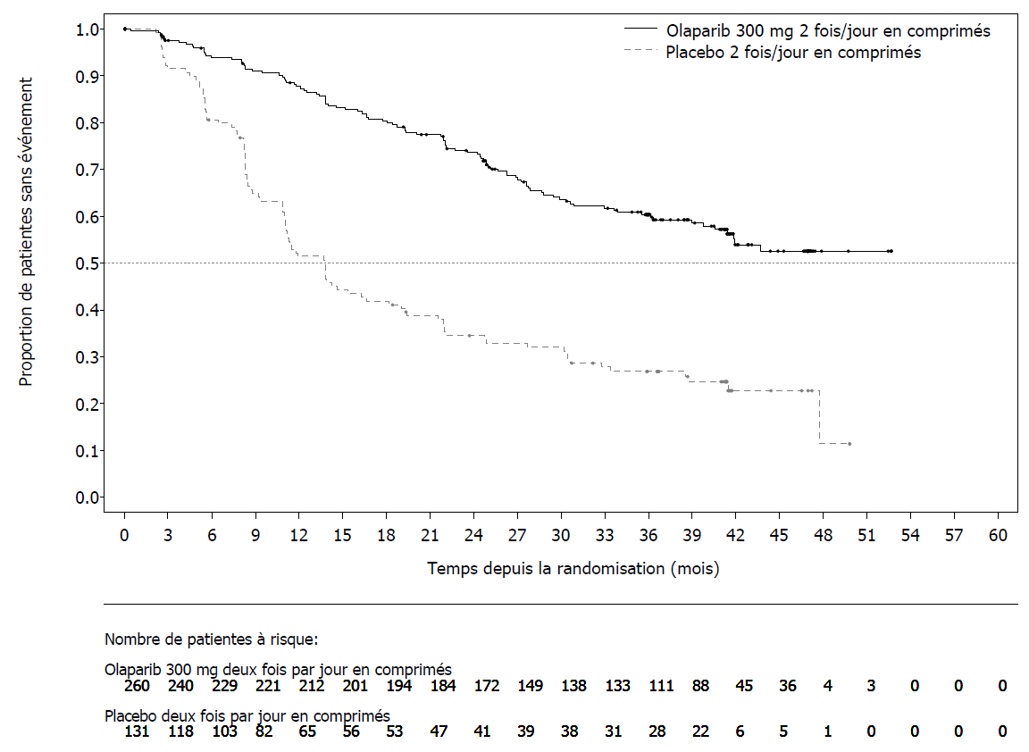

Figure 2 SOLO1 : courbe de Kaplan-Meier de la SG chez les patientes atteintes d’un cancer de l’ovaire BRCA1/2m avancé nouvellement diagnostiqué (maturité 38 %)

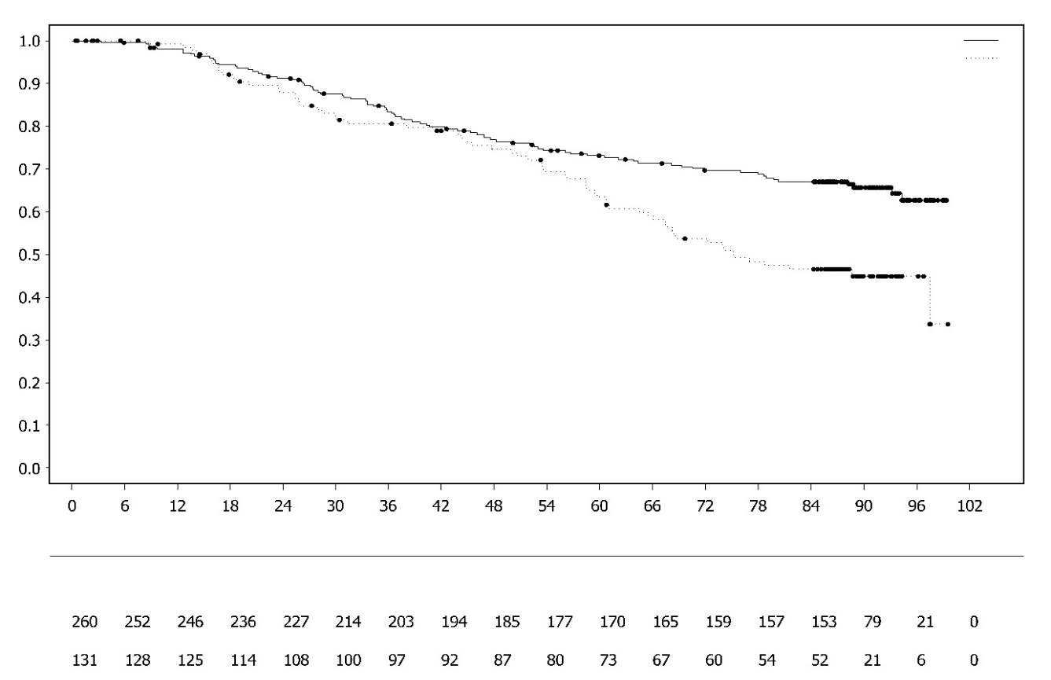
Proportion de patientes sans évènement

Temps depuis la randomisation (mois)
Nombre de patientes à risque :
Olaparib 300mg deux fois par jour en comprimés
Placebo deux fois par jour en comprimés
Olaparib 300mg 2 fois/jour en comprimés
Placebo 2 fois/jour en comprimés

Des résultats cohérents ont été observés dans les sous-groupes de patientes en fonction des signes de la maladie au début de l'étude. Les patientes présentant une RC définie par l'investigateur présentaient un HR de 0,34 (IC à 95 % : 0,24-0,47) ; la SSP médiane n'a pas été atteinte avec l'olaparib contre 15,3 mois avec le placebo. Après 24 et 36 mois, respectivement, 68 % et 45 % des patientes sont restées en RC dans le groupe traité par l'olaparib, et 34% et 22 % des patientes dans le groupe placebo. Les patientes présentant une RP au début de l'étude avaient une SSP avec un HR de 0,31 (IC à 95 % : 0,18, 0,52 ; SSP médiane de 30,9 mois sous olaparib vs 8,4 mois sous placebo). Les patientes présentant une RP au début de l'étude ont obtenu une RC (15 % dans le bras olaparib et 4 % dans le bras placebo à 24 mois, sont restées en RC à 36 mois) ou avaient une autre RP/stabilité de la maladie (43 % dans le groupe olaparib et 15 % dans le groupe placebo à 24 mois ; 17 % dans le groupe olaparib et 15 % dans le groupe placebo à 36 mois). La proportion de patientes qui ont progressé dans les 6 mois suivant la dernière dose de chimiothérapie à base de platine était de 3,5 % pour l'olaparib et de 8,4 % pour le placebo.

Traitement d’entretien du cancer de l’ovaire récidivant et sensible au platine (PSR)
Étude SOLO2

La sécurité et l’efficacité de l’olaparib en traitement d’entretien ont été étudiées dans un essai de phase III randomisé, en double aveugle, contrôlé versus placebo conduit chez des patientes atteintes d’un cancer de l’ovaire, des trompes de Fallope ou péritonéal primitif, récidivant et sensible au platine (platinum-sensitive relapsed ou PSR) avec mutation germinale des gènes BRCA1/2. Cette étude a comparé l’efficacité du traitement d’entretien par Lynparza (300 mg [2 comprimés de 150 mg] deux fois par jour) administré jusqu’à la progression de la maladie, avec un traitement par placebo chez 295 patientes atteintes d’un cancer de l’ovaire endométrioïde ou séreux de haut grade et PSR (randomisation selon un rapport de 2/1 : 196 olaparib et 99 placebo), en réponse (RC ou RP) à une chimiothérapie contenant du platine.

Les patientes ayant reçu au moins deux lignes de chimiothérapie contenant du platine et dont la maladie avait récidivé >6 mois après la fin de l’avant-dernière chimiothérapie à base de platine ont été incluses. Les patientes ne pouvaient pas avoir reçu auparavant un traitement par l’olaparib ou un autre inhibiteur de PARP. Les patientes pouvaient avoir reçu de traitement antérieur par bévacizumab, sauf dans le cadre de la ligne administrée immédiatement avant la randomisation.

Toutes les patientes présentaient une mutation gBRCA1/2m à l’inclusion. Les patientes présentant des mutations des gènes BRCA1/2 ont été identifiées soit par un test sur la lignée germinale dans le sang avec un test local ou par un test centralisé Myriad ®, soit par un test sur un échantillon tumoral avec un test local. D’importants réarrangements des gènes BRCA1/2 ont été détectés chez 4,7 % (14/295) des patientes randomisées.

Les caractéristiques démographiques et les caractéristiques à l’inclusion étaient généralement bien équilibrées entre les bras olaparib et placebo. L’âge médian était de 56 ans dans les deux bras. Le cancer de l’ovaire était la tumeur primaire chez >80 % des patientes. Le type histologique séreux était le plus fréquent (>90 %), l’histologie endométrioïde a été rapportée chez 6 % des patientes. Dans le bras olaparib, 55 % des patientes n’avaient reçu que 2 lignes de traitement antérieures, 45 % avaient reçu 3 lignes de traitement ou plus. Dans le bras placebo, 61 % des patientes n’avaient reçu que 2 lignes de traitement antérieures, 39 % avaient reçu 3 lignes de traitement ou plus. La plupart des patientes avaient un indice fonctionnel ECOG 0 (81 %), il n’y a pas de données chez les patientes avec un indice fonctionnel compris entre 2 et 4. L'intervalle sans platine était >12 mois chez 60 % des patientes et >6-12 mois chez 40 % des patientes. La réponse à la chimiothérapie antérieure avec platine était complète chez 47 % des patientes et partielle chez 53 % des patientes. Dans les bras olaparib et placebo, 17 % et 20 % des patientes avaient respectivement reçu du bévacizumab antérieurement.

Le critère principal d'évaluation était la SSP évaluée par l'investigateur selon les critères RECIST 1.1. Les critères secondaires d'efficacité étaient le SSP2 ; la SG, le TDT, le TFST, le TSST ; et la HRQoL.

L'étude a atteint son objectif principal, en démontrant une amélioration cliniquement significative de la SSP évaluée par l’investigateur avec l’olaparib par rapport au placebo, avec un HR de 0,30 (IC à 95 % 0,22-0,41 ; p < 0,0001 ; médiane 19,1 mois olaparib vs 5,5 mois placebo). L’évaluation par l’investigateur de la SSP a été confirmée par l’analyse en aveugle par un comité de revue radiologique indépendant (HR 0,25 ; IC à 95 % 0,18-0,35 ; p < 0,0001 ; médiane 30,2 mois olaparib et 5,5 mois placebo). À 2 ans, 43 % des patientes traitées par olaparib étaient exemptes de progression contre seulement 15 % des patientes traitées par placebo.

Un résumé des résultats de l’objectif principal pour les patientes atteintes d’un cancer de l’ovaire gBRCA1/2m PSR dans l’étude SOLO2 est présenté dans le Tableau 4 et la Figure 3.

Tableau 4 Résumé des résultats de l’objectif principal pour les patientes atteintes d’un cancer de l’ovaire gBRCA1/2m PSR dans l’étude SOLO2
 | Olaparib 300 mg en comprimés deux fois par jour | Placebo
SSP (maturité 63 %)
Nombre d’événements/nombre total de patientes (%) | 107/196 (55) | 80/99 (81)
Durée médiane (mois) (IC à 95 %) | 19,1 (16,3-25,7) | 5,5 (5,2-5,8)
HR (IC à 95 %) ª | 0,30 (0,22-0,41)
Valeur de p (situation bilatérale) | p < 0,0001
ª HR = Hazard Ratio. Une valeur < 1 est en faveur de l'olaparib. L’analyse a été réalisée au moyen d’un modèle des risques proportionnels de Cox avec la réponse à la chimiothérapie précédente à base de platine (RC ou RP) et le temps jusqu’à progression de la maladie (> 6-12 mois et > 12 mois) avec l’avant-dernière chimiothérapie à base de platine comme covariables.
SSP survie sans progression ; IC intervalle de confiance

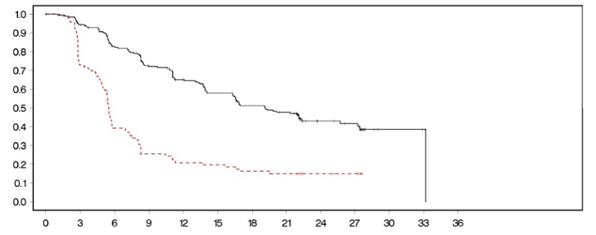
Figure 3 SOLO2 : courbe de Kaplan-Meier de la SSP chez les patientes atteintes d’un cancer de l’ovaire gBRCA1/2m PSR (maturité 63 % - évaluation de l’investigateur)
Proportion de patientes sans événement
Temps depuis la randomisation (mois)
- - - - - - - - - Placebo deux fois par jour --------------Olaparib 300 mg deux fois par jour
Nombre de patientes à risque :

196 | 182 | 156 | 134 | 118 | 104 | 89 | 82 | 32 | 29 | 3 | 2 | 0 | Olaparib 300 mg deux fois par jour
99 | 70 | 37 | 22 | 18 | 17 | 14 | 12 | 7 | 6 | 0 | 0 | 0 | Placebo deux fois par jour

SSP survie sans progression

Au moment de l’analyse finale de SG (61% de maturité), le HR était de 0,74 (IC à 95% 0,54-1,00 ; p=0,0537 ; suivi médian de 51,7 mois pour olaparib vs 38,8 mois pour le placebo) qui n’a pas atteint la significativité statistique. Les critères d’évaluation secondaires TFST et SSP2 ont démontré une amélioration persistante et statistiquement significative de l’olaparib par rapport au placebo. Les résultats de SG, de TFST et de SSP2 sont présentés dans le Tableau 5 et la Figure 4.

Tableau 5 Résumé des principaux résultats des objectifs secondaires chez les patientes atteintes de cancer de l’ovaire gBRCA1/2m PSR dans l’étude SOLO2
 | Olaparib 300 mg en comprimés deux fois par jour | Placebo
SG (maturité 61%)
Nombre d’événements/nombre total de patientes (%) | 116/196 (59) | 65/99 (66)
Durée médiane (mois) (IC à 95 %) | 51,7 (41,5-59,1) | 38,8 (31,4-48,6)
HR (IC à 95 %) ª | 0,74 (0,54-1,00)
Valeur de p* (situation bilatérale) | p=0,0537
TFST (maturité 71 %)
Nombre d’événements/nombre total de patientes (%) | 139/196 (71) | 86/99 (87)
Durée médiane (mois) (IC à 95 %) | 27,4 (22,6-31,1) | 7,2 (6,3-8,5)
HR (IC à 95 %) ª | 0,37 (0,28-0,48)
Valeur de p* (situation bilatérale) | p < 0,0001
SSP2 (maturité 40 %)
Nombre d’événements/nombre total de patientes (%) | 70/196 (36) | 49/99 (50)
Durée médiane (mois) (IC à 95 %) | NA (24,1-NA) | 18,4 (15,4-22,8)
HR (IC à 95 %) ª | 0,50 (0,34-0,72)
Valeur de p (situation bilatérale) | p = 0,0002
* Pas de contrôle afin de tenir compte des analyses multiples.
ª HR = Hazard Ratio. Une valeur < 1 est en faveur de l'olaparib. L’analyse a été réalisée au moyen d’un modèle des risques proportionnels de Cox avec la réponse à la chimiothérapie précédente à base de platine (RC ou RP) et le temps jusqu’à progression de la maladie (> 6-12 mois et > 12 mois) avec l’avant-dernière chimiothérapie à base de platine comme covariables.

NA non atteinte ; IC intervalle de confiance ; TFST temps entre la randomisation et le début du premier traitement suivant ou le décès ; SSP2 temps entre la randomisation et la seconde progression ou le décès

Figure 4 SOLO2: courbe de Kaplan-Meier de la SG chez les patientes atteintes d’un cancer de l’ovaire BRCA1/2m récidivant sensible au platine (maturité 61%)
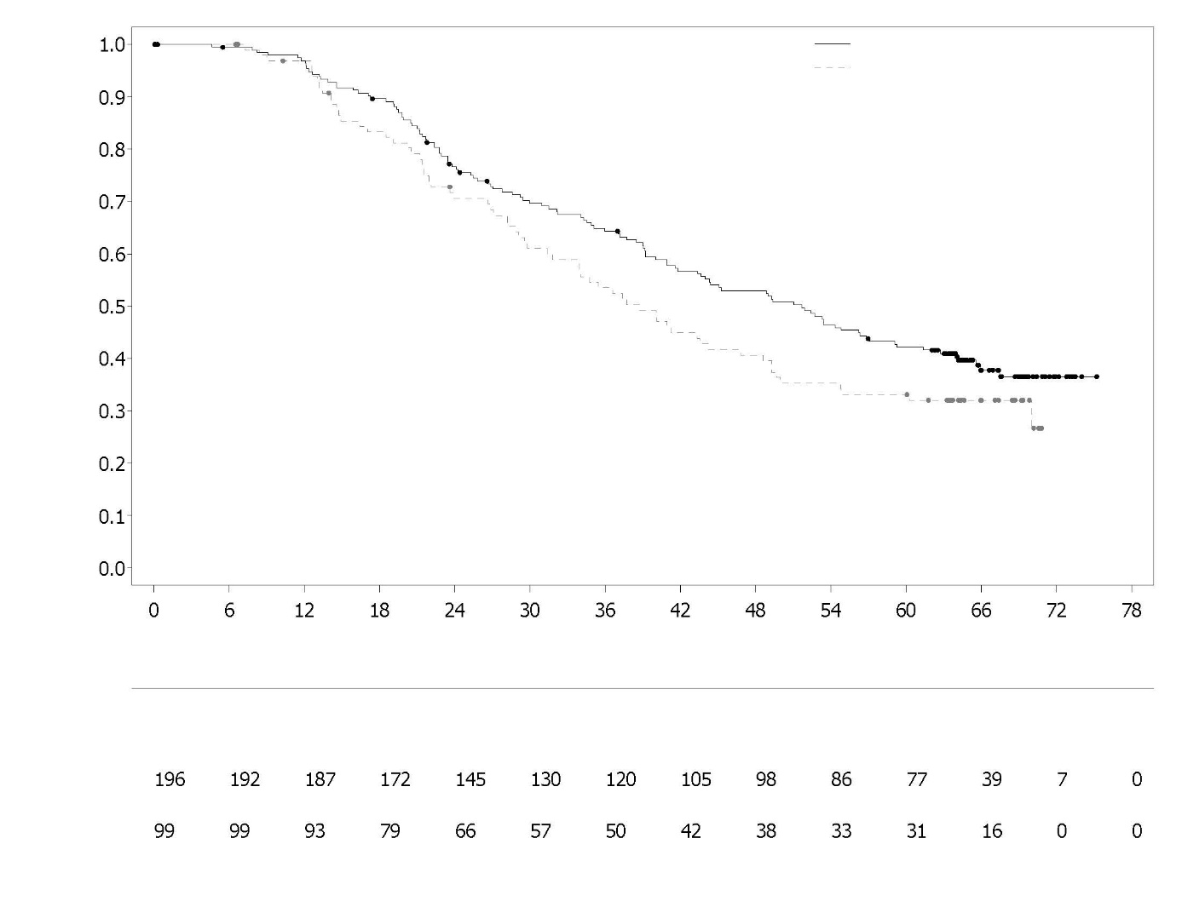
Temps depuis la randomisation (mois)
Proportion de patients sans évènement
Placebo deux fois par jour

Nombre de patientes à risque :
Olaparib 300mg deux fois par jour

Olaparib 300mg deux fois par jour
Placebo deux fois par jour

Parmi les patientes entrées dans l’essai avec une maladie mesurable (lésions cibles à l’inclusion), un taux de réponse objective de 41 % a été obtenu dans le bras Lynparza versus 17 % dans le bras placebo. Parmi les patientes traitées par Lynparza et entrées dans l’étude avec des signes de maladie (lésions cibles ou non cibles à l’inclusion), 15,0 % ont présenté une réponse complète contre 9,1 % des patientes sous placebo.

Au moment de l’analyse de la SSP, la durée médiane de traitement était de 19,4 mois pour l’olaparib et 5,6 mois pour le placebo. La majorité des patientes sont restées à la dose de départ de l'olaparib de 300 mg deux fois par jour. L’incidence des interruptions de traitement, des réductions de dose et des arrêts de traitement en raison d’un événement indésirable était de 45,1 %, 25,1 % et 10,8 %, respectivement. Les interruptions de traitement ont été plus fréquentes au cours des 3 premiers mois et les réductions de dose au cours des 3-6 premiers mois de traitement. Les effets indésirables ayant entraîné le plus fréquemment une interruption de traitement ou une réduction de dose étaient l’anémie, les nausées et les vomissements.

Les résultats des données déclarées par la patiente (PRO) n'indiquent aucune différence chez les patientes traitées par l’olaparib par rapport au placebo, comme l’indique l’écart par rapport à l’inclusion de l’indice de résultat de l’essai TOI de l’évaluation fonctionnelle dans le traitement du cancer de l’ovaire FACT-O.

Étude 19 (D0810C00019)
La sécurité et l’efficacité de l’olaparib en traitement d’entretien chez des patientes atteintes d’un cancer de l’ovaire, des trompes de Fallope ou péritonéal primitif PSR, après au moins deux lignes de chimiothérapie contenant du platine, ont été étudiées dans le cadre d'un grand essai de phase II randomisé, en double aveugle, contrôlé versus placebo (Étude 19). Cette étude a comparé l’efficacité du traitement d’entretien par Lynparza administré jusqu’à la progression de la maladie, avec un traitement par placebo chez 265 patientes atteintes d’un cancer de l’ovaire séreux de haut grade PSR (136 olaparib et 129 placebo) en réponse (RC ou RP) suite à une chimiothérapie contenant du platine. Le critère principal d'évaluation était la SSP évaluée par l’investigateur selon les critères RECIST 1.0. Les critères secondaires d'efficacité étaient la SG, le taux de contrôle de la maladie (TCM) défini comme RC/RP + MS (maladie stabilisée) confirmée, l’HRQoL et les symptômes liés à la maladie. Des analyses exploratoires du TFST et du TSST ont également été réalisées.

Les patientes dont la maladie avait récidivé >6 mois après la fin de l’avant-dernière chimiothérapie à base de platine ont été incluses. L’inclusion ne nécessitait pas la mise en évidence d’une mutation des gènes BRCA1/2 (le statut mutationnel BRCA chez certaines patientes a été déterminé rétrospectivement). Les patientes ne pouvaient pas avoir reçu auparavant de traitement par l’olaparib ou un autre inhibiteur de PARP. Les patientes pouvaient avoir reçu précédemment un traitement par bévacizumab, sauf dans le cadre de la ligne administrée immédiatement avant la randomisation. Un re-traitement avec l’olaparib n’était pas autorisé après progression sous olaparib.

Les patientes présentant des mutations des gènes BRCA1/2 ont été identifiées soit par un test sur la lignée germinale dans le sang avec un test local ou par un test centralisé Myriad, soit par un test sur un échantillon tumoral avec un test réalisé par Foundation Medicine. D’importants réarrangements des gènes BRCA1/2 ont été détectés chez 7,4 % (10/136) des patientes randomisées.

Les caractéristiques démographiques et les caractéristiques à l’inclusion étaient généralement bien équilibrées entre les bras olaparib et placebo. L’âge médian était de 59 ans dans les deux bras. Le cancer de l’ovaire était la tumeur primaire chez 86 % des patientes. Dans le bras olaparib, 44 % des patientes n’avaient reçu que 2 lignes de traitement antérieures, 56 % avaient reçu 3 lignes de traitement ou plus. Dans le bras placebo, 49 % des patientes n’avaient reçu que 2 lignes de traitement antérieures, 51 % avaient reçu 3 lignes de traitement ou plus. La plupart des patientes avaient un indice fonctionnel ECOG 0 (77 %), il n’y a pas de données chez les patientes avec un indice fonctionnel compris entre 2 et 4. L'intervalle sans platine était > 12 mois chez 60 % des patientes et 6-12 mois chez 40 % des patientes. La réponse à la chimiothérapie antérieure au platine était complète chez 45 % des patientes et partielle chez 55 % des patientes. Dans les bras olaparib et placebo, 6 % et 5 % des patientes avaient respectivement reçu du bévacizumab antérieurement.

L'étude a atteint son objectif principal, en démontrant une amélioration statistiquement significative de la SSP avec l’olaparib en comparaison au placebo dans l’ensemble de la population, avec un HR de 0,35 (IC à 95 % 0,25-0,49 ; p < 0,00001 ; médiane 8,4 mois olaparib versus 4,8 mois placebo). Lors de l’analyse finale de la SG (date limite de recueil des données [DCO] 9 mai 2016), à 79 % de maturité, le hazard ratio comparant l’olaparib avec le placebo a été de 0,73 (IC à 95 % 0,55-0,95 ; p=0,02138 (n’a pas atteint le seuil de significativité pré-spécifié de <0,0095) ; médiane 29,8 mois olaparib versus 27,8 mois placebo). Dans le groupe traité par l’olaparib, 23,5 % (n=32/136) des patientes ont poursuivi le traitement pendant ≥2 ans contre 3,9 % (n=5/128) des patientes sous placebo. Même si le nombre de patientes était limité, 13,2 % (n=18/136) des patientes du groupe traité par l’olaparib ont poursuivi le traitement pendant ≥5 ans contre 0,8 % (n=1/128) dans le groupe placebo.

Une analyse en sous-groupes programmée au préalable a identifié les patientes atteintes d’un cancer de l’ovaire avec mutation des gènes BRCA1/2 (n=136, 51,3 % ; comprenant 20 patientes identifiées avec une tumeur présentant une mutation somatique des gènes BRCA1/2) comme le sous-groupe tirant le bénéfice maximal du traitement d’entretien par l’olaparib en monothérapie. Un bénéfice a également été observé chez les patientes présentant des gènes BRCA1/2 de type sauvage/des variants de signification incertaine (BRCA1/2wt/VUS), quoique dans une moindre mesure. Il n’y avait pas de stratégie de tests multiples en place pour les analyses en sous-groupes.

Un résumé des résultats de l’objectif principal pour les patientes atteintes d’un cancer de l’ovaire avec mutation des gènes BRCA1/2 et BRCA1/2wt/VUS PSR dans l’étude 19 est présenté dans le Tableau 6 et pour toutes les patientes de l’étude 19 dans le Tableau 6 et la Figure 5.

Tableau 6 Résumé des résultats de l’objectif principal pour toutes les patientes et les patientes atteintes d’un cancer de l’ovaire avec mutation des gènes BRCA1/2 et BRCA1/2 wt/VUS PSR dans l’Étude 19
 | Toutes les patientesª |  | Patientes avec mutation des gènes BRCA1/2 |  | BRCA1/2 wt/VUS
 | Olaparib | Placebo | Olaparib | Placebo | Olaparib | Placebo
SSP – DCO 30 juin 2010
Nombre d’événements/nombre total de patientes (%) | 60/136 (44) | 94/129 (73) | 26/74 (35) | 46/62 (74) | 32/57 (56) | 44/61 (72)
Durée médiane (mois) (IC à 95 %) | 8,4  (7,4-11,5) | 4,8  (4,0-5,5) | 11,2  (8,3-NA) | 4,3  (3,0-5,4) | 7,4  (5,5-10,3) | 5,5  (3,7-5,6)
HR (IC à 95 %) ^{b} | 0,35 (0,25-0,49) |  | 0,18 (0,10–0,31) |  | 0,54 (0,34-0,85)
Valeur de p (situation bilatérale) | p < 0,00001 |  | p < 0,00001 |  | p = 0,00745
ª « Toutes les patientes » comprend les sous-groupes suivants : patientes avec mutation des gènes BRCA1/2, BRCA1/2wt/VUS et statut BRCA1/2 inconnu (11 patientes présentant un statut inconnu, non représentées en tant que sous-groupe distinct dans le tableau).
^{b} HR = Hazard Ratio. Une valeur < 1 est en faveur de l'olaparib. L’analyse a été réalisée au moyen d'un modèle des risques proportionnels de Cox avec comme facteurs le traitement, l’origine ethnique, la sensibilité au platine et la réponse au dernier traitement par platine.
NA, non atteinte ; SSP survie sans progression ; DCO date limite de recueil des données ; IC intervalle de confiance

Figure 5 Étude 19 : courbe de Kaplan Meier de la SSP dans la population FAS (maturité 58 % - évaluation de l’investigateur) DCO 30 juin 2010
Proportion de patientes sans événement

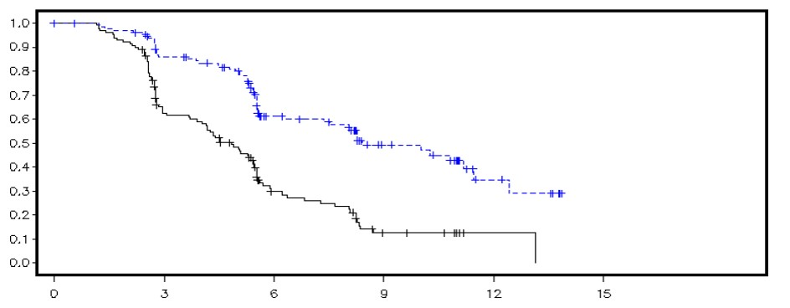
Temps depuis la randomisation (mois)

--------------Placebo - - - - - - - - - Olaparib

Nombre de patientes à risque :

136 | 106 | 53 | 24 | 7 | 0 | Olaparib
129 | 72 | 24 | 7 | 1 | 0 | Placebo

DCO Date limite de recueil des données ; FAS population totale analysée ; SSP survie sans progression
Un résumé des principaux résultats des objectifs secondaires chez les patientes atteintes d'un cancer de l’ovaire avec mutation des gènes BRCA1/2 et BRCA1/2wt / VUS PSR dans l'étude 19 est présenté dans le tableau 7 et pour toutes les patientes de l'étude 19 dans le Tableau 7 et la Figure 6.

Tableau 7 Résumé des principaux résultats des objectifs secondaires pour toutes les patientes et les patientes atteintes d'un cancer de l’ovaire avec mutation des gènes BRCA1/2 et BRCA1/2wt/VUS PSR dans l’Étude 19

 | Toutes les patientesª |  | Patientes avec mutation des gènes BRCA1/2 |  | BRCA1/2wt/VUS
 | Olaparib | Placebo | Olaparib | Placebo | Olaparib | Placebo
SG - DCO 9 mai 2016
Nombre d’événements/nombre total de patientes (%) | 98/136 (72) | 112/129 (87) | 49/74 (66) | 50/62 (81) ^{c} | 45/57 (79) | 57/61 (93)
Durée médiane (mois) (IC à 95 %) | 29,8  (26,9-35,7) | 27,8  (24,9-33,7) | 34,9  (29,2-54,6) | 30,2  (23,1-40,7) | 24,5  (19,8-35,0) | 26,6  (23,1-32,5)
HR (IC à 95 %)^{b} | 0,73 (0,55–0,95) |  | 0,62 (0,42–0,93) |  | 0,84 (0,57-1,25)
Valeur de p* (situation bilatérale) | p = 0,02138 |  | p = 0,02140 |  | p = 0,39749
TFST – DCO 9 mai 2016
Nombre d’événements/nombre total de patientes (%) | 106/136 (78) | 124/128 (97) | 55/74 (74) | 59/62 (95) | 47/57 (83) | 60/61 (98)
Durée médiane (mois) (IC à 95 %) | 13,3  (11,3-15,7) | 6,7  (5,7-8,2) | 15,6  (11,9-28,2) | 6,2  (5,3-9,2) | 12,9  (7,8-15,3) | 6,9  (5,7-9,3)
HR (IC à 95 %)^{b} | 0,39 (0,30–0,52) |  | 0,33 (0,22-0,49) |  | 0,45 (0,30-0,66)
Valeur de p* (situation bilatérale) | p < 0,00001 |  | p < 0,00001 |  | p = 0,00006
* Il n’y avait pas de stratégie de tests multiples en place pour les analyses en sous-groupes ni pour toutes les patientes concernant le TFST.
a « Toutes les patientes » comprend les sous-groupes suivants : patientes avec mutation des gènes BRCA1/2, BRCA1/2wt/VUS et statut BRCA1/2 inconnu (11 patientes présentant un statut inconnu, non représentées dans le tableau en tant que sous-groupe distinct).
b HR = Hazard Ratio. Une valeur < 1 est en faveur de l'olaparib. L’analyse a été réalisée au moyen d'un modèle des risques proportionnels de Cox avec comme facteurs le traitement, l’origine ethnique, la sensibilité au platine et la réponse au dernier traitement par platine.
c Environ un quart des patientes sous placebo du sous-groupe avec mutation du gène BRCA (14/62 ; 22,6 %) ont reçu un traitement ultérieur par inhibiteur de PARP.
SG survie globale ; DCO date limite de recueil des données ; IC intervalle de confiance ; TFST temps entre la randomisation et le début du premier traitement suivant ou le décès.

Figure 6 Étude 19 : courbe de Kaplan Meier de la SG dans la population FAS (maturité 79 %) DCO 9 mai 2016
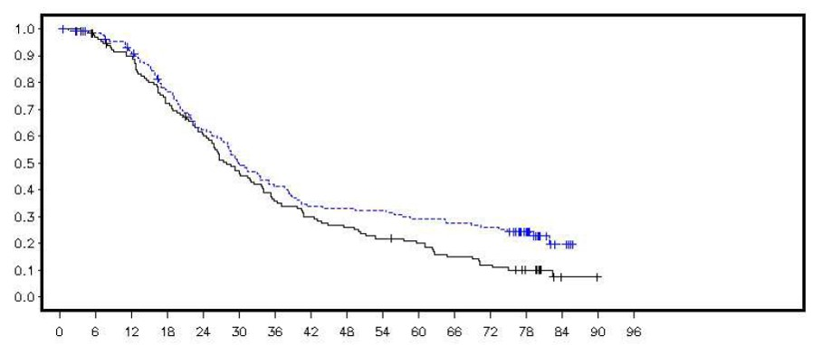
Temps depuis la randomisation (mois)

--------------Placebo - - - - - - - - - Olaparib
Nombre de patientes à risque :

Proportion de patientes en vie

136 | 129 | 117 | 97 | 79 | 62 | 52 | 43 | 42 | 41 | 37 | 35 | 33 | 21 | 4 | 0 | 0 | Olaparib
129 | 122 | 112 | 90 | 75 | 57 | 44 | 37 | 32 | 27 | 24 | 18 | 14 | 9 | 1 | 0 | 0 | Placebo

DCO Date limite de recueil des données ; FAS population totale analysée ; SG survie globale

Au moment de l'analyse de la SSP, la durée médiane du traitement était de 8 mois pour l'olaparib et de 4 mois pour le placebo. La majorité des patientes sont restées à la dose de départ d’olaparib. L’incidence des interruptions de traitement, des réductions de dose et des arrêts de traitement en raison d’un événement indésirable était de 34,6 %, 25,7 % et 5,9 %, respectivement. Les interruptions de traitement et les réductions de dose ont été plus fréquentes au cours des 3 premiers mois de traitement. Les effets indésirables ayant entraîné le plus fréquemment une interruption de traitement ou une réduction de dose étaient les nausées, l’anémie, les vomissements, la neutropénie et la fatigue. L'incidence de l’effet indésirable anémie était de 22,8 % (7,4 % de grade CTCAE ≥3).

Les résultats des données déclarées par la patiente (PRO) mesurés par les taux d’amélioration ou d’aggravation du TOI et du FACT-O total n'indiquent aucune différence chez les patientes traitées par l’olaparib par rapport au placebo.

Etude OPINION

L’étude OPINION est une étude de phase IIIb, simple bras, multicentrique, évaluant l’olaparib en traitement d’entretien chez des patientes atteintes d’un cancer de l’ovaire PSR, des trompes de Fallope ou péritonéal primitif en réponse à deux lignes ou plus de chimiothérapie à base de platine et qui ne présentaient pas de mutation gBRCA délétère connue ou suspectée. Les patientes dont la maladie était en réponse complète (RC) ou en réponse partielle (RP) après une chimiothérapie à base de platine ont été recrutées. Au total, 279 patientes ont été recrutées et ont reçu un traitement par olaparib jusqu'à progression de la maladie ou survenue d’une toxicité inacceptable. Les tests centralisés ont confirmé que 90,7 % des patients n'étaient pas atteints d’une mutation gBRCA et que 9,7 % étaient atteints du sBRCAm.

Le critère d'évaluation principal était la survie sans progression (SSP) évaluée par les investigateurs selon la version modifiée de RECIST v1.1. Les critères d'évaluation secondaires comprenaient la survie globale (SG).

L'olaparib, utilisé comme traitement d'entretien, a démontré une activité clinique chez les patientes atteintes d'un cancer de l’ovaire (PSR) non muté gBRCA. Au moment de l'analyse finale de la survie globale (DCO 17 septembre 2021), les données sur la SG étaient matures à 52,3 %.

Un résumé du résultat de l’objectif principal SSP et secondaire SG pour les patientes atteintes d'un cancer de l’ovaire (PSR) non muté gBRCA dans OPINION est présenté dans le tableau 8.

Tableau 8 Résumé des principaux résultats des objectifs pour les patientes non muté gBRCA avec cancer de l’ovaire (PSR) dans OPINION

 | Olaparib comprimés 300 mg 2x/j
SSP (75 % de maturité) (DCO 2 Octobre 2020)
Nombre d’évènements : Nombre total de patients (%) | 210 : 279 (75,3)
Médiane SSP (IC à 95%), moisª | 9,2 (7,6 - 10,9)
SG (52,3% de maturité) (DCO 17 Septembre 2021)
Nombre d’évènements : Nombre total de patients (%) | 146: 279 (52,3)
Médiane SG (IC à 95%), moisª | 32,7 (29,5 - 35,3)
ª Calculée en utilisant la technique de Kaplan Meier.
Les intervalles de confiance pour la SSP médiane et la survie globale ont été calculés selon la méthode Brookmeyer Crowley.
2x/j Deux fois par jour ; SSP Survie sans progression ; SG survie globale ; DCO limite de recueil des données (data cut-off); IC Intervalle de confiance.

Traitement d’entretien de première ligne du cancer de l’ovaire avancé avec un statut positif de la HRD

Etude PAOLA-1

L’étude PAOLA-1 est une étude de phase III multicentrique, randomisée, en double aveugle, contrôlée versus placebo, comparant l’efficacité et la sécurité de Lynparza (300 mg [2 comprimés de 150 mg] deux fois par jour) en association au bévacizumab (15 mg/kg de poids corporel administrés une fois toutes les 3 semaines par perfusion intraveineuse) au placebo associé au bévacizumab pour le traitement d’entretien du cancer épithélial avancé (stades FIGO III et IV) de haut grade de l’ovaire, des trompes de Fallope ou péritonéal primitif suite à une première ligne associant une chimiothérapie à base de platine au bévacizumab. Le traitement par bévacizumab pouvait être administré pendant un maximum de 15 mois/22 cycles, incluant la période d’administration avec la chimiothérapie et la période d’administration en traitement d’entretien.

L’étude a randomisé 806 patientes (rapport de randomisation de 2 :1 : 537 olaparib/bévacizumab et 269 placebo/bévacizumab) qui n’avaient aucun signe de maladie (no evidence of disease, NED) suite à une résection chirurgicale complète ou qui étaient en réponse complète (RC) ou en réponse partielle (RP) après la fin d’un traitement de première ligne associant une chimiothérapie à base de platine au bévacizumab. Les patientes avaient terminé un minimum de 4 et un maximum de 9 cycles, la majorité (63 %) ayant reçu 6 cycles de chimiothérapie de première ligne à base de platine et taxane, avec un minimum de 2 cycles de bévacizumab en association aux 3 derniers cycles de chimiothérapie. Le nombre médian de cycles de bévacizumab avant la randomisation était de 5.
Les patientes ont été stratifiées selon leur réponse au traitement de première ligne (moment de réalisation et résultat de la chirurgie cytoréductrice, et réponse à la chimiothérapie à base de platine) et selon le statut tBRCAm, déterminé par des tests locaux prospectifs. Les patientes ont poursuivi le bévacizumab en traitement d’entretien et débuté un traitement par Lynparza au minimum 3 semaines et au maximum 9 semaines après l’administration de leur dernière dose de chimiothérapie. Le traitement par Lynparza a été poursuivi jusqu’à progression de la maladie sous-jacente, toxicité inacceptable ou jusqu’à 2 ans. Les patientes qui, selon l’avis du médecin traitant, pouvaient tirer un bénéfice de la poursuite du traitement, pouvaient être traitées au-delà de 2 ans.

Les caractéristiques démographiques et les caractéristiques à l’inclusion étaient équilibrées entre les deux bras dans la population en intention de traiter (ITT) et dans les sous-groupes définis par les biomarqueurs selon le statut tBRCAm (défini de manière prospective et rétrospective), GIS et HRD (défini dans cette étude par une association des deux biomarqueurs). L’âge médian des patientes était de 61 ans. La plupart des patientes dans les deux bras avaient un statut de performance ECOG de 0 (70 %). L’ovaire était la localisation de la tumeur primaire chez 86 % des patientes. Le type histologique séreux était le plus fréquent (96 %) et l’histologie endométrioïde a été rapportée chez 2 % des patientes. La plupart des patientes avaient été diagnostiquées au stade FIGO IIIC (63 %). Toutes les patientes avaient reçu une première ligne de traitement associant une chimiothérapie à base de platine au bévacizumab. L’inclusion des patientes n’était pas limitée par le résultat de la chirurgie, 63 % ayant obtenu une cytoréduction complète après chirurgie primaire ou intervallaire et 37 % ayant une maladie résiduelle macroscopique. Dans les 2 bras, 30 % des patientes présentaient une mutation tBRCA au moment de la sélection. Les caractéristiques démographiques et les caractéristiques à l’inclusion des sous-groupes définis par les biomarqueurs étaient conformes à celles de la population ITT. Dans le sous-groupe HRD-positif, 65 % des patientes présentaient une cytoréduction complète et 35 % présentaient une maladie macroscopique résiduelle. Dans la population globale recrutée, 30 % des patientes des deux bras étaient tBRCAm (mutation délétère/pathogène) lors de la sélection selon un test local et pour 4 % des patientes, le statut BRCAm était inconnu. Une analyse rétrospective des échantillons cliniques disponibles a été conduite chez 97 % des patientes pour confirmer le statut tBRCAm et étudier le score d'instabilité génomique tel que décrit ci-dessus. Parmi les patientes non-tBRCAm, 29 % (19 % de la population globale) présentaient un GIS positif, prédéfini dans cette étude comme un score composite ≥42. Lorsque le statut tBRCAm et le score GIS positif étaient combinés, les patientes ayant un statut de la HRD positif, négatif et inconnu de leurs tumeurs représentaient respectivement 48 %, 34 % et 18 % de la population globale des patientes.

Le critère principal d’évaluation était la survie sans progression (SSP), définie comme le temps entre la randomisation et la progression, évaluée par l'investigateur selon les critères d’évaluation de la réponse dans les tumeurs solides (Response Evaluation Criteria in Solid Tumors, RECIST) modifiés, version 1.1, ou le décès. Les critères secondaires d’évaluation de l’efficacité incluaient le temps entre la randomisation et la seconde progression ou le décès (SSP2), la survie globale (SG), le temps entre la randomisation et le premier traitement anticancéreux suivant (time from randomisation to first subsequent anti-cancer therapy, TFST) ou le décès et la qualité de vie liée à la santé (health related quality of life (HRQoL)). Les patientes avaient une évaluation tumorale selon les critères RECIST 1.1 à l’inclusion puis toutes les 24 semaines (TDM/IRM à 12 semaines en cas de progression clinique ou augmentation du CA 125) jusqu’à 42 mois ou jusqu’à progression radiologique objective de la maladie.

L'étude a démontré une amélioration statistiquement significative de la SSP évaluée par l’investigateur avec l’olaparib/bévacizumab par rapport au placebo/bévacizumab (HR 0,59 ; IC à 95% [0,49 - 0,72], p < 0,0001, avec une médiane de 22,1 mois pour l’olaparib/bévacizumab vs 16,6 mois pour le placebo/bévacizumab) dans la population en ITT. Ces résultats étaient conformes à l’analyse de la SSP par le BICR. Toutefois, les patientes définies comme positives sur la base des biomarqueurs (tBRCAm, GIS, HRD, positivité définie par un tBRCAm et/ou une positivité de GIS) ont tiré le bénéfice maximal.

L’analyse finale de la SSP2 (DCO 22 mars 2020, 53% de maturité) dans la population totale était statistiquement significative (HR 0,78, IC à 95% 0,64-0,95, p=0,0125) avec une médiane de 36,5 mois pour le bras olaparib/bévacizumab vs 32,6 mois pour le bras placebo/bévacizumab.

Lors de l’analyse finale de la SG (DCO 22 mars 2022) chez les patients avec un statut HRD positif (tBRCAm et/ou GIS), il y a eu une amélioration numérique de la SG dans le bras olaparib/bévacizumab par rapport au bras placebo/bévacizumab (voir Tableau 9).

Chez les patientes tBRCAm en tant que sous-groupe randomisé (241/806 patientes), la SSP médiane pour le bras olaparib/bévacizumab était de 37,2 mois vs 22,0 mois pour le bras placebo/bévacizumab (HR = 0,34, IC à 95 % 0,23, 0,51). Lors de l'analyse finale de la survie globale (DCO 22 mars 2022), le sous-groupe tBRCAm tel que randomisé démontre une réduction numérique du risque de décès dans le bras olaparib/bévacizumab par rapport au bras placebo/bévacizumab (HR 0,63 ; IC à 95 % 0,41, 0,97).

Les résultats d'efficacité dans les autres analyses de sous-groupes des biomarqueurs, sur la base des échantillons tumoraux analysés de manière rétrospective, sont présentés dans le Tableau 9.

Tableau 9 Résumé des résultats d’efficacité clés pour les patientes atteintes d’un cancer de l’ovaire avancé avec un statut de déficience de recombinaison homologue (HRD) positif défini par tBRCAm et/ou GIS dans PAOLA-1
 | tBRCAm^{*, c}  (n = 235) |  | GIS positif (HRD positif excluant tBRCAm)^{*, d}  (n = 152) |  | HRD positif *  (n = 387)
 | Olaparib/ bévacizumab | Placebo/ bévacizumab | Olaparib/ bévacizumab | Placebo/ bévacizumab | Olaparib/ bévacizumab | Placebo/ bévacizumab
SSP, évaluation par l’investigateur (46 % de maturité) DCO 22 mars 2019ª
Nombre d’événements/ nombre total de patientes (%) | 44/158 (28) | 52/77 (68) | 43/97 (44) | 40/55 (73) | 87/255 (34) | 92/132 (70)
Durée médiane (mois) | 37,2 | 18,8 | 28,1 | 16,6 | 37,2 | 17,7
HR [IC à 95 %]^{b} | 0,28 [0,19 - 0,42] |  | 0,43 [0,28 - 0,66] |  | 0,33 [0,25 - 0,45]
SSP2, évaluation par l’investigateur (40 % de maturité) DCO 22 mars 2020
Nombre d’événements/ nombre total de patientes (%) | 44/158 (28) | 37/77 (48) | 41/97 (42) | 33/55 (60) | 85/255 (33) | 70/132 (53)
Durée médiane (mois) | NA | 42,2 | 50,3 | 30,1 | 50,3 | 35,4
HR [IC à 95 %] ^{b} | 0,53 [0,34 – 0,82] |  | 0,60 [0,38 – 0,96] |  | 0,56 [0,41 – 0,77]
SG finale (42 % de maturité) DCO 22 mars 2022
Nombre d’événements/ nombre total de patientes (%) | 49/158 (31,0) | 37/77 (48,1) | 44/97 (45,4) | 32/55 (58,2) | 93/255 (36,5) | 69/132 (52,3)
Durée médiane (mois) | 75,2 | 66,9 | NA | 52,0 | 75,2 | 57,3
HR [IC à 95 %] ^{b} | 0,57 [0,37 – 0,88] |  | 0,71 [0,45 - 1,13] |  | 0,62 [0,45 – 0,85]
* Sous-groupe pré-planifié
ª D’après les estimations de Kaplan–Meier, la proportion de patientes sans progression à 12 et 24 mois était de 89 % et 66 % pour le bras olaparib/bévacizumab vs 71 % et 29 % pour le bras placebo/bévacizumab
^{b} Une valeur <1 est en faveur de l'olaparib. L'analyse a été réalisée au moyen d'un modèle des risques proportionnels de Cox stratifié selon les résultats du traitement de première ligne et du statut tBRCA lors de la sélection.
^{c} Statut tBRCAm par Myriad
^{d} Le statut HRD positif excluant les mutations tBRCA a été défini comme le score d’instabilité génomique (GIS) par Myriad ≥42 (valeur seuil prédéfinie)
IC Intervalle de confiance ; HR Hazard Ratio ; NA non atteint ; DCO limite de recueil des données (data cut-off)

Figure 7 PAOLA-1 : courbe de Kaplan-Meier de la SSP pour les patientes atteintes d’un cancer de l’ovaire avancé avec un statut positif de la HRD (46 % de maturité - évaluation par l’investigateur)
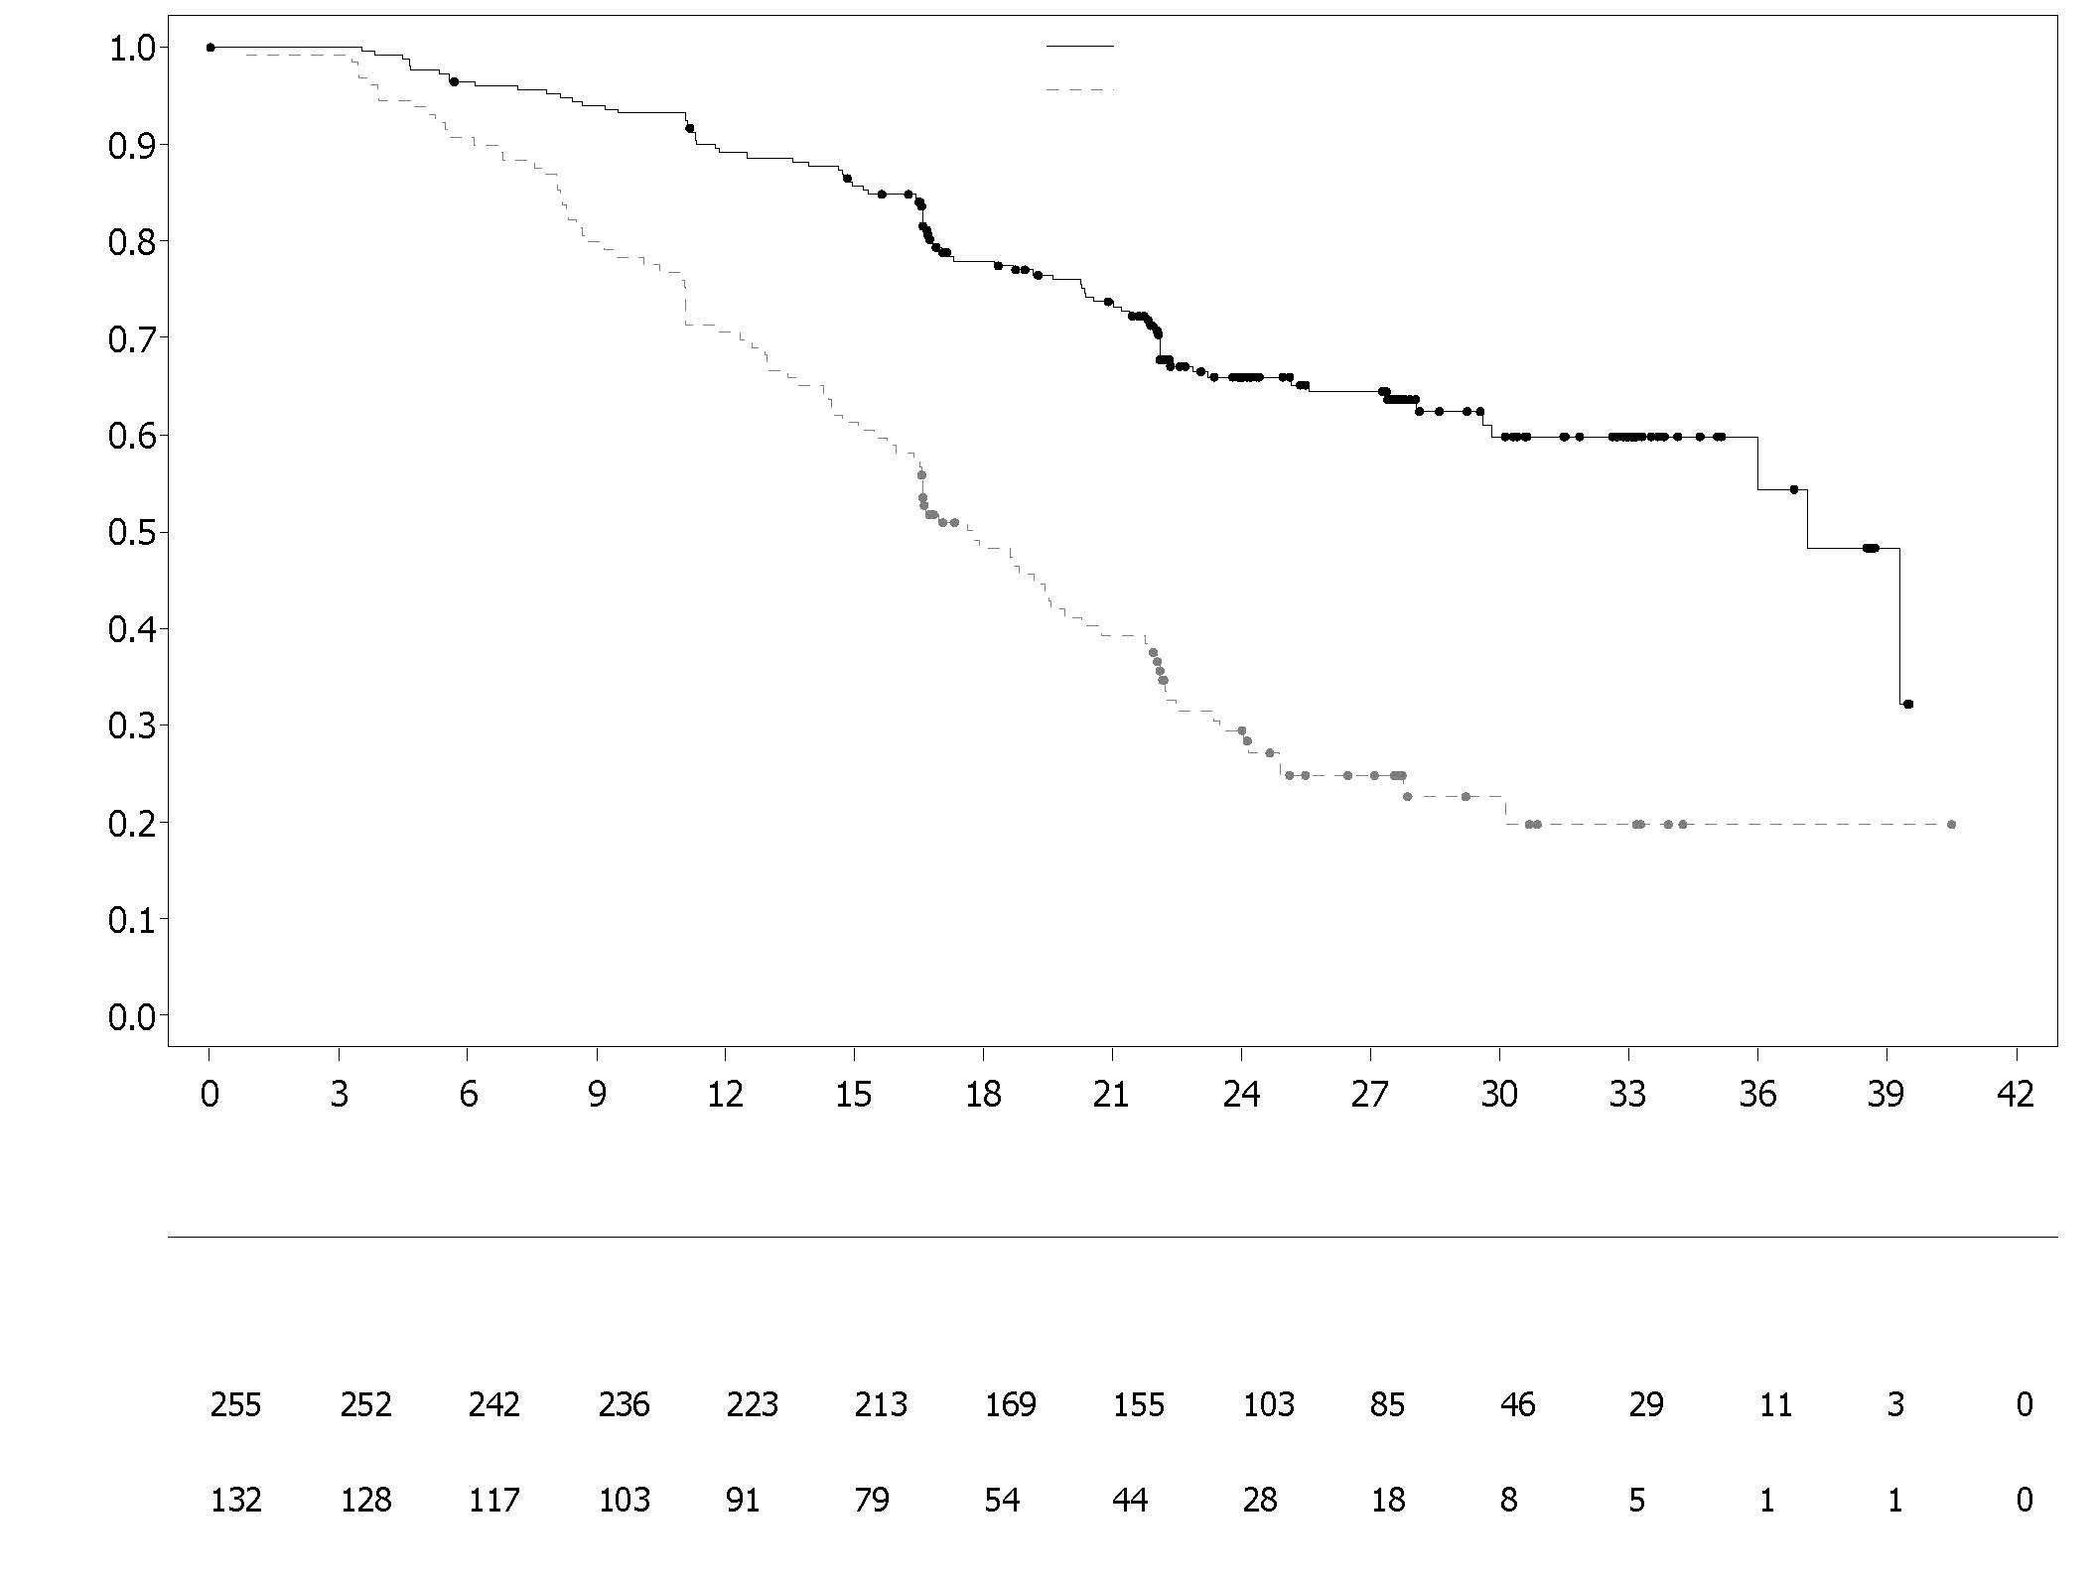
Olaparib + bevacizumab
Placebo + bévacizumab

Proportion de patientes sans événement

Nombre de patientes à risque:

Temps depuis la randomisation (mois)

Placebo + bévacizumab

Olaparib + bévacizumab

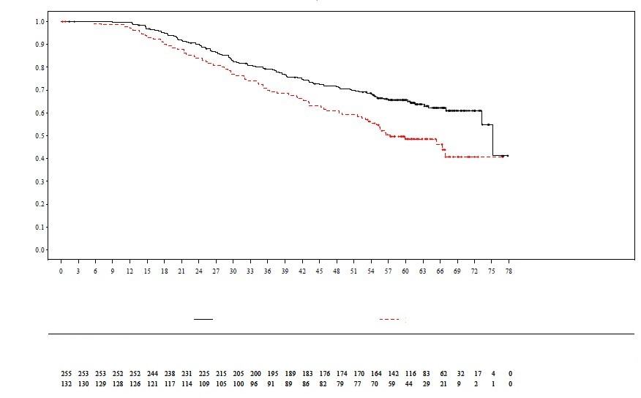
Figure 8 PAOLA-1: courbe de Kaplan-Meier, survie globale finale selon le statut positif de la HRD (incluant tBRCAm) (DCO 22 mars 2022)
Placebo + bévacizumab

Temps depuis la randomisation (mois)

Olaparib + bévacizumab

Proportion de patientes sans événement

Nombre de patientes à risque:

Traitement adjuvant du cancer du sein précoce à haut risque avec mutation germinale des gènes BRCA
Étude OlympiA

La sécurité d’emploi et l’efficacité de l’olaparib en traitement adjuvant chez des patients atteints d’un cancer du sein précoce à haut risque HER2-négatif et présentant une mutation germinale des gènes BRCA1/2 qui ont terminé un traitement local définitif et une chimiothérapie néoadjuvante ou adjuvante ont été étudiées dans le cadre d’une étude de phase III multicentrique, randomisée, en double aveugle, contrôlée versus placebo (OlympiA). Les patients devaient avoir terminé au moins 6 cycles de chimiothérapie néoadjuvante ou adjuvante à base d’anthracyclines, de taxanes ou les deux. Une chimiothérapie antérieure à base de platine pour un cancer précédent (par exemple de l’ovaire) ou en traitement adjuvant ou néoadjuvant pour le cancer du sein était autorisée. Les patients atteints d’un cancer précoce à haut risque ont été définis comme suit :

- les patients ayant reçu une chimiothérapie néoadjuvante antérieure : patients atteints d’un cancer du sein triple négatif (CSTN) ou avec récepteurs hormonaux positifs doivent avoir présenté un cancer invasif résiduel dans le sein et/ou les ganglions lymphatiques réséqués (pas de réponse pathologique complète) au moment de la chirurgie. De plus, les patients atteints d’un cancer du sein avec récepteurs hormonaux positifs doivent avoir eu un score CPS & EG ≥ 3 évalué sur le stade clinique pré-traitement et le stade pathologique post-traitement (CSP), le statut des récepteurs à estrogènes (ER) et le grade histologique comme décrit dans le Tableau 10.

Tableau 10 Stade de Cancer du Sein Précoce, Statut des Récepteurs Hormonaux et Paliers de Scores pour inclusion dans l’étude*

Stades/caractéristiques |  | Points
Stade clinique  (pré-traitement) | I/IIA | 0
Stade clinique  (pré-traitement) | IIB/IIIA | 1
Stade clinique  (pré-traitement) | IIIB/IIIC | 2
Stade pathologique (post-traitement) | 0/I | 0
Stade pathologique (post-traitement) | IIA/IIB/IIIA/IIIB | 1
Stade pathologique (post-traitement) | IIIC | 2
Statut des Récepteurs Hormonaux | ER positif | 0
Statut des Récepteurs Hormonaux | ER negatif | 1
Score Nucléaire | Score Nucléaire 1-2 | 0
Score Nucléaire | Score Nucléaire grade 3 | 1
* Un score total ≥3 était requis pour les patients atteints d’un cancer du sein positif aux récepteurs hormonaux.

- les patients ayant reçu une chimiothérapie adjuvante antérieure : les patients atteints d’un cancer du sein triple négatif (CSTN) doivent avoir présenté une atteinte ganglionnaire ou aucune atteinte ganglionnaire avec une tumeur primitive ≥ 2 cm ; les patients avec HER2 négatif et RH positifs doivent avoir présenté ≥ 4 ganglions lymphatiques atteints et confirmés par l’analyse anatomopathologique.

Les patients ont été randomisés selon un rapport de 1:1 afin de recevoir soit l’olaparib 300 mg (2 comprimés de 150 mg) deux fois par jour (n = 921) soit le placebo (n = 915). La randomisation a été stratifiée selon le statut des récepteurs hormonaux (RH positifs/HER2 négatif versus CSTN), la chimiothérapie antérieure néoadjuvante versus adjuvante et l’utilisation d’un traitement antérieur à base de platine pour le cancer du sein actuel (oui versus non). Le traitement a été poursuivi jusqu’à 1 an ou jusqu’à récidive de la maladie ou toxicité inacceptable. Les patients atteints de tumeurs RH positifs ont également reçu une hormonothérapie concomitante. Au total, 89,5% des patients présentant une maladie RH positive ont reçu une hormonothérapie, dont le létrozole (23,7%), le tamoxifène (40,9%), l’anastrozole (17,2%), ou l’exémestane (14,8%).

Le critère principal d’évaluation était la survie sans maladie invasive (SSMI), définie comme le temps entre la randomisation et la date de la première récidive, la récidive étant définie comme une récidive locorégionale, à distance, un cancer du sein invasif controlatéral, un nouveau cancer ou le décès toutes causes. Les objectifs secondaires étaient la survie globale (SG), la survie sans maladie à distance (SSMD, définie comme le temps entre la randomisation et la survenue de la première récidive à distance du cancer du sein), l’incidence de nouveaux cancers du sein primitifs controlatéraux (invasifs et non invasifs), un nouveau cancer primitif de l’ovaire, un nouveau cancer primitif des trompes de Fallope et un nouveau cancer péritonéal primitif, ainsi que les résultats de qualité de vie rapportés par les patients au moyen des questionnaires FACIT-Fatigue et EORTC QLQ-C30.

Un test centralisé Myriad ou un test local de dépistage des mutations gBRCA, si disponible, a été utilisé afin d’établir l’éligibilité pour l’étude. Les patients recrutés d’après les résultats d’un test local de dépistage des mutations gBRCA ont fourni un échantillon en vue d’un test de confirmation rétrospectif. Sur les 1 836 patients recrutés dans OlympiA, 1 623 ont été confirmés comme étant gBRCAm par un test centralisé, soit prospectif soit rétrospectif.

Les caractéristiques démographiques et les caractéristiques à l’inclusion étaient bien équilibrées entre les bras. L’âge médian était de 42 ans. Soixante-sept pour cent (67 %) des patients étaient caucasiens, 29 % étaient asiatiques et 2,6 % étaient noirs. Deux patients (0,2 %) du bras olaparib et 4 patients (0,4 %) du bras placebo étaient de sexe masculin. Soixante-et-un pour cent (61 %) des patients étaient des femmes préménopausées. Quatre-vingt-neuf pour cent (89 %) des patients avaient un indice de performance ECOG de 0 et 11 % un PS ECOG de 1. Quatre-vingt-deux pour cent (82 %) des patients présentaient un CSTN et 18 % un cancer RH-positifs. Cinquante pour cent (50 %) des patients avaient reçu une chimiothérapie néoadjuvante antérieure et 50 % avaient reçu une chimiothérapie adjuvante antérieure. Quatre-vingt-quatorze pour cent (94 %) des patients avaient reçu une anthracycline et un taxane. Vingt-six pour cent (26 %) des patients au total avaient reçu un traitement antérieur à base de platine pour le traitement de leur cancer du sein. Dans les bras olaparib et placebo, 87% et 92% des patients atteints d’un cancer RH-positifs ont reçu une hormonothérapie concomitante, respectivement.

L’étude a satisfait à son critère principal, en démontrant une amélioration statistiquement significative de la SSMI dans le bras olaparib par rapport au bras placebo. Deux cent quatre-vingt-quatre (284) patients ont présenté des événements de SSMI, soit 12 % des patients du bras olaparib (récidive à distance 8 %, récidive locorégionale 1,4 %, cancer du sein invasif controlatéral 0,9 %, seconde tumeur primitive autre que le sein 1,2 %, décès 0,2 %) et 20 % des patients du bras placebo (récidive à distance 13 %, récidive locorégionale 2,7 %, cancer du sein invasif controlatéral 1,3 %, seconde tumeur primitive autre que le sein 2,3 %, décès 0 %). Une amélioration statistiquement significative de la SSMD dans le bras olaparib par rapport au bras placebo a également été observée. Lors de l’analyse principale de la survie globale (SG) (10% de maturité, DCO 12 juillet 2021), une amélioration statistiquement significative de la SG dans le bras olaparib par rapport au bras placebo a été observée (HR = 0,68 [IC à 98,5% : 0,47 ; 0,97], valeur de p = 0,0091). Dans une analyse pré-spécifiée réalisée approximativement cinq ans après que le dernier patient ait été randomisé, avec une médiane de suivi de 6,2 ans dans le bras olaparib et de 6,1 ans dans le bras placebo, l’olaparib a continué de démontrer une amélioration de la survie globale comparé au placebo. Les résultats d’efficacité dans la population complète de l’analyse (FAS – full analysis set) sont présentés dans le Tableau 11 et les Figures 9 et 10.

Tableau 11 Résultats d’efficacité pour le traitement adjuvant des patients atteints d’un cancer du sein précoce avec mutation germinale des gènes BRCA dans OlympiA
 | Olaparib 300 mg deux fois par jour  (N=921) |  | Placebo  (N=915)
SSMI (maturité 15%) – DCO 27 mars 2020
Nombre d’événements/Nombre total de patients (%) | 106/921 (12) |  | 178/915 (20)
HR (IC à 99,5%)ª | 0,58 (0,41 ; 0,82)
Valeur de p (situation bilatérale)^{b} | 0,0000073
Pourcentage (IC à 95%) de patients sans récidive invasive à 3 ans^{c} | 86 (83, 88) | 77 (74, 80)
SSMD (maturité 13%) – DCO 27 mars 2020
Nombre d’événements/Nombre total de patients (%) | 89/921 (10) |  | 152/915 (17)
HR (IC à 99,5%)ª | 0,57 (0,39 ; 0,83)
Valeur de p (situation bilatérale)^{b} | 0,0000257
Pourcentage (IC à 95%) de patients sans récidive à distance à 3 ans^{c} | 88 (85, 90) | 80 (77, 83)
SG (maturité 14%) – DCO 05 juin 2024 [Analyse après 5 ans de suivi]
Nombre d’événements/Nombre total de patients (%) | 107/921 (12) | 143/915 (16)
HR (IC à 98.5%)ª | 0,72 (0,56 ; 0,93)
Pourcentage (IC à 95 %) de patients en vie à 3 ans^{c} Pourcentage (IC à 95 %) de patients en vie à 4 ans^{c} | 93 (91, 94)  90 (88, 92) | 89 (87, 91)  86 (85, 89)
Pourcentage (IC à 95 %) de patients en vie à 5 ans^{c} Pourcentage (IC à 95 %) de patients en vie à 6 ans^{c} | 89 (87, 91)  88 (85, 90) | 86 (83, 88)  83 (80, 86)
ª Basée sur le modèle des risques proportionnels de COX stratifié, < 1 indique un risque plus faible dans le bras olaparib par rapport au bras placebo.
^{b} Valeur de p basée sur un test du log rank stratifié .
^{c} Les pourcentages sont calculés au moyen des estimations de KM.
IC = intervalle de confiance ; DCO = data cut-off ; SSMD = survie sans maladie à distance ; HR = hazard ratio ; SSMI = survie sans maladie invasive ; KM = Kaplan-Meier ; SG = survie globale.

Figure 9 Courbe de Kaplan-Meier de la SSMI pour le traitement adjuvant des patients atteints d’un cancer du sein précoce à haut risque avec une mutation germinale des gènes BRCA dans OlympiA (DCO 27 mars 2020)
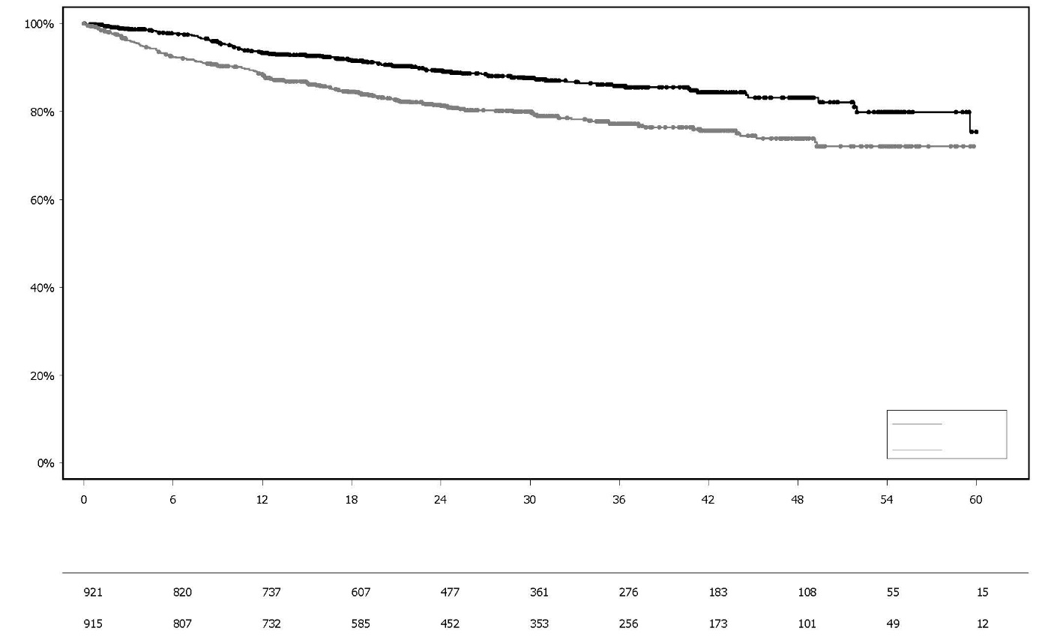
Olaparib
Placebo
Placebo

Olaparib 300 mg deux fois par jour

Nombre de patients à risque:
Mois depuis la randomisation
Pourcentage de patients en vie et sans récidive invasive

Figure 10 Courbe de Kaplan-Meier de la SG pour le traitement adjuvant des patients atteints d’un cancer du sein précoce à haut risque avec une mutation germinale des gènes BRCA dans OlympiA (DCO 5 juin 2024)

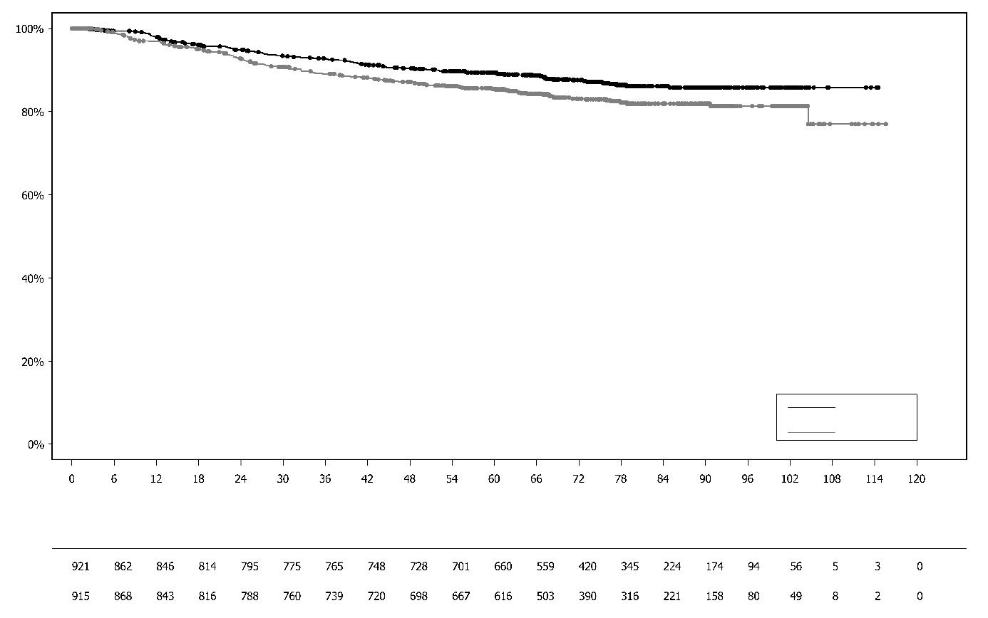
Olaparib
Placebo
Olaparib 300 mg deux fois par jour

Mois depuis la randomisation
Pourcentage de patients en vie
Placebo

Nombre de patients à risque :

Cancer du sein métastatique HER2-négatif et présentant une mutation gBRCA1/2
Étude OlympiAD (D0819C00003)

La sécurité d’emploi et l’efficacité de l’olaparib chez des patients atteints d’un cancer du sein métastatique HER2-négatif, présentant une mutation gBRCA1/2 ont été étudiées dans le cadre d’un essai de phase III randomisé, en ouvert et contrôlé (OlympiAD). Dans cette étude, 302 patients présentant une mutation délétère documentée ou suspectée délétère gBRCA ont été randomisés selon un rapport de 2/1 afin de recevoir soit Lynparza (300 mg [2 comprimés de 150 mg] deux fois par jour) soit une chimiothérapie laissée au choix du médecin (capécitabine 42 %, éribuline 35 % ou vinorelbine 17 %) jusqu’à progression de la maladie ou toxicité inacceptable. Les patients présentant des mutations des gènes BRCA1/2 ont été identifiés par un test sur la lignée germinale dans le sang avec un test local ou par un test centralisé Myriad. Les patients ont été stratifiés selon les éléments suivants : chimiothérapie antérieure pour le cancer du sein métastatique (oui/non), récepteurs hormonaux positifs (RH) vs triple négatif (CSTN), traitement antérieur à base de platine pour le cancer du sein (oui/non). Le critère principal d’évaluation était la SSP évaluée par un comité de revue indépendant centralisé en aveugle (blinded independent central review, BICR) selon les critères RECIST 1.1. Les critères secondaires d’évaluation étaient la SSP2, la SG, le taux de réponse objective (TRO) et l’HRQoL.

Les patients devaient avoir reçu un traitement avec une anthracycline, sauf contre-indication, et un taxane au stade (néo)adjuvant ou métastatique. Les patients atteints d’une maladie avec RH + (RE et/ou RP positifs) devaient avoir reçu au moins une hormonothérapie (en adjuvant ou métastatique) et avoir progressé sous hormonothérapie, ou avoir une maladie pour laquelle le médecin traitant juge que le traitement par hormonothérapie est inadapté. Un traitement antérieur à base de platine a été autorisé au stade métastatique à condition qu'il n'y ait eu aucun signe de progression de la maladie pendant le traitement à base de platine et au stade (néo)adjuvant à condition que la dernière prise ait été reçue au moins 12 mois avant la randomisation. Aucun traitement antérieur par un inhibiteur de PARP, y compris l'olaparib, n'a été autorisé.

Les caractéristiques démographiques et les caractéristiques à l’inclusion étaient généralement bien équilibrées entre le bras olaparib et le bras comparateur (voir Tableau 12).

Tableau 12 Caractéristiques démographiques et caractéristiques à l’inclusion des patients dans OlympiAD

 | Olaparib 300 mg deux fois par jour  n=205 | Chimiothérapie  n=97
Âge - Année (médiane) | 44 | 45
Sexe (%)
Féminin | 200 (98) | 95 (98)
Masculin | 5 (2) | 2 (2)
Origine éthnique (%)
Caucasien | 134 (65) | 63 (65)
Asiatique | 66 (32) | 28 (29)
Autre | 5 (2) | 6 (6)
Indice fonctionnel ECOG (%)
0 | 148 (72) | 62 (64)
1 | 57 (28) | 35 (36)
Classification des maladies
Métastatique | 205 (100) | 97 (100)
Localement avancée | 0 | 0
Nouveau cancer du sein métastatique (%) | 26 (13) | 12 (12)
Statut des récepteurs hormonaux (%)
RH+ | 103 (50) | 49 (51)
CSTN | 102 (50) | 48 (49)
Type de mutation gBRCA (%)
gBRCA1 | 117 (57) | 51 (53)
gBRCA2 | 84 (41) | 46 (47)
gBRCA1 et gBRCA2 | 4 (2) | 0
≥2 Sites métastatiques (%) | 159 (78) | 72 (74)
Localisation des métastases (%)
Osseuse seulement | 16 (8) | 6 (6)
Autre | 189 (92) | 91 (94)
Maladie mesurable par le BICR (%) | 167 (81) | 66 (68)
Maladie évolutive au moment de la randomisation (%) | 159 (78) | 73 (75)
Grade de la tumeur au moment du diagnostic
Bien différencié (G1) | 5 (2) | 2 (2)
Modérément différencié (G2) | 52 (25) | 23 (24)
Peu différencié (G3) | 108 (53) | 55 (57)
Indifférencié (G4) | 4 (2) | 0
Non évaluable (GX) | 27 (13) | 15 (16)
Manquante | 9 (4) | 2 (2)
Nombre de lignes antérieures de chimiothérapie pour les cancers du sein métastatique (%)
0 | 68 (33) | 31 (32)
1 | 80 (39) | 42 (43)
2 | 57 (28) | 24 (25)
Traitement antérieur à base de platine (%) | 55 (27) | 21 (22)
Au stade (néo)adjuvant seulement | 12 (6) | 6 (6)
Au stade métastatique seulement | 40 (20) | 14 (14)
Au stade (néo)adjuvant et métastatique | 3 (1) | 1 (1)
Traitement antérieur avec une anthracycline
Au stade (néo)adjuvant | 169 (82) | 76 (78)
Au stade métastatique | 41 (20) | 16 (17)
Traitement antérieur avec un taxane
Au stade (néo)adjuvant | 146 (71) | 66 (68)
Au stade métastatique | 107 (52) | 41 (42)
Traitement antérieur avec une anthracycline et un taxane | 204 (99,5) | 96 (99)

Comme traitement ultérieur, 0,5 % et 8 % des patients ont reçu respectivement un inhibiteur de PARP dans les bras de traitement et comparateur ; 29 % et 42 % des patients, respectivement, ont reçu ultérieurement un traitement à base de platine.

Une amélioration statistiquement significative de la SSP, critère principal d'efficacité, a été démontrée chez les patients traités par l'olaparib comparativement à ceux du bras comparateur (voir Tableau 13 et Figure 11).

Tableau 13 Résumé des principaux résultats d’efficacité pour les patients atteints d’un cancer du sein métastatique HER2-négatif et présentant une mutation gBRCA1/2 dans l’étude OlympiAD
 | Olaparib 300 mg deux fois par jour | Chimiothérapie
SSP (maturité 77 %) – DCO 9 décembre 2016
Nombre d’événements/nombre total de patients (%) | 163/205 (80) | 71/97 (73)
Durée médiane (mois) (IC à 95 %) | 7,0 (5,7-8,3) | 4,2 (2,8-4,3)
HR (IC à 95 %) | 0,58 (0,43-0,80)
Valeur de p (situation bilatérale)ª | p = 0,0009
SSP2 (maturité 65 %) - DCO 25 septembre 2017^{b}
Nombre d’événements/nombre total de patients (%) | 130/205 (63) | 65/97 (67)
Durée médiane (mois) (IC à 95 %) | 12,8 (10,9-14,3) | 9,4 (7,4-10,3)
HR (IC à 95 %) | 0,55 (0,39-0,77)
Valeur de p (situation bilatérale)ª | p=0,0005
SG (maturité 64 %) – DCO 25 septembre 2017
Nombre d’événements/nombre total de patients (%) | 130/205 (63) | 62/97 (64)
Durée médiane (mois) (IC à 95 %) | 19,3 (17,2-21,6)^{c} | 17,1 (13,9-21,9)
HR (IC à 95 %) | 0,90 (0,66-1,23)
Valeur de p (situation bilatérale)ª | p = 0,5131
TRO Confirmé - DCO 9 décembre 2016
Nombre de patients présentant une réponse objective/nombre total de patients présentant une maladie mesurable (%) | 87/167 (52)^{d} | 15/66 (23)
IC à 95 % | 44,2-59,9 | 13,3-35,7
DR – DCO 9 décembre 2016
Médiane, mois (IC à 95 %) | 6,9 (4,2-10,2) | 7,9 (4,5-12,2)
ª Basé sur un test du log rank stratifié.
^{b} Analyse post-hoc.
^{c} La durée médiane du suivi chez les patients censurés était de 25,3 mois pour l'olaparib contre 26,3 mois pour le comparateur.
^{d} Les réponses confirmées (par le BICR) ont été définies comme réponses complètes ou réponses partielles confirmées par une imagerie répétée au moins quatre semaines après la visite lorsque la réponse a été observée pour la première fois. Dans le bras olaparib 8 % des patients avec une maladie mesurable ont présenté une réponse complète contre 1,5 % des patients du bras comparateur ; 74/167 (44 %) des patients du bras olaparib ont présenté une réponse partielle contre 14/66 (21 %) des patients du bras chimiothérapie. Dans le sous-groupe de patients atteints du cancer du sein triple négatif CSTN, le TRO confirmé était de 48 % (41/86) dans le bras olaparib et 12 % (4/33) dans le bras comparateur. Dans le sous-groupe de patients RH+, le TRO confirmé était de 57 % (46/81) dans le bras olaparib et de 33 % (11/33) dans le bras comparateur.
IC intervalle de confiance ; DR durée de la réponse, DCO date limite de recueil des données ; HR hazard ratio ; RH+ Récepteurs hormonaux positifs ; TRO taux de réponse objective ; SG survie globale ; SSP survie sans progression ; SSP2 temps écoulé jusqu’à la seconde progression ou le décès, CSTN cancer du sein triple négatif.

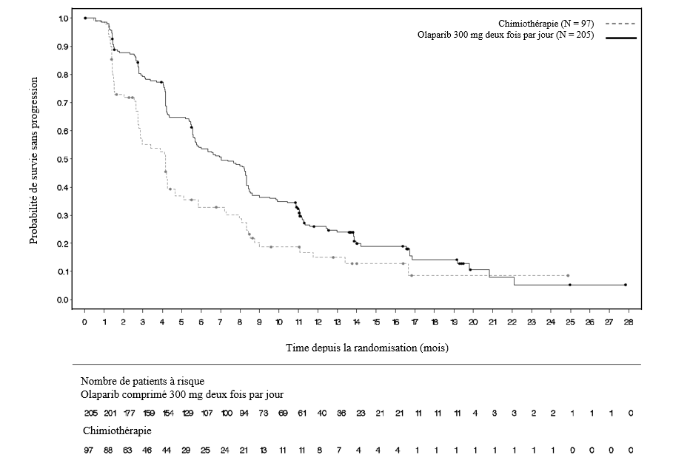
Figure 11 Étude OlympiAD : courbe de Kaplan-Meier de la SSP évaluée par le BICR chez les patients atteints d’un cancer du sein métastatique HER2-négatif et présentant une mutation germinale des gènes BRCA1/2 (maturité 77 %) DCO 9 décembre 2016
Des résultats concordants ont été observés dans tous les sous-groupes de patients prédéfinis (voir Figure 12). L'analyse en sous-groupe a révélé que l'olaparib présentait un avantage en termes de SSP par rapport au comparateur dans le sous-groupe de patients atteints d’un CSTN (HR 0,43 ; IC à 95 % : 0,29-0,63, n = 152) et RH+ (HR 0,82 ; IC à 95 % : 0,55-1,26, n = 150).

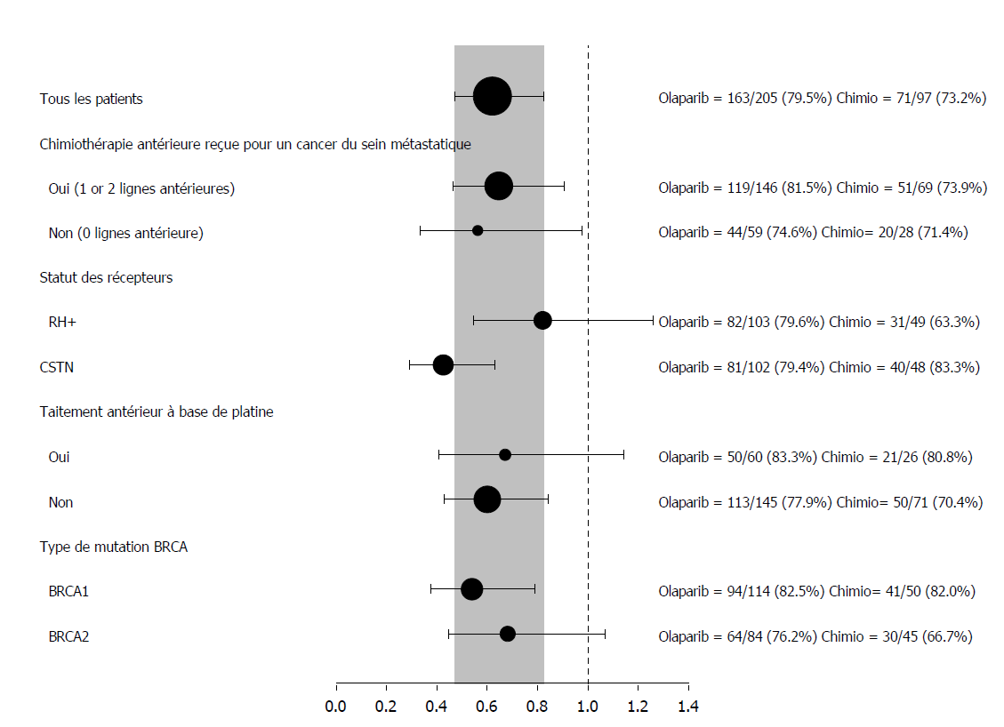
Figure 12 SSP (BICR), Graphique en forêt (Forest plot) par sous-groupe prédéfini

Dans une analyse post-hoc du sous-groupe de patients qui n'avaient pas progressé avec une chimiothérapie autre que la chimiothérapie à base de platine, la SSP médiane dans le bras sous olaparib (n=22) était de 8,3 mois (IC à 95 % : 3,1-16,7) et de 2,8 mois (IC à 95 % : 1,4-4,2) dans le bras sous chimiothérapie (n=16) avec un HR de 0,54 (IC à 95 % : 0,24-1,23). Cependant, le nombre de patients est trop limité pour que l'on puisse tirer des conclusions significatives sur l'efficacité dans ce sous-groupe.

Sept patients de sexe masculin ont été randomisés (5 sous olaparib et 2 sous comparateur). Au moment de l’analyse de la SSP, 1 patient avait une réponse partielle confirmée avec une durée de réponse de 9,7 mois dans le bras olaparib. Il n’y a pas eu de réponse confirmée dans le bras comparateur.

Figure 13 Étude OlympiAD : courbe de Kaplan-Meier de la SG chez les patients atteints d’un cancer du sein métastatique HER2-négatif et présentant une mutation gBRCA1/2 (maturité 64 %) DCO 25 septembre 2017
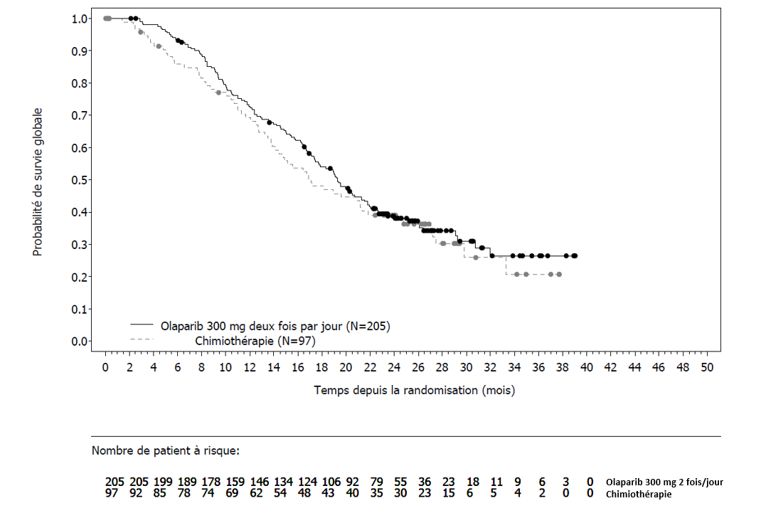

L'analyse de la SG chez les patients sans chimiothérapie antérieure pour le cancer du sein métastatique a indiqué un bénéfice chez ces patients avec un HR de 0,45 (IC à 95 % : 0,27-0,77), tandis que pour les autres lignes thérapeutiques, le HR dépassait 1.

Traitement d’entretien de l’adénocarcinome du pancréas métastatique avec mutation germinale de BRCA après une chimiothérapie de première ligne :
Étude POLO

La sécurité et l’efficacité de l’olaparib en traitement d'entretien ont été étudiées dans le cadre d’un essai randomisé (3 :2), en double aveugle, contrôlé versus placebo et multicentrique chez 154 patients atteints d’un adénocarcinome du pancréas métastatique avec mutation germinale des gènes BRCA1/2. Les patients ont reçu soit Lynparza 300 mg (2 comprimés de 150 mg) deux fois par jour (n=92) soit le placebo (n=62) jusqu’à la progression radiologique de la maladie ou la survenue d’une toxicité inacceptable. Les patients ne devaient pas présenter de progression de la maladie au cours d’une chimiothérapie de première ligne à base de platine, et devaient avoir reçu au minimum 16 semaines de traitement continu à base de platine qui pouvait être ensuite arrêté à tout moment en raison d’une toxicité inacceptable tandis que les autres agents étaient poursuivis selon le schéma posologique prévu ou jusqu’à la survenue d’une toxicité inacceptable pour le ou les autres composants. Les patients qui pouvaient tolérer une chimiothérapie complète contenant du platine jusqu'à la progression de la maladie n'ont pas été pris en compte pour cette étude. Le traitement d’entretien était débuté entre 4 et 8 semaines après la dernière dose du ou des composants de la chimiothérapie de première ligne en l’absence de signe de progression et si toutes les toxicités du traitement anticancéreux antérieur étaient revenues à un grade CTCAE 1, sauf en cas d’alopécie, de neuropathie périphérique de grade 3 et d’une hémoglobinémie ≥9 g/dL.

Trente-et-un pour cent (31 %) des patients présentant une mutation germinale de BRCA1/2 ont été identifiés d’après les résultats d’un test local antérieur et 69 % des patients par un test centralisé. Dans le bras olaparib, 32 % des patients étaient porteurs d’une mutation germinale de BRCA1, 64 % étaient porteurs d’une mutation germinale de BRCA2 et 1 % étaient porteurs à la fois d’une mutation germinale de BRCA1 et BRCA2. Dans le bras placebo, 26 % des patients étaient porteurs d’une mutation germinale de BRCA1, 73 % étaient porteurs d’une mutation germinale de BRCA2 et aucun patient n’était porteur à la fois d’une mutation germinale de BRCA1 et BRCA2. Le statut BRCAm de tous les patients identifiés d’après les résultats d’un test local antérieur a été confirmé, le cas échéant, par un test centralisé. Quatre-vingt-dix-huit pour cent (98 %) des patients étaient porteurs d’une mutation délétère et 2 % étaient porteurs d’une mutation présumée délétère. D’importants réarrangements des gènes BRCA1/2 ont été détectés chez 5,2 % (8/154) des patients randomisés.

Les données démographiques et les caractéristiques à l’inclusion étaient généralement bien équilibrées entre les bras olaparib et placebo. L’âge médian était de 57 ans dans les deux bras ; 30 % des patients du bras olaparib avaient ≥65 ans contre 20 % dans le bras placebo. Cinquante-huit pour cent (58 %) des patients du bras olaparib et 50 % des patients du bras placebo étaient de sexe masculin. Dans le bras olaparib, 89 % des patients étaient caucasiens et 11 % étaient non caucasiens ; dans le bras placebo, 95 % des patients étaient caucasiens et 5 % étaient non caucasiens. La plupart des patients avaient un indice de performance ECOG de 0 (71 % dans le bras olaparib et 61 % dans le bras placebo). Pour l’ensemble des patients, les sites des métastases avant la chimiothérapie étaient le foie 72 %, les poumons 10 % et d’autres sites 50 %. La durée médiane entre le diagnostic initial et la randomisation dans les deux bras était de 6,9 mois (entre 3,6 à 38,4 mois).

Au total, 75 % des patients ont reçu un traitement par FOLFIRINOX avec une médiane de 9 cycles (min-max 4-61), 8 % ont reçu un traitement par FOLFOX ou XELOX, 4 % ont reçu un traitement par GEMOX, et 3 % ont reçu l’association gemcitabine + cisplatine ; les 10 % de patients restants ont reçu d’autres schémas de chimiothérapies. La durée de la chimiothérapie de première ligne pour une maladie métastatique était de 4 à 6 mois, >6 à <12 mois et ≥12 mois respectivement chez 77 %, 19 % et 4 % des patients dans le bras olaparib et 80 %, 17 % et 3 % dans le bras placebo avec environ 1 mois de délai entre la dernière dose du ou des composants de la chimiothérapie de première ligne et le début du traitement de l’étude dans les deux bras. Comme meilleure réponse à la chimiothérapie de première ligne, 7 % des patients sous olaparib et 5 % des patients sous placebo ont présenté une réponse complète, 44 % des patients sous olaparib et 44 % des patients sous placebo ont présenté une réponse partielle, et 49 % des patients sous olaparib et 50 % des patients sous placebo ont présenté une maladie stable. Au moment de la randomisation, une maladie mesurable a été rapportée chez 85 % et 84 % des patients dans les bras olaparib ou placebo, respectivement. La durée médiane entre le début de la chimiothérapie de première ligne à base de platine et la randomisation était de 5,7 mois (entre 3,4 et 33,4 mois).

Au moment de l’analyse de la SSP, 33 % des patients du bras olaparib et 13 % du bras placebo recevaient le traitement de l’étude. Quarante-neuf pour cent des patients (49 %) du bras olaparib et 74 % du bras placebo ont reçu un traitement ultérieur. Quarante-deux pour cent des patients (42 %) du bras olaparib et 55 % du bras placebo ont reçu du platine comme traitement ultérieur. Un pourcent (1 %) des patients du bras olaparib et 15 % du bras placebo ont reçu un inhibiteur de PARP comme traitement ultérieur. Parmi les 33 (36 %) et 28 (45 %) patients ayant reçu un premier traitement ultérieur contenant du platine, dans les bras olaparib et placebo, la maladie a été rapportée comme stable chez 8 patients contre 6, tandis que 1 patient contre 2 ont présenté une réponse, respectivement.

Le critère d'évaluation principal était la survie sans progression (SSP), définie comme le temps écoulé entre la randomisation et la progression, déterminée par le BICR selon les critères RECIST 1.1 (Response Evaluation Criteria in Solid Tumors) modifiés, pour évaluer les patients sans preuve de maladie ou le décès. Les critères d’évaluation secondaires de l’efficacité incluaient la survie globale (SG), le temps écoulé entre la randomisation et la seconde progression ou le décès (SSP2), le temps écoulé entre la randomisation et le premier traitement anticancéreux suivant ou le décès (TFST), le taux de réponse objective (TRO), la durée de la réponse (DR), le taux de réponse, le délai de réponse et la qualité de vie liée à la santé (QdVLS).

L'étude a démontré une amélioration statistiquement significative de la SSP avec l’olaparib par rapport au placebo (Tableau 14). L’évaluation par le BICR de la SSP était conforme à l’évaluation de l’investigateur.

Au moment de l’analyse finale de la SG, le pourcentage de patients qui étaient encore en vie et toujours suivis était de 28% dans le bras olaparib et de 18% dans le bras placebo.

Tableau 14 Résultats d’efficacité pour les patients atteints d’un adénocarcinome du pancréas métastatique avec mutation gBRCA dans l’étude POLO
 | Olaparib 300 mg 2x/j | Placebo
SSP (68 % de maturité)^{a,b} (BICR, DCO 15 janvier 2019)
Nombre d’événements/Nombre total de patients (%) | 60/92 (65) | 44/62 (71)
Durée médiane, mois (IC à 95 %) | 7,4 (4,14-11,01) | 3,8 (3,52-4,86)
HR (IC à 95 %)^{c,d} | 0,53 (0,35-0,82)
Valeur de p (bilatérale) | p = 0,0038
SG (70% de maturité)^{e} (DCO 21 juillet 2020)
Nombre d’événements/Nombre total de patients (%) | 61/92 (66) | 47/62 (76)
Durée médiane, mois (IC à 95 %) | 19,0 (15,28-26,32) | 19,2 (14,32-26,12)
HR (IC à 95 %)^{d} | 0,83 (0,56-1,22)
Valeur de p (bilatérale) | p = 0,3487
ª D’après les estimations de Kaplan–Meier, la proportion de patients en vie et sans progression à 12 et 24 mois était de 34 % et 22 % pour l’olaparib vs 15 % et 10 % pour le placebo
^{b} Pour la SSP, la durée médiane du suivi pour les patients censurés était de 9,1 mois dans le bras olaparib et de 3,8 mois dans le bras placebo.
^{c} Une valeur <1 est en faveur de l'olaparib.
^{d} L'analyse a été réalisée au moyen d'un test du log-rank.
^{e} Pour la SG, la durée médiane du suivi pour les patients censurés était de 31,3 mois dans le bras olaparib et de 23,9 mois dans le bras placebo.
2x/j, deux fois par jour ; IC, intervalle de confiance ; HR, Hazard Ratio ; SG, survie globale, SSP, survie sans progression.

Figure 14 Étude POLO : Courbe de Kaplan-Meier de la SSP pour les patients atteints d’un adénocarcinome du pancréas métastatique avec mutation gBRCA (68 % de maturité – BICR, DCO 15 janvier 2019)
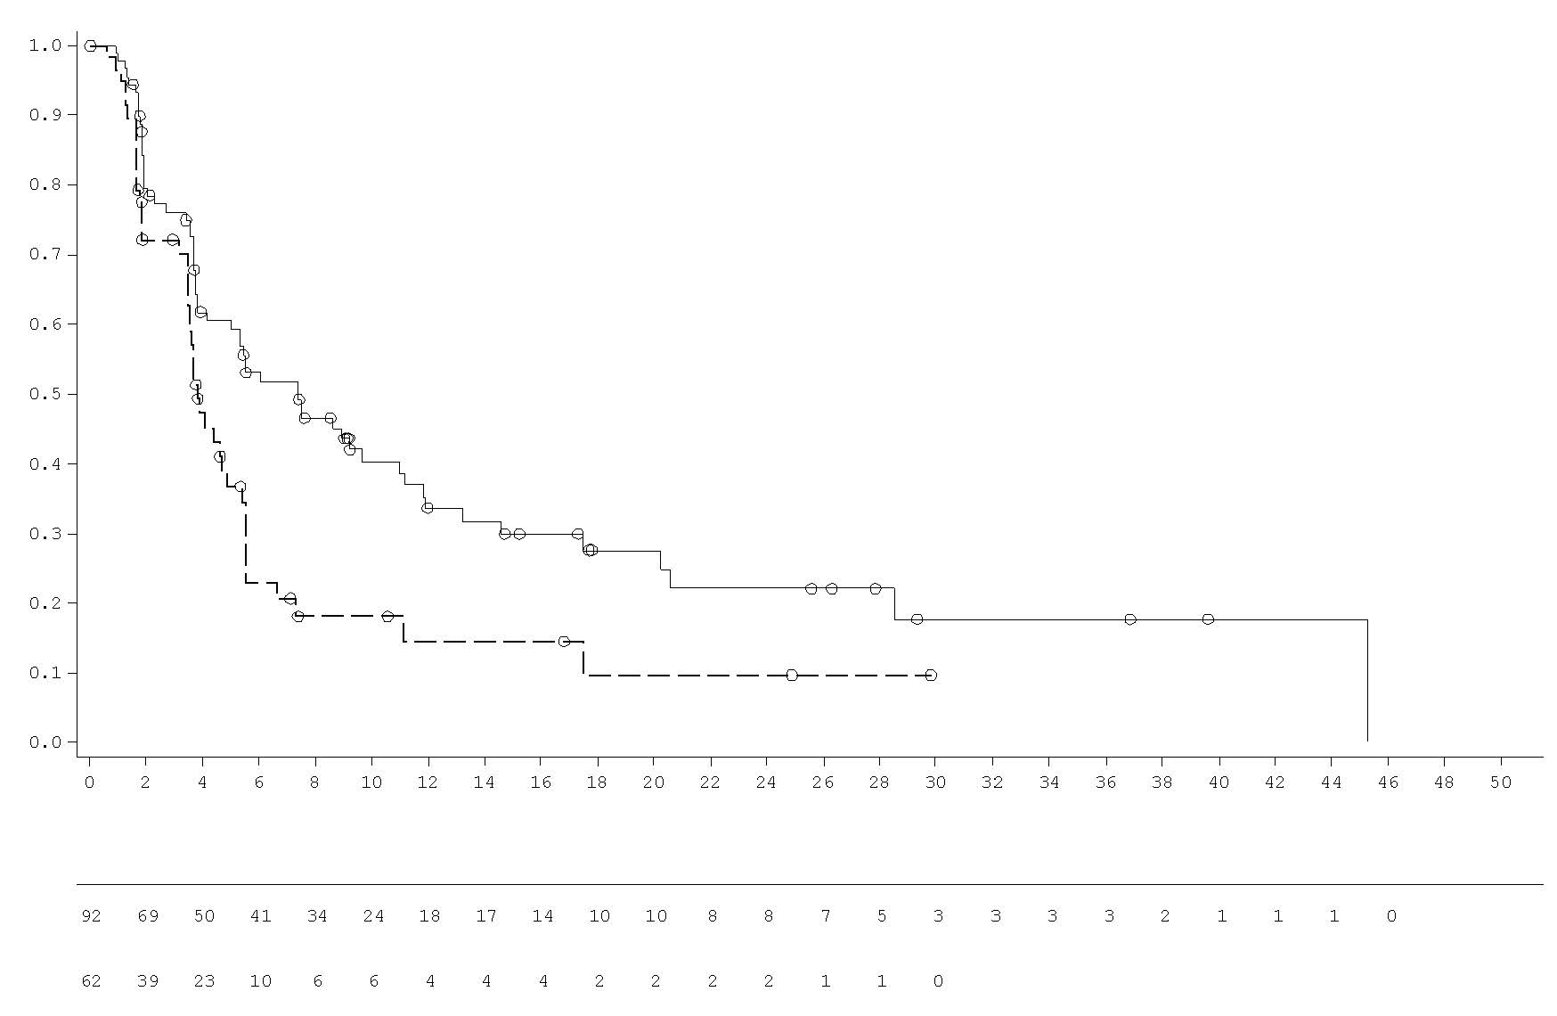
___Olaparib 300 mg deux fois par jour en comprimés
_ _ _ Placebo deux fois par jour en comprimés
Placebo deux fois par jour en comprimés
Nombre de patients à risque :
Olaparib 300 mg deux fois par jour en comprimés
Probabilité de survie sans progression

Temps écoulé depuis la randomisation (mois)

Figure 15 Étude POLO : Courbe de Kaplan-Meier de la SG pour les patients atteints d’un adénocarcinome du pancréas métastatique avec mutation gBRCA (70 % de maturité, DCO 21 juillet 2020)
Olaparib 300 mg deux fois par jour (N=92)
Placebo deux fois par jour (N=62)
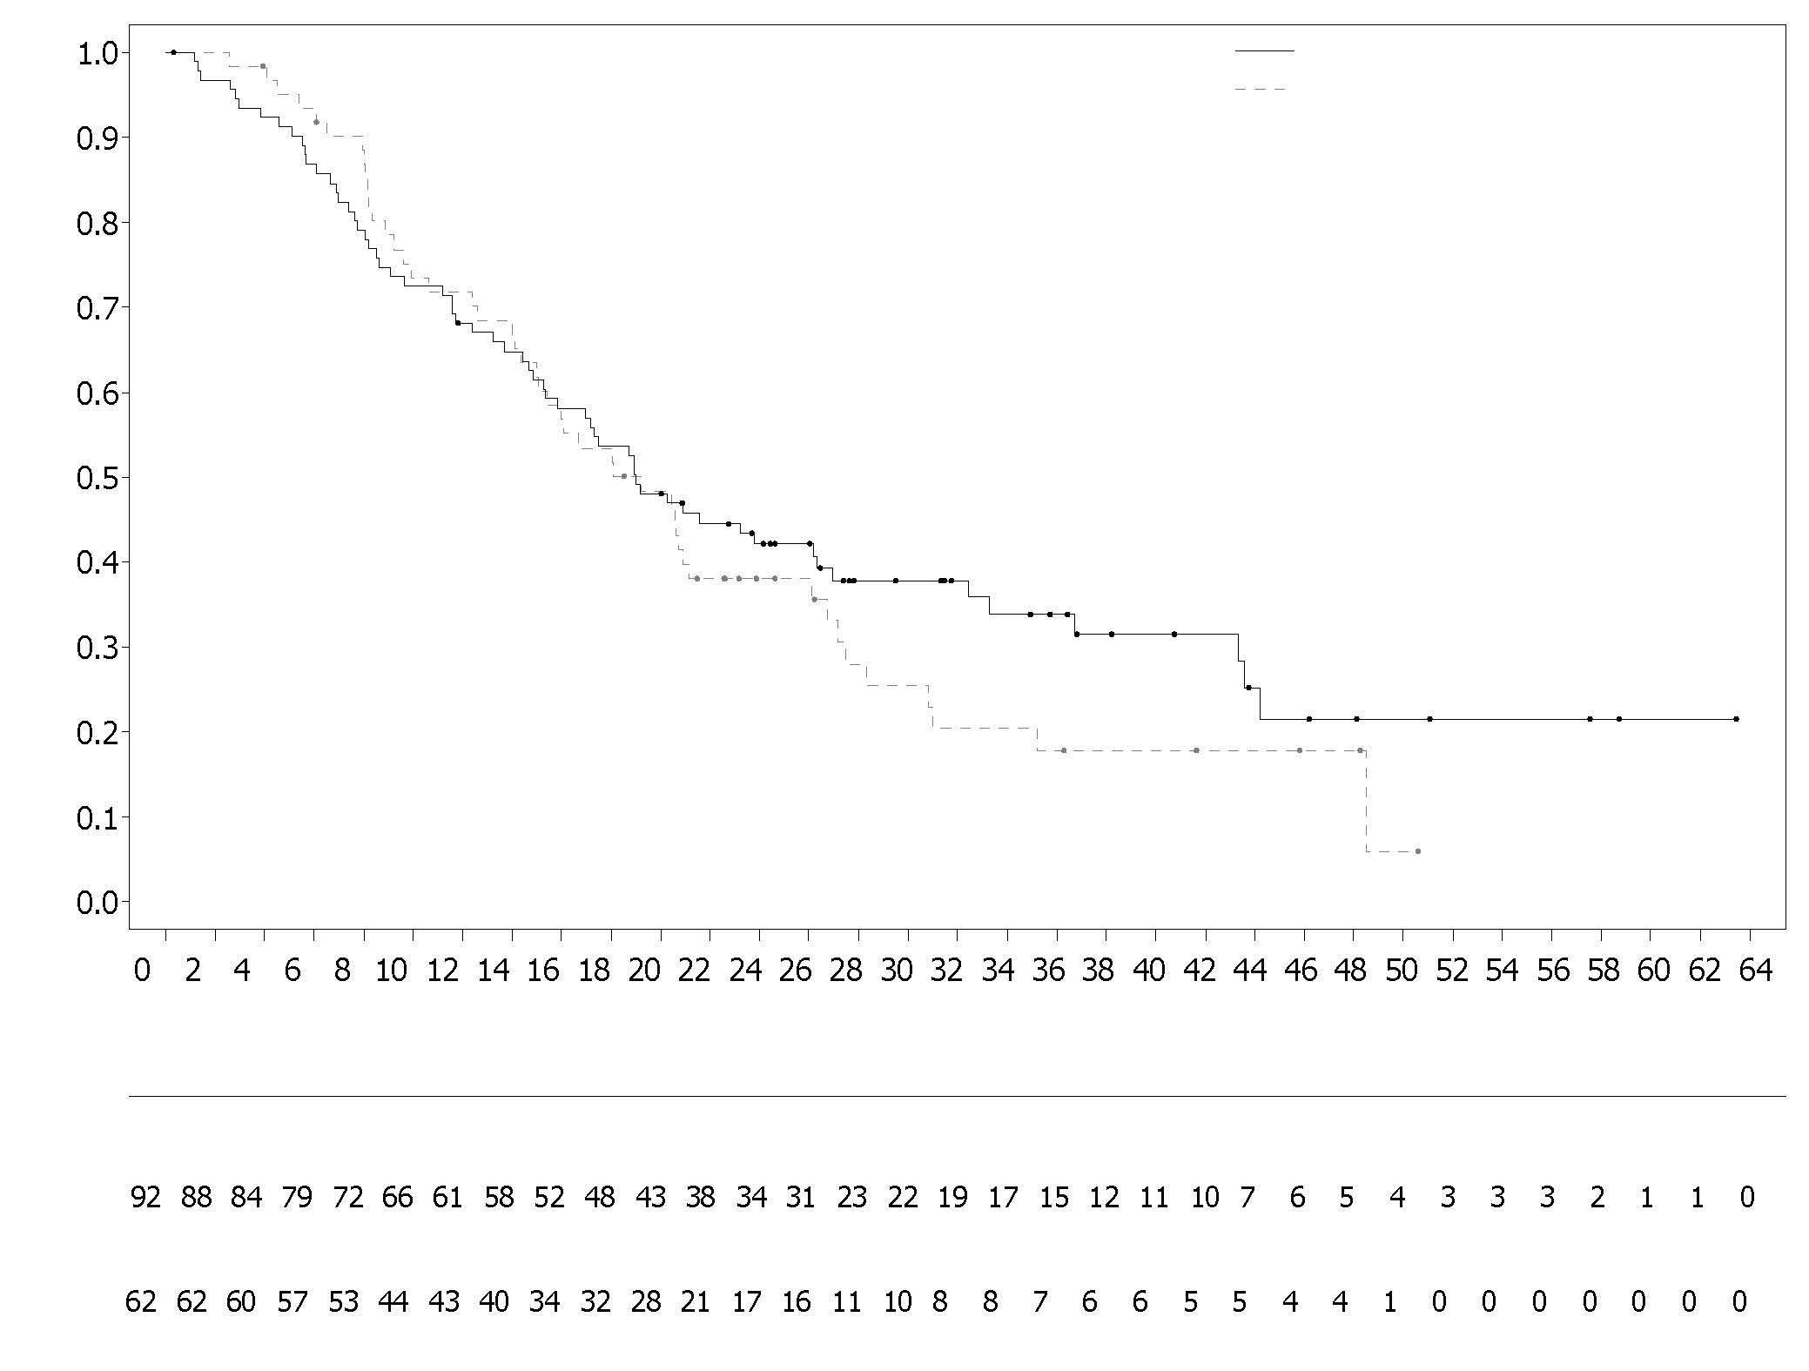
Olaparib 300 mg deux fois par jour
Placebo deux fois par jour
Nombre de patients à risque
Temps écoulé depuis la randomisation (mois)
Probabilité de survie globale

Cancer de la prostate métastatique résistant à la castration avec mutation des gènes BRCA1/2 :
Étude PROfound

La sécurité et l’efficacité de l’olaparib ont été étudiées chez des hommes présentant un cancer de la prostate métastatique résistant à la castration (CPRCm) dans le cadre d’une étude de phase III multicentrique, randomisée, en ouvert, ayant évalué l’efficacité de Lynparza versus un bras comparateur recevant un agent hormonal de nouvelle génération (NHA : new hormonal agent, enzalutamide ou acétate d’abiratérone) au choix de l’investigateur.

Les patients devaient avoir progressé sous un précédent NHA pour le traitement d’un cancer de la prostate résistant à la castration (CPRC) et/ou métastatique. Pour être inclus dans la Cohorte A, les patients devaient avoir présenté des mutations délétères ou suspectées délétères dans les gènes BRCA1 ou BRCA2. Des patients présentant des mutations dans les gènes ATM ont également été randomisés dans la Cohorte A, mais un rapport bénéfice-risque favorable n’a pas pu être démontré dans ce sous-groupe de patients.
Des patients présentant des mutations au sein d’autres gènes ont été randomisés dans la Cohorte B.

Dans cette étude, 387 patients ont été randomisés selon un rapport 2/1 pour recevoir soit l’olaparib (300 mg [2 x comprimés de 150 mg] deux fois par jour), soit un comparateur. 245 patients (162 sous olaparib et 83 sous comparateur) ont été inclus dans la Cohorte A et 142 patients (94 sous olaparib et 48 sous comparateur) ont été inclus dans la Cohorte B. Les patients ont été stratifiés selon l’utilisation antérieure de taxane et selon la présence d’une maladie mesurable. Le traitement a été poursuivi jusqu’à progression de la maladie. Les patients randomisés dans le bras comparateur avaient la possibilité de passer sous olaparib lors de la progression radiologique confirmée par le BICR. Les patients avec mutation des gènes BRCA1 ou BRCA2 détectées au niveau de leurs tumeurs ont été recrutés en utilisant un test prospectif centralisé, à l’exception de 3 patients recrutés d’après les résultats d’un test local.
Sur les 160 patients avec mutation des gènes BRCA1 ou BRCA2 de l’étude PROfound, 114 patients ont été testés rétrospectivement afin de déterminer si la mutation des gènes BRCA1/2 était d’origine germinale ou somatique. Chez ces patients, 63 mutations des gènes BRCA1/2 ont été identifiées dans l’échantillon germinal sanguin et l’origine a donc été déterminée comme germinale. Les 51 patients restants n’ont pas eu de mutations des gènes BRCA1/2 identifiées dans l’échantillon germinal sanguin et l’origine des mutations des gènes BRCA1/2 a donc été déterminée comme somatique. Pour les 46 patients restants, l’origine somatique ou germinale est inconnue.

Les caractéristiques démographiques et à l’inclusion étaient généralement bien équilibrées entre les bras olaparib et comparateur chez les patients avec mutation des gènes BRCA1/2. L’âge médian était respectivement de 68 ans et de 67 ans dans le bras olaparib et le bras comparateur. Le traitement antérieur dans le bras olaparib était un taxane pour 71 % des patients, l’enzalutamide pour 41 %, l’acétate d’abiratérone pour 37 % et à la fois l’enzalutamide et l’acétate d’abiratérone pour 20 %. Le traitement antérieur dans le bras comparateur était un taxane pour 60 % des patients, l’enzalutamide pour 50 %, l’acétate d’abiratérone pour 36 % et à la fois l’enzalutamide et l’acétate d’abiratérone pour 14 %. Cinquante-huit pour cent (58 %) des patients du bras olaparib et 55 % des patients du bras comparateur présentaient une maladie mesurable à l’entrée dans l’étude. La proportion de patients avec des métastases osseuses, ganglionnaires, respiratoires et hépatiques étaient de respectivement 89 %, 62 %, 23 % et 12 % dans le bras olaparib et de respectivement 86 %, 71 %, 16 % et 17 % dans le bras comparateur. La plupart des patients dans les deux bras de traitement avaient un indice de performance ECOG de 0 ou de 1 (93 %). Les scores de douleur (pire douleur BPI-SF) à l’inclusion étaient 0-<2 (52 %), 2-3 (10 %) ou >3 (34 %) dans le bras olaparib et 0-<2 (45 %), 2-3 (7 %) ou >3 (45 %) dans le bras comparateur. Le taux médian de PSA à l’inclusion était de 57,48 µg/L dans le bras olaparib et de 103,95 µg/L dans le bras comparateur.
Le critère principal d'évaluation était la survie sans progression radiologique (SSPr) dans la Cohorte A, déterminée par le BICR en utilisant les critères RECIST 1.1 (tissus mous) et du Prostate Cancer Working Group (PCWG3) (os). Les critères secondaires clés d’évaluation incluaient le taux de réponse objective (TRO) confirmée par le BICR, la SSPr par le BICR, le délai de progression de la douleur (DPD) et la survie globale (SG).
L'étude a démontré une amélioration statistiquement significative de la SSPr évaluée par le BICR et de la SG finale pour l’olaparib vs comparateur dans la Cohorte A.
Les résultats pour les patients avec mutation des gènes BRCA1/2 sont présentés dans le tableau 15. Les patients avec mutation des gènes BRCA1/2 ont obtenu une amélioration statistiquement significative de la SSPr évaluée par le BICR en faveur du bras olaparib versus le bras NHA au choix de l’investigateur. L’analyse finale de la SG a démontré une amélioration statistiquement significative de la SG chez les patients avec mutation des gènes BRCA1/2 randomisés dans le bras Lynparza versus comparateur.
Tableau 15 Résumé des résultats d’efficacité clés chez les patients présentant un CPRCm avec mutation des gènes BRCA1/2 de l'étude PROfound
 | Olaparib 300 mg deux fois par jour  (N = 102) | NHA au choix de l’investigateur  (N = 58)
SSPr par BICR^{a,b,c} DCO 4 juin 2019
Nombre d'événements/Nombre total de patients (%) | 62/102 (61) ^{c} | 51/58 (88)^{c}
SSPr médiane (IC à 95 %) [mois] | 9,8 [7,6 - 11,3] | 3,0 [1,8 - 3,6]
HR [IC à 95 %]^{c} | 0,22 [0,15 - 0,32]
TRO confirmé par le BICRª
Nombre de répondeurs objectifs/Nombre total de patients avec une maladie mesurable à l'inclusion (%) | 25/57 (44) | 0/33 (0)
Odds ratio (IC à 95 %) | NC (NC, NC)
SGª DCO 20 mars 2020 ^{c}
Nombre d'événements/Nombre total de patients (%) | 53/102 (52) | 41/58 (71)
SG médiane (IC à 95 %) [mois] | 20,1 [17,4 - 26,8] | 14,4 [10,7 - 18,9]
HR [IC à 95 %] | 0,63 [0,42 - 0,95]
ª Non contrôlé pour la multiplicité
^{b} SSPr - maturité 71 %
^{c} L’HR et l’IC ont été calculés en utilisant un modèle des risques proportionnels de Cox contenant les conditions de traitement, les facteurs, et les traitements par interaction des facteurs.
BICR Comité de revue indépendant centralisé en aveugle (blinded independent central review) ; IC Intervalle de confiance ; HR Hazard ratio ; NC Non calculable ; NHA Agent hormonal de nouvelle génération (new hormonal agent) ; TRO Taux de réponse objective ; SG Survie globale ; SSPr Survie sans progression radiologique.

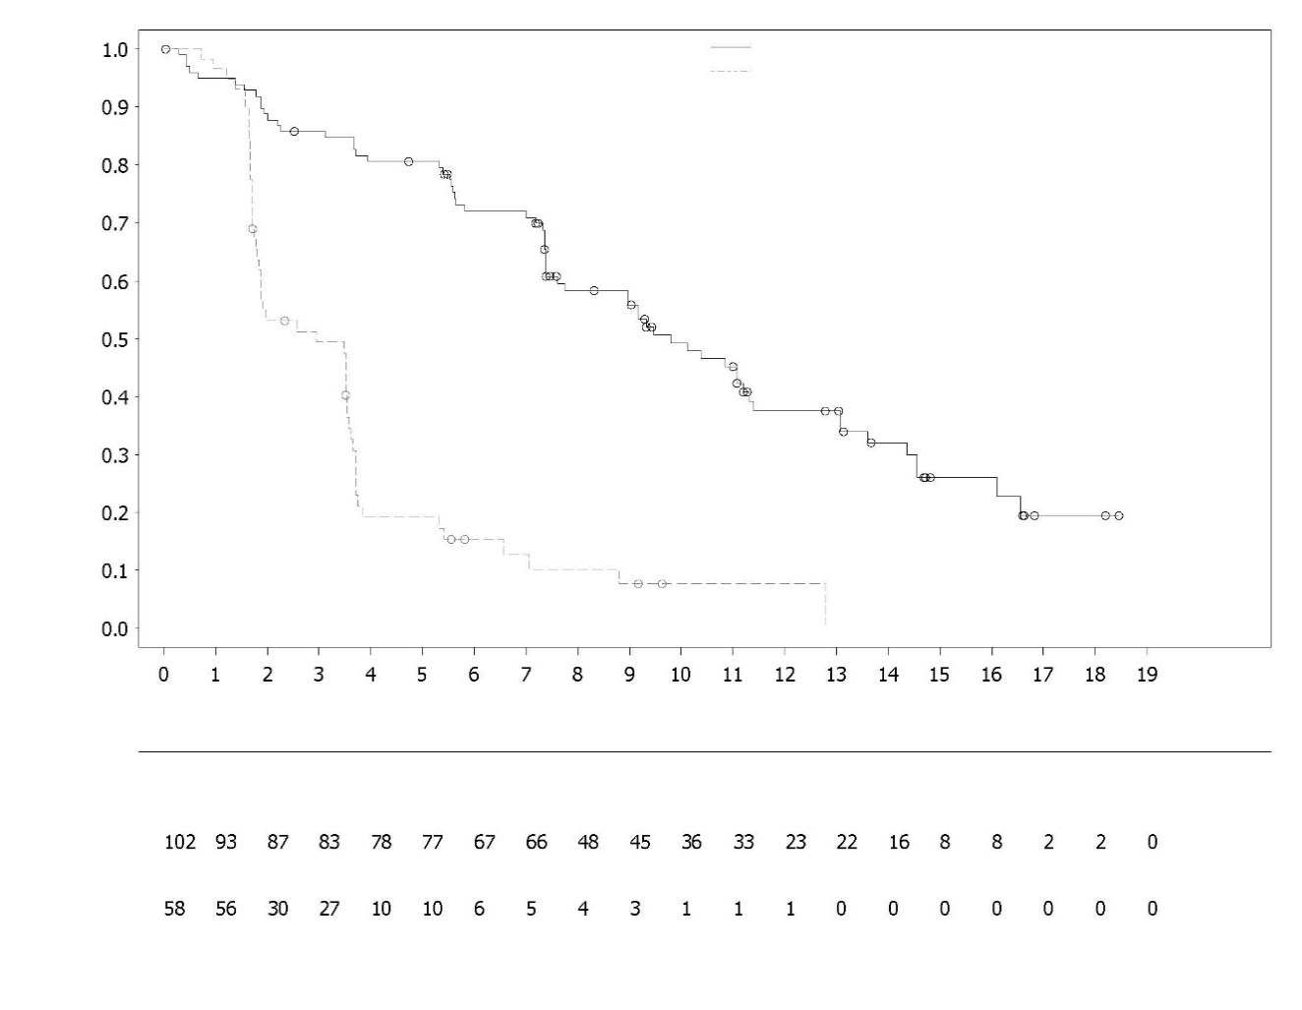
Figure 16 Patients avec mutation BRCA1/2 : courbe de Kaplan-Meier de la SSPr (évaluée par le BICR)
Nombre de patients à risque :
Olaparib 300 mg deux fois par jour
NHA au choix de l’investigateur
NHA au choix de l’investigateur
Probabilité de survie sans progression radiologique
Olaparib 300 mg deux fois par jour
Temps depuis la randomisation (mois)
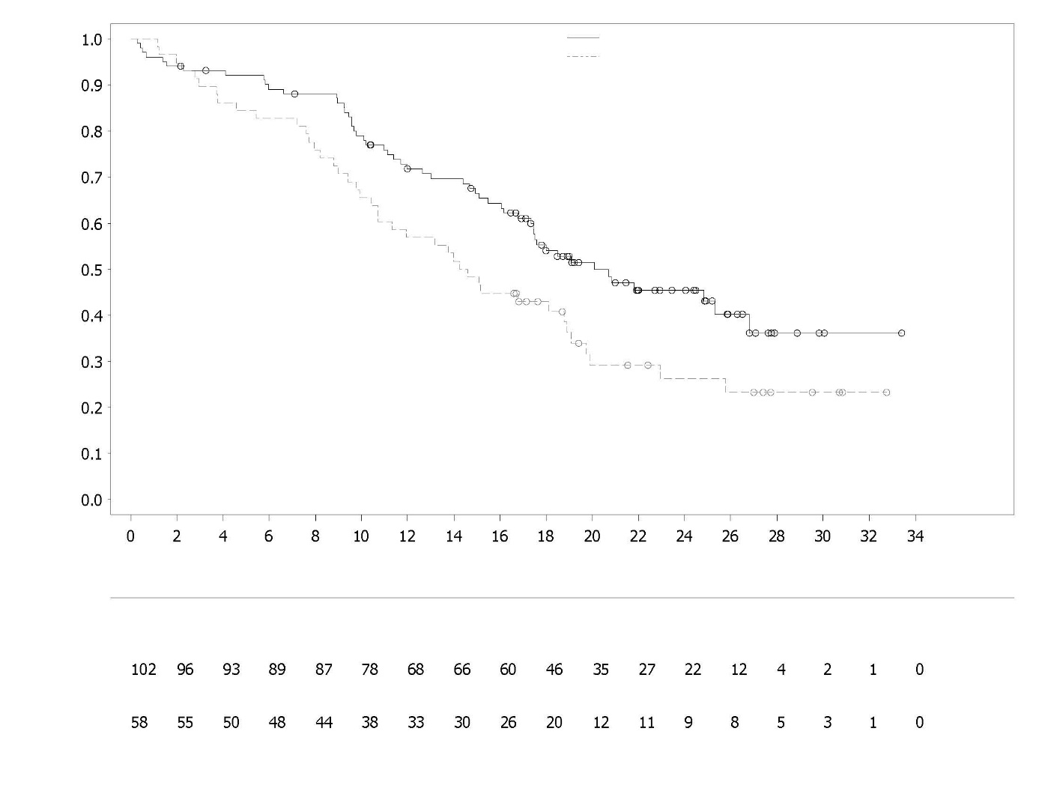
Figure 17 Patients avec mutation BRCA1/2 : courbe de Kaplan-Meier de la SG
NHA au choix de l’investigateur
Olaparib 300 mg deux fois par jour
Temps depuis la randomisation (mois)
NHA au choix de l’investigateur
Olaparib 300 mg deux fois par jour
Nombre de patients à risque :
;Probabilité de survie globale

Traitement des patients en première ligne du CPRCm
PROpel

La sécurité et l’efficacité de l’olaparib ont été étudiées chez des hommes atteints d’un cancer de la prostate métastatique résistant à la castration (CPRCm) dans une étude de Phase III randomisée, en double-aveugle, contrôlée versus placebo, multicentrique qui a évalué l’efficacité de Lynparza (300 mg [2 x 150 mg comprimés] deux fois par jour) en association à l’abiratérone (1000 mg [2 x 500 mg en comprimés] une fois par jour) versus un bras comparateur placebo plus abiratérone. Les patients dans les deux bras ont également reçu soit de la prednisone soit de la prednisolone à 5 mg deux fois par jour.

L’étude a randomisé 796 patients (randomisation 1:1 ; 399 olaparib/abiratérone:397 placebo/abiratérone) qui présentaient des signes d’adénocarcinome de la prostate confirmés histologiquement et un statut métastatique défini par la présence d’au moins une lésion métastatique documentée sur une scintigraphie osseuse ou un scanner/IRM, et qui étaient naïfs de traitement, défini comme une absence de traitement antérieur par chimiothérapie ou hormonothérapie de nouvelle génération au stade CPRCm. Avant le stade CPRCm, un traitement par NHA (à l’exception de l’abiratérone) sans progression du PSA (clinique ou radiologique) pendant le traitement était autorisé, à condition que le traitement ait été arrêté au moins 12 mois avant la randomisation. Le traitement avec un antiandrogène de première génération (par exemple le bicalutamide, le nilutamide, le flutamide) était également autorisé, à condition qu’il y ait eu une période de « wash-out » de 4 semaines. Le traitement par docétaxel était autorisé dans le cadre d’un traitement néoadjuvant/adjuvant pour un cancer de la prostate localement avancé et au stade métastatique d’un cancer de la prostate hormonosensible sensible (CPHSm), à condition qu’aucun signe de progression de la maladie ne survienne pendant ou immédiatement après un tel traitement. Tous les patients ont reçu un analogue de la GnRH ou ont subi une orchitectomie bilatérale antérieure. Les patients ont été stratifiées selon les métastases (osseuse seulement, viscérale ou autre) et selon le traitement par docétaxel au stade CPHSm (oui ou non). Le traitement a été poursuivi jusqu’à progression radiologique de la maladie sous-jacente ou toxicité inacceptable.

Les caractéristiques démographiques et à l’inclusion étaient équilibrées entre les deux bras de traitement. L’âge médian des patients était de 69 ans et la majorité (71%) des patients étaient dans le groupe d’âge ≥65 ans. Cent quatre-vingt-neuf patients (24%) ont eu un traitement antérieur par docétaxel au stade CPHSm. Au total, 434 (55%) patients présentaient des métastases osseuses (métastases sur l’os et pas à d’autres sites distants), 105 (13%) patients présentaient des métastases viscérales (métastases distantes des tissus mous dans un organe, par exemple le foie, les poumons.), 257 (32%) des patients présentaient d’autres types de métastases (cela pouvait inclure, par exemple, des patients présentant des métastases osseuses et des ganglions lymphatiques à distance ou des patients dont la maladie était uniquement présente dans les ganglions lymphatiques à distance). La plupart des patients des deux bras (70%) avaient un ECOG de 0. Il y avait 103 (25,8%) patients symptomatiques dans le groupe olaparib et 80 (20,2%) patients dans le groupe placebo. Les patients symptomatiques ont été caractérisés par un score ≥ 4 à l’item n°3 du Brief Pain Inventory-Short Form (BPI-SF) et/ou par l’utilisation d’opiacés au départ.

Le recrutement des patients n’était pas basé sur le statut de biomarqueurs. Le statut mutationnel des gènes HRR a été évalué rétrospectivement par des tests ADNct et de tissu tumoral pour évaluer la cohérence des effets du traitement par rapport à la population ITT. Parmi les patients testés, 198 et 118 étaient des patients présentant une mutation HRR déterminée par ADNct et tissu tumoral, respectivement. La distribution des patients HRRm était bien équilibrée entre les deux bras.

Le critère principal d’évaluation était la SSPr, définie comme le délai entre la randomisation et une progression radiologique déterminée par l’évaluation de l’investigateur selon les critères RECIST 1.1 et PCWG-3 (os). Le principal critère d’évaluation secondaire était la survie globale (SG). Les critères d’évaluation secondaires additionnels était la SSP2, la TFST et la HRQoL.

L’étude a atteint son critère d’évaluation principal en démontrant une amélioration statistiquement significative du risque de progression radiologique de la maladie ou de décès pour l’association olaparib/abiratérone comparés à placebo/abiratérone comme évalué par l’investigateur avec un HR = 0,66 ; IC à 95% 0,54 ; 0,81 ; p<0,0001 ; la SSPr médiane était de 24,8 mois dans le bras olaparib/abiratérone versus 16,6 mois dans le bras placebo/abiratérone. L'évaluation par l'investigateur de la SSPr a été étayée par un examen radiologique central indépendant (BICR) en aveugle. L'analyse de sensibilité du SSPr par le BICR était cohérente avec l'analyse basée sur l'investigateur avec un HR de 0,61 ; IC à 95 % 0,49, 0,74 ; p<0,0001 ; SSPr médiane de 27,6 mois dans le bras olaparib/abiratérone versus 16,4 mois dans le bras placebo/abiratérone, respectivement.

Les analyses en sous-groupes étaient cohérentes avec les résultats globaux de l’association olaparib/abiratérone comparé à placebo/abiratérone dans tous les sous-groupes pré-définis, incluant les patients avec ou sans taxane antérieur au stade CPHSm, les patients avec différents sites de métastases à l’inclusion (osseuses uniquement versus viscérales versus autres) et les patients avec ou sans HRRm (Figure 20).

Les résultats d’efficacité sont présentés dans le Tableau 16, le Tableau 17, la Figure 18 et la Figure 19.

Tableau 16 Résumé des principaux résultats d’efficacité pour le traitement des patients atteints de CPRCm dans PROpel
 | Olaparib/abiratérone  N = 399 |  | Placebo/abiratérone  N = 397
SSPr évaluée par l’investigateur (maturité à 50%) (DCO 30 juillet 2021)
Nombre d’évènements: Nombre total d’évènements (%) | 168:399 (42,1) |  | 226:397 (56,9)
Durée médiane (IC à 95%) (mois) | 24,8 (20,5 ; 27,6) |  | 16,6 (13,9 ; 19,2)
HR (IC à 95% CI)ª | 0,66 (0,54 ; 0,81)
Valeur de p^{b} | <0,0001
SG finale (maturité à 48%) (DCO 12 octobre 2022)
Nombre d’évènements: Nombre total d’évènements (%) | 176:399 (44,1) |  | 205:397 (51,6)
Durée médiane (IC à 95%) (mois) | 42,1 (38,4, NC) |  | 34,7 (31,0 ; 39,3)
HR (IC à 95% CI) | 0,81 (0,67; 1,00)
Valeur de p^{b} | p=0,0544
% de patients en vie à 36 mois (IC à 95%)^{c} | 56,9 (51,7 ; 61,7) | 49,5 (44,3 ; 54,5)
ª Le HR et l’IC ont été calculés en utilisant un modèle des risques proportionnels de Cox ajusté aux variables sélectionnées dans la stratégie de stratification primaire : métastases, traitement par docétaxel au stade CPHSm. L’approche d’Efron a été utilisée pour traiter les égalités. Un hazard ratio < 1 est en faveur de l’olaparib à 300 mg deux fois par jour + abiratérone à 1000 mg une fois par jour.
^{b} La valeur de p bilatérale a été calculée en utilisant le test log-rank stratifié par les mêmes variables que celles sélectionnées dans la stratégie de stratification primaire.
^{c} Calculé en utilisant la technique de Kaplan-Meier.

Tableau 17 Evaluation en sous-groupes de la SSPr (évaluée par l’investigateur) – PROpel (DCO 30 juillet 2021)
 | Olaparib/abiratérone | Placebo/abiratérone
Survie Sans Progression Radiologique (SSPr) évaluée par l’investigateur
Analyses agrégées du sous-groupe HRRm ª
HRRm | N=111 | N=115
Nombre d’évènements: Nombre total de patients (%) | 43:111 (38,7) | 73:115 (63,5)
Médiane (mois) | NC | 13,86
HR (IC à 95%) ^{b} | 0,50 (0,34; 0,73)
Non-HRRm | N=279 | N=273
Nombre d’évènements: Nombre total de patients (%) | 119:279 (42,7) | 149:273 (54,6)
Médiane (mois) | 24,11 | 18,96
HR (IC à 95%) ^{b} | 0,76 (0,60; 0,97)
Analyses agrégées du sous-groupe BRCAm ª
BRCAm | N=47 | N=38
Nombre d’évènements: Nombre total de patients (%) | 14:47 (29,8) | 28:38 (73,7)
Médiane (mois) | NC | 8,38
HR (IC à 95%) ^{b} | 0,23 (0,12 ; 0,43)
Non-BRCAm | N=343 | N=350
Nombre d’évènements: Nombre total de patients (%) | 148:343 (43,1) | 194:350 (55,4)
Médiane (mois) | 24,11 | 18,96
HR (IC à 95%) ^{b} | 0.76 (0,61 ; 0,94)
ª Les sous-groupes agrégés sont dérivés des appariements ADNct et tissu tumoral.
^{b} L’analyse a été réalisée en utilisant un modèle des risques proportionnels de Cox contenant les conditions de traitement, les facteurs de sous-groupes et les traitements par interaction de sous-groupes. IC calculés selon une méthode de probabilité de risque. Un HR < 1 est en faveur de l’olaparib 300 mg deux fois par jour.

Figure 18 PROpel: Courbe de Kaplan-Meier de la SSPr (évaluée par l’investigateur) (50% de maturité) DCO au 30 juillet 2021
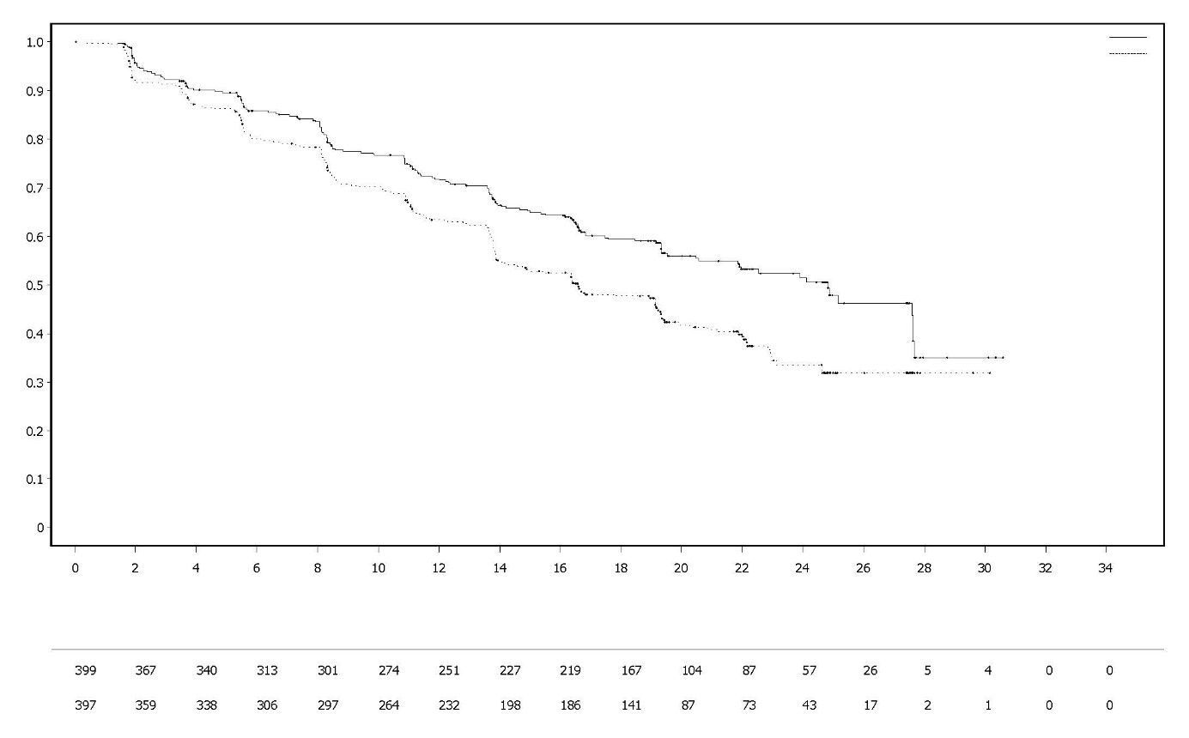
Placebo deux fois par jour + Abiratérone 1000 mg par jour
Olaparib 300 mg deux fois par jour + Abiratérone 1000 mg par jour
Nombre de patients à risque :
Olaparib 300 mg deux fois par jour + Abiratérone 1000 mg par jour (N=399)
Placebo deux fois par jour + Abiratérone 1000 mg par jour (N=397)
Temps depuis la randomisation (mois)
Probabilité de Survie Sans Progression radiologique

Figure 19 PROpel: Courbe de Kaplan-Meier de la SG (48% de maturité) DCO au 12 octobre 2022
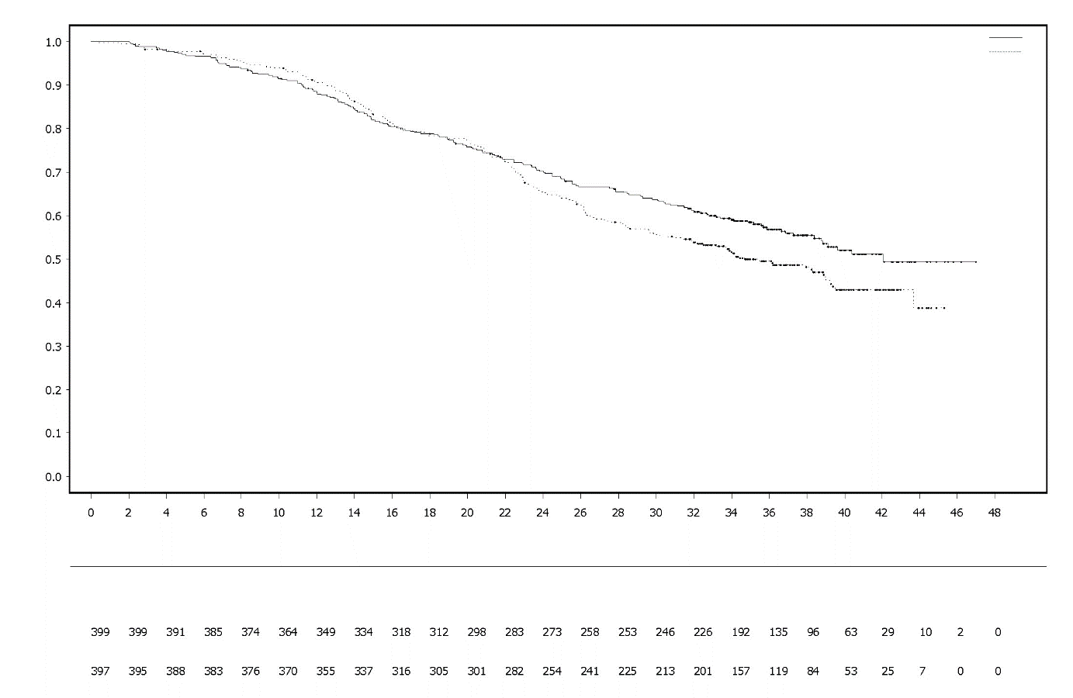
Placebo deux fois par jour + Abiratérone 1000 mg par jour
Olaparib 300 mg deux fois par jour + Abiratérone 1000 mg par jour
Nombre de patients à risque
Olaparib 300 mg deux fois par jour + Abiratérone 1000 mg par jour (N=399)
Placebo deux fois par jour + Abiratérone 1000 mg par jour (N=397)
Temps depuis la randomisation (Mois)
Probabilité de Survie Globale

Figure 20 PROpel: Analyse en sous-groupes de la SSPr (Forest plot) évaluée par l’investigateur (50% de maturité) DCO au 30 juillet 2021
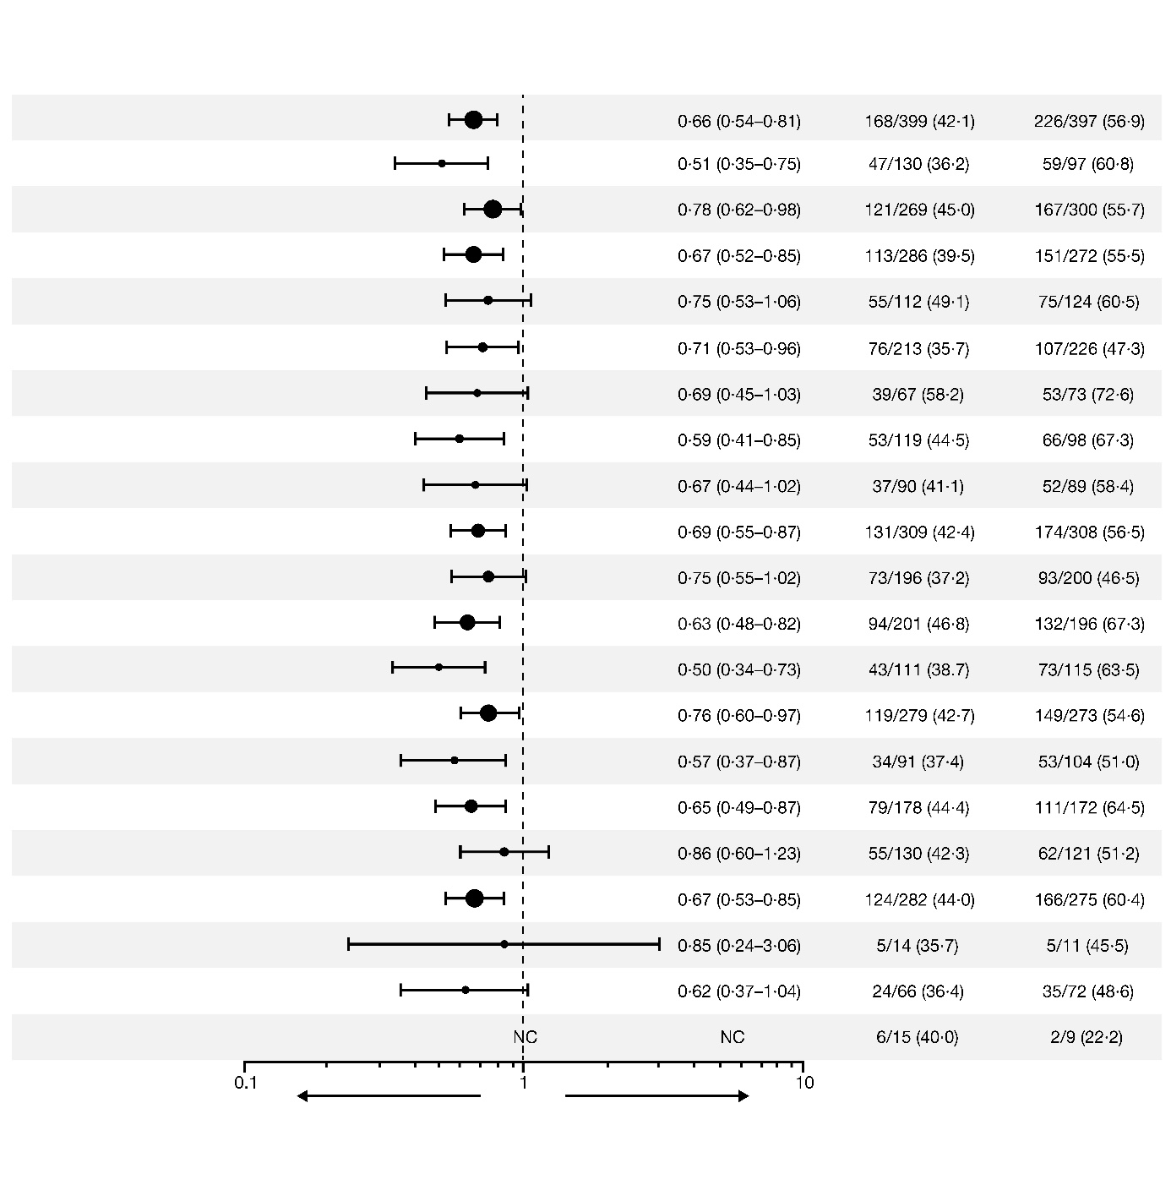
Ethnie asiatique
Pas de traitement par docétaxel au stade CPHSm
Traitement par docétaxel au stade CPHSm
Nombre d’évènements / Nombre de patients (%)
Score ECOG à l’inclusion = 1*
Score ECOG à l’inclusion = 0*
Hazard Ratio pour la
Progression ou la Mort
(IC à 95%)
Abiratérone
+ Olaparib
Abiratérone
+ Placebo
En faveur d’Abiratérone + Olaparib
En faveur d’Abiratérone + Placebo
PSA à l’inclusion: Au-dessus ou égal à la
médiane de PSA à l’inclusion*
PSA à l’inclusion : En-dessous de la médiane
de PSA à l’inclusion*
Tous les patients
Âge à la randomisation: <65 ans
Âge à la randomisation: ≥65 ans
Métastases: Osseuses uniquement
Métastases: Viscérales
Métastases: Autres
Statut HRRm (aggrégé): HRRm
Statut HRRm (aggrégé): non-HRRm
Région Asie
Région Europe
Ethnie noire/afro-américaine
Région Amérique du Nord et du Sud
Ethnie caucasienne
Autre ethnie

Chaque analyse de sous-groupe a été réalisée à l'aide d'un modèle de risques proportionnels de Cox contenant un terme pour le traitement, un terme par facteur et les traitements par interaction de facteurs. Un hazard ratio < 1 implique un risque de progression plus faible sous olaparib. La taille d'un point est proportionnelle au nombre d'événements. Tous les sous-groupes dans cette figure sont basés sur les données provenant de l’eCRF.
*Exclu les patients sans évaluation à l’inclusion. IC: Intervalle de confiance, ECOG: Eastern Cooperative Oncology Group; HRRm: mutation des gènes impliqués dans les mécanismes de recombinaison homologue; CPHSm: Cancer de la Prostate Hormono-Sensible métastatique; NC: non calculable; PSA: prostate-specific antigen.

Traitement d’entretien de première ligne du cancer de l’endomètre avancé ou récurrent qui présente une tumeur sans déficience du système MMR (pMMR)

Étude DUO-E

DUO-E était une étude de phase III randomisée, multicentrique, en double aveugle, contrôlée versus placebo, portant sur un traitement de première ligne par chimiothérapie à base de platine en association au durvalumab, suivi d’un traitement par le durvalumab avec ou sans olaparib chez des patientes atteintes d’un cancer de l’endomètre avancé ou récurrent. Les patientes devaient avoir un cancer de l'endomètre dans l'une des catégories suivantes : maladie de stade III nouvellement diagnostiquée (maladie mesurable selon RECIST 1.1 après une intervention chirurgicale ou une biopsie diagnostique), maladie de stade IV nouvellement diagnostiquée (avec ou sans maladie après une intervention chirurgicale ou une biopsie diagnostique) ou récidive de la maladie (maladie mesurable ou non-mesurable selon RECIST 1.1) où le potentiel de guérison par chirurgie seule ou en association est faible. Pour les patientes présentant une maladie récurrente, une chimiothérapie antérieure n’était autorisée que si elle avait été administrée en situation adjuvante et si au moins 12 mois s’étaient écoulés entre la date de l’administration de la dernière dose de chimiothérapie et la date de la récidive suivante. L’étude a inclus des patientes atteintes de carcinomes épithéliaux de l’endomètre de toute histologie, y compris les carcinosarcomes. Les patientes atteintes d’un sarcome de l’endomètre n’ont pas été incluses.

La randomisation a été stratifiée selon le statut MMR (mismatch repair, système de réparation des mésappariements de l’ADN) du tissu tumoral (sans déficience [pMMR] versus avec déficience [dMMR]), le statut de la maladie (récurrente versus nouvellement diagnostiquée) et la région géographique (Asie versus reste du monde). Les patientes ont été randomisées selon un rapport de 1:1:1 dans l’un des bras suivants :

- Chimiothérapie à base de platine : Chimiothérapie à base de platine (paclitaxel et carboplatine) toutes les 3 semaines pendant un maximum de 6 cycles avec placebo du durvalumab toutes les 3 semaines. Après la fin du traitement par chimiothérapie, les patientes sans progression objective de la maladie ont reçu le placebo du durvalumab toutes les 4 semaines et des comprimés de placebo de l’olaparib deux fois par jour en traitement d’entretien jusqu’à la progression de la maladie.
- Chimiothérapie à base de platine + durvalumab : Chimiothérapie à base de platine (paclitaxel et carboplatine) toutes les 3 semaines pendant un maximum de 6 cycles avec 1120 mg de durvalumab toutes les 3 semaines. Après la fin du traitement par chimiothérapie, les patientes sans progression objective de la maladie ont reçu 1500 mg de durvalumab toutes les 4 semaines avec des comprimés de placebo de l’olaparib deux fois par jour en traitement d’entretien jusqu’à la progression de la maladie.
- Chimiothérapie à base de platine + durvalumab + olaparib : Chimiothérapie à base de platine (paclitaxel et carboplatine) toutes les 3 semaines pendant un maximum de 6 cycles avec 1120 mg de durvalumab toutes les 3 semaines. Après la fin du traitement par chimiothérapie, les patientes sans progression objective de la maladie ont reçu 1500 mg de durvalumab toutes les 4 semaines avec des comprimés de 300 mg d’olaparib deux fois par jour en traitement d’entretien jusqu’à la progression de la maladie.

Les patientes ayant arrêté l’un des produits (olaparib/placebo ou durvalumab/placebo) pour des raisons autres qu’une progression de la maladie pouvaient poursuivre leur traitement avec l’autre produit si cela était approprié en fonction de considérations relatives à la toxicité et à la discrétion de l’investigateur.

Le traitement a été poursuivi jusqu’à la progression de la maladie d’après les critères RECIST v1.1 ou la survenue d’une toxicité inacceptable. Le statut tumoral a été évalué toutes les 9 semaines pendant les 18 premières semaines suivant la randomisation puis toutes les 12 semaines.

Le critère d’évaluation principal était la SSP, définie comme le temps écoulé entre la randomisation et la progression, déterminée par l’investigateur d’après les critères RECIST 1.1, ou le décès. Les critères d’évaluation secondaires de l’efficacité incluaient la SG, le TRO et la DR.

L’étude a démontré une amélioration statistiquement significative de la SSP dans la population en intention de traiter (ITT) pour les patientes traitées par chimiothérapie à base de platine + durvalumab + olaparib par rapport à celles ayant reçu uniquement la chimiothérapie à base de platine (HR 0,55 ; [IC à 95% 0,43 ; 0,69]). Au moment de l’analyse de la SSP, les données de SG intermédiaires étaient matures à 28 % avec des événements chez 199 patientes sur 718.

Le statut de réparation des mésappariements (MMR) a été déterminé de manière centralisée à l’aide d’un test de panel d’immunohistochimie MMR. Sur un total de 718 patientes randomisées dans l'étude, 575 (80 %) patientes ne présentaient pas de déficience du système MMR (pMMR) et 143 (20 %) patientes présentaient un statut tumoral MMR-déficient (dMMR).

Parmi les patientes présentant un statut tumoral pMMR, les caractéristiques démographiques à l’inclusion étaient généralement bien équilibrées entre les bras de traitement. Les données démographiques de base dans les trois bras étaient les suivantes : âge médian de 64 ans (intervalle : de 22 à 86 ans) ; 48 % âgées de 65 ans ou plus ; 8 % âgées de 75 ans ou plus ; 56 % de patientes Caucasiennes, 30 % de patientes Asiatiques et 6 % de patientes Noires ou Afro-américaines. Les caractéristiques de la maladie étaient les suivantes : ECOG PS de 0 (69 %) ou 1 (31 %) ; 47 % de maladies nouvellement diagnostiquées et 53 % de maladies récurrentes. Les sous-types histologiques étaient endométrioïde (54 %), séreux (26 %), carcinosarcome (8 %), épithélial mixte (4 %), à cellules claires (3 %), indifférencié (2 %), mucineux (<1 %) et autres (3 %).

Les résultats chez les patientes présentant un statut tumoral pMMR sont résumés dans le Tableau 18 et la Figure 21. La durée médiane de suivi chez les patientes censurées présentant un statut tumoral pMMR était de 15,2 mois dans le bras chimiothérapie à base de platine + durvalumab + olaparib et de 12,8 mois dans le bras chimiothérapie à base de platine. Au moment de l'analyse de la SSP, les données provisoires de SG étaient matures à 29 % avec des événements chez 110 des 383 patients.

Table 18 Résumé des résultats d’efficacité chez les patientes atteintes d’un cancer de l’endomètre avancé ou récurrent dans l’étude DUO-E (patientes avec un statut pMMR)

 | Chimiothérapie à base de platine + durvalumab + olaparib  N=191 |  | Chimiothérapie à base de platine  N=192
SSP (déterminée par l’investigateur) (DCO 12 avril 2023)
Nombre d’évènements / Nombre total de patientes (%) | 108/191 (56,5) |  | 148/192 (77,1)
Médianeª (IC à 95% CI), mois | 15,0 (12,4 ; 18,0) |  | 9,7 (9,2 ; 10,1)
HR (IC à 95%) | 0,57 (0,44 ; 0,73)
SG^{b} (DCO 12 avril 2023)
Nombre d’évènements / Nombre total de patientes (%) | 46/191 (24,1) |  | 64/192 (33,3)
Médianeª (IC à 95%), mois | NA (NA, NA) |  | 25,9 (25,1 ; NA)
HR (IC à 95%) | 0,69 (0.47; 1,00)
Taux de réponse objective^{c} (DCO 12 avril 2023)
Nombre de répondeuses objectives / Nombre total de patientes avec une maladie mesurable à l’inclusion (%) | 90/147 (61,2) | 92/156 (59,0)
Durée de réponse (DCO 12 avril 2023)
Médianeª (IC à 95% CI), mois | 18,7 (10,5, NA) | 7,6 (7,1 ; 10,2)
ª Calculée en utilisant la technique de Kaplan-Meier
^{b} Basée sur la première analyse intermédiaire
^{c} Réponse: Meilleure réponse objective telle que réponse complète confirmée ou réponse partielle confirmée.
IC Intervalle de confiance ; DCO Data cutoff; HR Hazard ratio; NA Non Atteint; SG Survie Globale; SSP Survie Sans Progression

Figure 21 DUO-E: Courbe de Kaplan-Meier de la SSP (Patientes présentant un statut tumoral pMMR)
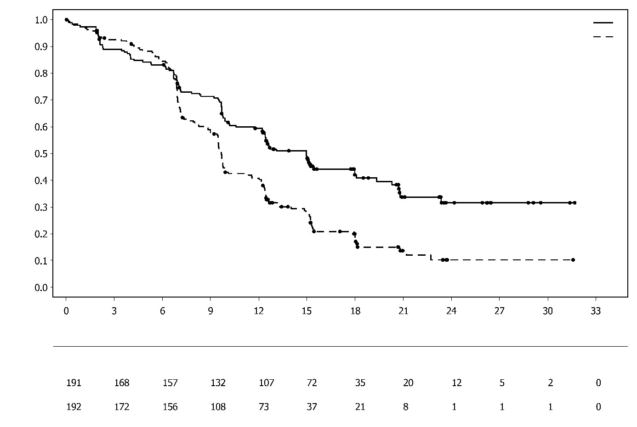
Chimiothérapie à base de platine + durvalumab + olaparib
Chimiothérapie à base de platine
Chimiothérapie à base de platine
• Platinum-based chemotherapy

Nombre de patientes à risque:
Chimiothérapie à base de platine + durvalumab + olaparib

Temps depuis la randomisation (mois)
Propotion de patientes sans évènements
Parmi les patientes présentant un statut tumoral pMMR, les HR de SSP étaient de 0,44 (IC à 95 % : 0,31 ; 0,61) chez les patientes présentant un statut positif d'expression de PD-L1 (236/383 ; 62 %) et de 0,87 (IC à 95 % : 0,59 ; 1,28) chez les patientes avec un statut d'expression négatif de PD-L1 (140/383 ; 37 %), pour le bras chimiothérapie à base de platine + durvalumab + olaparib versus le bras chimiothérapie à base de platine. L'expression positive de PD-L1 a été définie comme une zone tumorale positive (TAP) ≥ 1 %.
Population pédiatrique
L’Agence européenne des médicaments a accordé une dérogation à l’obligation de soumettre les résultats d’études réalisées avec Lynparza dans tous les sous-groupes de la population pédiatrique dans l'indication du cancer de l'ovaire (sauf pour les rhabdomyosarcomes et les tumeurs germinales) (voir rubrique 4.2 pour les informations concernant l’usage pédiatrique).

5.2 Propriétés pharmacocinétiques

La pharmacocinétique de l’olaparib à la dose de 300 mg en comprimés est caractérisée par une clairance plasmatique apparente de ~7 l/h, un volume de distribution apparent de ~158 l et une demi-vie terminale de 15 heures. En cas d’administration répétée, un rapport d’accumulation (ASC) de 1,8 a été observé et la pharmacocinétique (PK) a semblé dépendante du temps dans une faible mesure.

Absorption
Après administration orale d’olaparib sous forme de comprimés (2 x 150 mg), l’absorption est rapide, les concentrations plasmatiques maximales médianes étant typiquement atteintes au bout de 1,5 heures.

La co-administration avec de la nourriture ralentit le taux (t_{max} retardé de 2,5 heures et C_{max} réduite d’environ 21 %) mais n’affecte pas significativement l’étendue de l’absorption de l’olaparib (ASC augmentée de 8 %). Par conséquent, Lynparza peut être pris pendant ou en dehors des repas (voir rubrique 4.2).

Distribution
La liaison in vitro aux protéines plasmatiques est approximativement de 82 % à 10 µg/ml, ce qui correspond approximativement à la C_{max}.

In vitro, la liaison de l’olaparib aux protéines plasmatiques humaines a été dose-dépendante ; la fraction liée a été approximativement de 91 % à 1 μg/ml, diminuant à 82 % à 10 μg/ml et à 70 % à 40 μg/ml. Dans les solutions de protéines purifiées, la fraction de l’olaparib liée à l’albumine a été approximativement de 56 %, quelles que soient les concentrations d’olaparib. En utilisant la même méthode de dosage, la fraction liée à l’alpha-1 glycoprotéine acide a été de 29 % à 10 μg/ml, avec une tendance à une liaison plus faible aux concentrations plus élevées.

Biotransformation
In vitro, les CYP3A4/5 se sont révélés être les enzymes principalement responsables du métabolisme de l'olaparib (voir rubrique 4.5).

Après administration orale de ¹⁴C-olaparib à des femmes, l’olaparib inchangé a représenté la majorité de la radioactivité circulante dans le plasma (70 %) et a été le composant majeur retrouvé à la fois dans l'urine et dans les fèces (respectivement, 15 % et 6 % de la dose). Le métabolisme de l'olaparib est important. La majeure partie du métabolisme a été attribuée à des réactions d'oxydation, un certain nombre des composants produits subissant par la suite une glucuroconjugaison ou une sulfoconjugaison. Jusqu'à 20, 37 et 20 métabolites ont été détectés, respectivement, dans le plasma, l'urine et les fèces, la majorité d'entre eux représentant <1 % de la substance dosée. Un groupe pipérazine-3-ol à cycle ouvert et deux métabolites mono-oxygénés (chacun ~10 %) ont été les principaux composants circulants, l'un des métabolites mono-oxygénés étant également le métabolite majeur dans les excrétas (6 % et 5 % de la radioactivité, respectivement urinaire et fécale).

In vitro, l’olaparib produit une légère, voire aucune inhibition de l’UGT1A4, UGT1A9, UGT2B7 ou des CYP 1A2, 2A6, 2B6, 2C8, 2C9, 2C19, 2D6 ou 2E1 et il n’est pas attendu d’inhibition dépendante du temps cliniquement significative d’une de ces enzymes CYP. L’olaparib a inhibé l’UGT1A1 in vitro, toutefois, les simulations PBPK suggèrent que cette inhibition n’est pas cliniquement importante. In vitro, l’olaparib est un substrat du transporteur d’efflux P-gp, mais cela ne devrait toutefois pas être cliniquement significatif (voir rubrique 4.5).

Les données in vitro ont également montré que l’olaparib n’est pas un substrat de l’OATP1B1, de l’OATP1B3, de l’OCT1, de la BCRP ou du MRP2, et qu’il n’est pas un inhibiteur de l’OATP1B3, de l’OAT1 ou du MRP2.

Élimination
Sur une période de recueil de 7 jours après l'administration d'une dose unique de ¹⁴C-olaparib, ~86 % de la radioactivité administrée ont été récupérés : ~44 % dans l'urine et ~42 % dans les fèces. La majeure partie a été excrétée sous forme de métabolites.

Populations particulières
Dans les analyses PK de la population, l’âge des patients, le sexe, le poids corporel, la localisation de la tumeur ou l’origine ethnique (y compris les patients caucasiens et japonais) n’ont pas été des covariables significatives.

Insuffisance rénale
Chez les patients ayant une insuffisance rénale légère (clairance de la créatinine comprise entre 51 et 80 ml/min), l’ASC a augmenté de 24 % et la C_{max} de 15 % par rapport aux patients ayant une fonction rénale normale. Aucun ajustement de dose de Lynparza n’est nécessaire chez les patients ayant une insuffisance rénale légère.

Chez les patients ayant une insuffisance rénale modérée (clairance de la créatinine comprise entre 31 et 50 ml/min), l’ASC a augmenté de 44 % et la C_{max} de 26 % par rapport aux patients ayant une fonction rénale normale. Un ajustement de dose de Lynparza est recommandé chez les patients ayant une insuffisance rénale modérée (voir rubrique 4.2).

Aucune donnée n’est disponible chez les patients ayant une insuffisance rénale sévère ou ayant une pathologie rénale au stade terminal (clairance de la créatinine <30 ml/min).

Insuffisance hépatique
Chez les patients ayant une insuffisance hépatique légère (classification de Child-Pugh A), l’ASC a augmenté de 15 % et la C_{max} de 13 % et chez les patients ayant une insuffisance hépatique modérée (classification de Child-Pugh B), l’ASC a augmenté de 8 % et la C_{max} a diminué de 13 % comparativement aux patients ayant une fonction hépatique normale. Aucun ajustement de dose de Lynparza n’est nécessaire chez les patients ayant une insuffisance hépatique légère ou modérée (voir rubrique 4.2). Il n’existe pas de données chez les patients ayant une insuffisance hépatique sévère (classification de Child-Pugh C).

Population pédiatrique
Aucune étude de pharmacocinétique avec l’olaparib n’a été menée chez les patients pédiatriques.

5.3 Données de sécurité préclinique

Toxicité de doses répétées
Dans les études de toxicité à doses répétées d'une durée maximale de 6 mois conduites chez les rats et les chiens, des doses orales quotidiennes d’olaparib ont été bien tolérées. Le principal organe cible de la toxicité dans les deux espèces a été la moelle osseuse, avec des modifications associées des paramètres hématologiques périphériques. Ces modifications étaient réversibles dans les 4 semaines suivant l'arrêt du traitement. Chez le rat, des effets dégénératifs minimes sur le tractus gastro-intestinal ont également été observés. Ces événements sont survenus à des expositions inférieures à celles observées en clinique. Des études utilisant des cellules médullaires humaines ont également montré qu’une exposition directe à l’olaparib peut induire une toxicité sur les cellules médullaires lors de tests ex vivo.

Génotoxicité
L’olaparib n'a montré aucun potentiel mutagène, mais s’est montré clastogène dans des cellules de mammifère in vitro. Lors d'une administration orale chez des rats, l’olaparib a induit la formation de micronoyaux au niveau de la moelle osseuse. Cette clastogénicité est cohérente avec la pharmacologie connue de l’olaparib et elle indique un potentiel génotoxique chez l'être humain.

Carcinogénicité
Aucune étude de carcinogénicité n'a été conduite avec l’olaparib.

Toxicologie sur la reproduction
Dans une étude de fertilité menée chez des rats femelles traitées jusqu’à l’implantation, bien qu’un allongement du cycle ait été observé chez certains animaux, les performances d'accouplement et le taux de gestation n'ont pas été affectés. Il a néanmoins été observé une légère réduction de la survie embryo-fœtale.

Dans les études de développement embryo-fœtal chez le rat, et à des doses n’induisant pas de toxicité maternelle significative, l'olaparib a réduit la survie embryo-fœtale, diminué le poids des fœtus et entraîné des anomalies du développement fœtal, y compris des malformations majeures au niveau des yeux (par exemple anophtalmie, microphtalmie), une malformation des vertèbres/côtes et des anomalies viscérales et squelettiques.

6. DONNÉES PHARMACEUTIQUES

6.1 Liste des excipients

Noyau du comprimé
Copovidone
Silice colloïdale anhydre
Mannitol
Stéarylfumarate de sodium

Pelliculage du comprimé
Hypromellose
Macrogol 400
Dioxyde de titane (E171)
Oxyde de fer jaune (E172)
Oxyde de fer noir (E172) (comprimés de 150 mg uniquement)

6.2 Incompatibilités

Sans objet.

6.3 Durée de conservation

4 ans.

6.4 Précautions particulières de conservation

À conserver dans l’emballage extérieur d’origine à l’abri de l’humidité.

Ce médicament ne nécessite pas de précautions particulières de conservation concernant la température.

6.5 Nature et contenu de l’emballage extérieur

Plaquette non perforée en aluminium/aluminium contenant 8 comprimés pelliculés.

Présentations :
56 comprimés pelliculés (7 plaquettes).
Emballage multiple contenant 112 (2 boîtes de 56) comprimés pelliculés.

Toutes les présentations peuvent ne pas être commercialisées.

6.6 Précautions particulières d’élimination

Tout médicament non utilisé ou déchet doit être éliminé conformément à la réglementation en vigueur.

7. TITULAIRE DE L’AUTORISATION DE MISE SUR LE MARCHÉ

AstraZeneca AB
SE-151 85 Södertälje
Suède

8. NUMÉRO(S) D’AUTORISATION DE MISE SUR LE MARCHÉ

EU/1/14/959/002 56 comprimés pelliculés (100 mg)
EU/1/14/959/003 112 comprimés pelliculés (2 packs de 56) (100 mg)
EU/1/14/959/004 56 comprimés pelliculés (150 mg)
EU/1/14/959/005 112 comprimés pelliculés (2 packs de 56) (150 mg)

9. DATE DE PREMIÈRE AUTORISATION/DE RENOUVELLEMENT DE L’AUTORISATION

Date de première autorisation : 16 décembre 2014
Date du dernier renouvellement : 1 octobre 2019

10. DATE DE MISE À JOUR DU TEXTE

Des informations détaillées sur ce médicament sont disponibles sur le site internet de l’Agence européenne des médicaments http://www.ema.europa.eu/.

ANNEXE II

A. FABRICANT(S) RESPONSABLE(S) DE LA LIBÉRATION DES LOTS

B. CONDITIONS OU RESTRICTIONS DE DÉLIVRANCE ET D’UTILISATION

C. AUTRES CONDITIONS ET OBLIGATIONS DE L’AUTORISATION DE MISE SUR LE MARCHÉ

D. CONDITIONS OU RESTRICTIONS EN VUE D’UNE UTILISATION SÛRE ET EFFICACE DU MÉDICAMENT

A. FABRICANT(S) RESPONSABLE(S) DE LA LIBÉRATION DES LOTS

Nom et adresse du (des) fabricant(s) responsable(s) de la libération des lots

AstraZeneca AB
Gärtunavägen
SE-152 57 Södertälje
Suède

Le nom et l’adresse du fabricant responsable de la libération du lot concerné doivent figurer sur la notice du médicament.

B. CONDITIONS OU RESTRICTIONS DE DÉLIVRANCE ET D’UTILISATION

Médicament soumis à prescription médicale restreinte (voir Annexe I : Résumé des Caractéristiques du Produit, rubrique 4.2).

C. AUTRES CONDITIONS ET OBLIGATIONS DE L’AUTORISATION DE MISE SUR LE MARCHÉ
- Rapports périodiques actualisés de sécurité (PSUR)

Les exigences relatives à la soumission des PSUR pour ce médicament sont définies dans la liste des dates de référence pour l’Union (liste EURD) prévue à l’article 107 quater, paragraphe 7, de la directive 2001/83/CE et ses actualisations publiées sur le portail web européen des médicaments.

D. CONDITIONS OU RESTRICTIONS EN VUE D’UNE UTILISATION SÛRE ET EFFICACE DU MÉDICAMENT
- Plan de gestion des risques (PGR)

Le titulaire de l’autorisation de mise sur le marché réalise les activités de pharmacovigilance et interventions requises décrites dans le PGR adopté et présenté dans le Module 1.8.2 de l’autorisation de mise sur le marché, ainsi que toutes actualisations ultérieures adoptées du PGR.

Un PGR actualisé doit être soumis :
- à la demande de l’Agence européenne des médicaments ;
- dès lors que le système de gestion des risques est modifié, notamment en cas de réception de nouvelles informations pouvant entraîner un changement significatif du profil bénéfice/risque, ou lorsqu’une étape importante (pharmacovigilance ou réduction du risque) est franchie.

- Obligation de mise en place de mesures post-autorisation

Le titulaire de l’autorisation de mise sur le marché met en œuvre, selon le calendrier indiqué, les mesures ci-après :

Description | Date
Étude d’efficacité post-autorisation (PAES) : Afin de confirmer davantage l’efficacité de l’olaparib comme traitement d’entretien après une première ligne de chimiothérapie à base de platine chez les patientes atteintes d’un cancer de l'ovaire séreux de haut grade BRCA muté, le titulaire d’AMM doit soumettre les résultats mis à jour de la SSP2, SG et SG finale de l’étude D0816C00001 (SOLO1), une étude de phase III randomisée, multicentrique, en double aveugle contrôlée versus placebo.  Le rapport d'étude clinique doit être présenté avant : | Décembre 2029
Étude d’efficacité post-autorisation (PAES) : Afin de mieux caractériser l'efficacité à long terme de l'olaparib en association au durvalumab pour le traitement d'entretien des patientes adultes atteintes d'un cancer de l'endomètre avancé ou récurrent qui présente une tumeur sans déficience du système MMR (pMMR), et dont la maladie n'a pas progressé durant la première ligne de traitement avec le durvalumab en association avec carboplatine et paclitaxel, le titulaire de l'AMM doit soumettre les résultats de la deuxième analyse intermédiaire de la SG et de l'analyse finale de la SG de l'étude D9311C00001 (DUO-E), une étude multicentrique de phase III, randomisée, en double aveugle, contrôlée par placebo. | Seconde analyse intermédiaire de la SG :  Décembre 2025  Analyse finale de la SG :  Décembre 2026

ANNEXE III

ÉTIQUETAGE ET NOTICE

A. ÉTIQUETAGE

MENTIONS DEVANT FIGURER SUR L’EMBALLAGE EXTÉRIEUR

BOITE

1. DÉNOMINATION DU MÉDICAMENT

Lynparza 100 mg, comprimés pelliculés
olaparib

2. COMPOSITION EN SUBSTANCE(S) ACTIVE(S)

Chaque comprimé pelliculé contient 100 mg d’olaparib.

3. LISTE DES EXCIPIENTS

4. FORME PHARMACEUTIQUE ET CONTENU

Comprimés pelliculés
56 comprimés pelliculés

5. MODE ET VOIE(S) D’ADMINISTRATION

Voie orale
Lire la notice avant utilisation.

6. MISE EN GARDE SPÉCIALE INDIQUANT QUE LE MÉDICAMENT DOIT ÊTRE CONSERVÉ HORS DE VUE ET DE PORTÉE DES ENFANTS

Tenir hors de la vue et de la portée des enfants.

7. AUTRE(S) MISE(S) EN GARDE SPÉCIALE(S), SI NÉCESSAIRE

8. DATE DE PÉREMPTION

EXP

9. PRÉCAUTIONS PARTICULIÈRES DE CONSERVATION

À conserver dans l’emballage extérieur d’origine à l’abri de l’humidité.

10. PRÉCAUTIONS PARTICULIÈRES D’ÉLIMINATION DES MÉDICAMENTS NON UTILISÉS OU DES DÉCHETS PROVENANT DE CES MÉDICAMENTS S’IL Y A LIEU

Tout médicament non utilisé ou déchet doit être éliminé conformément à la réglementation en vigueur.

11. NOM ET ADRESSE DU TITULAIRE DE L’AUTORISATION DE MISE SUR LE MARCHÉ

AstraZeneca AB
SE-151 85 Södertälje
Suède

12. NUMÉRO(S) D’AUTORISATION DE MISE SUR LE MARCHÉ

EU/1/14/959/002

13. NUMÉRO DU LOT

Lot

14. CONDITIONS DE PRESCRIPTION ET DE DÉLIVRANCE

15. INDICATIONS D’UTILISATION

16. INFORMATIONS EN BRAILLE

lynparza 100 mg

17. IDENTIFIANT UNIQUE - CODE-BARRES 2D

code-barres 2D portant l'identifiant unique inclus.

18. IDENTIFIANT UNIQUE - DONNÉES LISIBLES PAR LES HUMAINS

PC
SN
NN

MENTIONS DEVANT FIGURER SUR L’EMBALLAGE EXTÉRIEUR

BOITE

1. DÉNOMINATION DU MÉDICAMENT

Lynparza 150 mg, comprimés pelliculés
olaparib

2. COMPOSITION EN SUBSTANCE(S) ACTIVE(S)

Chaque comprimé pelliculé contient 150 mg d’olaparib.

3. LISTE DES EXCIPIENTS

4. FORME PHARMACEUTIQUE ET CONTENU

Comprimés pelliculés
56 comprimés pelliculés

5. MODE ET VOIE(S) D’ADMINISTRATION

Voie orale
Lire la notice avant utilisation.

6. MISE EN GARDE SPÉCIALE INDIQUANT QUE LE MÉDICAMENT DOIT ÊTRE CONSERVÉ HORS DE VUE ET DE PORTÉE DES ENFANTS

Tenir hors de la vue et de la portée des enfants.

7. AUTRE(S) MISE(S) EN GARDE SPÉCIALE(S), SI NÉCESSAIRE

8. DATE DE PÉREMPTION

EXP

9. PRÉCAUTIONS PARTICULIÈRES DE CONSERVATION

À conserver dans l’emballage extérieur d’origine à l’abri de l’humidité.

10. PRÉCAUTIONS PARTICULIÈRES D’ÉLIMINATION DES MÉDICAMENTS NON UTILISÉS OU DES DÉCHETS PROVENANT DE CES MÉDICAMENTS S’IL Y A LIEU

Tout médicament non utilisé ou déchet doit être éliminé conformément à la réglementation en vigueur.

11. NOM ET ADRESSE DU TITULAIRE DE L’AUTORISATION DE MISE SUR LE MARCHÉ

AstraZeneca AB
SE-151 85 Södertälje
Suède

12. NUMÉRO(S) D’AUTORISATION DE MISE SUR LE MARCHÉ

EU/1/14/959/004

13. NUMÉRO DU LOT

Lot

14. CONDITIONS DE PRESCRIPTION ET DE DÉLIVRANCE

15. INDICATIONS D’UTILISATION

16. INFORMATIONS EN BRAILLE

lynparza 150 mg

17. IDENTIFIANT UNIQUE - CODE-BARRES 2D

code-barres 2D portant l'identifiant unique inclus.

18. IDENTIFIANT UNIQUE - DONNÉES LISIBLES PAR LES HUMAINS

PC
SN
NN

MENTIONS DEVANT FIGURER SUR L’EMBALLAGE EXTÉRIEUR

EMBALLAGE MULTIPLE EXTÉRIEUR – contenant le cadre bleu

1. DÉNOMINATION DU MÉDICAMENT

Lynparza 100 mg, comprimés pelliculés
olaparib

2. COMPOSITION EN SUBSTANCE(S) ACTIVE(S)

Chaque comprimé pelliculé contient 100 mg d’olaparib.

3. LISTE DES EXCIPIENTS

4. FORME PHARMACEUTIQUE ET CONTENU

Comprimés pelliculés
Emballage multiple : 112 (2 boîtes de 56) comprimés pelliculés

5. MODE ET VOIE(S) D’ADMINISTRATION

Voie orale
Lire la notice avant utilisation.

6. MISE EN GARDE SPÉCIALE INDIQUANT QUE LE MÉDICAMENT DOIT ÊTRE CONSERVÉ HORS DE VUE ET DE PORTÉE DES ENFANTS

Tenir hors de la vue et de la portée des enfants.

7. AUTRE(S) MISE(S) EN GARDE SPÉCIALE(S), SI NÉCESSAIRE

8. DATE DE PÉREMPTION

EXP

9. PRÉCAUTIONS PARTICULIÈRES DE CONSERVATION

À conserver dans l’emballage extérieur d’origine à l’abri de l’humidité.

10. PRÉCAUTIONS PARTICULIÈRES D’ÉLIMINATION DES MÉDICAMENTS NON UTILISÉS OU DES DÉCHETS PROVENANT DE CES MÉDICAMENTS S’IL Y A LIEU

Tout médicament non utilisé ou déchet doit être éliminé conformément à la réglementation en vigueur.

11. NOM ET ADRESSE DU TITULAIRE DE L’AUTORISATION DE MISE SUR LE MARCHÉ

AstraZeneca AB
SE-151 85 Södertälje
Suède

12. NUMÉRO(S) D’AUTORISATION DE MISE SUR LE MARCHÉ

EU/1/14/959/003

13. NUMÉRO DU LOT

Lot

14. CONDITIONS DE PRESCRIPTION ET DE DÉLIVRANCE

15. INDICATIONS D’UTILISATION

16. INFORMATIONS EN BRAILLE

lynparza 100 mg

17. IDENTIFIANT UNIQUE - CODE-BARRES 2D

code-barres 2D portant l'identifiant unique inclus.

18. IDENTIFIANT UNIQUE - DONNÉES LISIBLES PAR LES HUMAINS

PC
SN
NN

MENTIONS DEVANT FIGURER SUR L’EMBALLAGE EXTÉRIEUR

EMBALLAGE MULTIPLE EXTÉRIEUR – contenant le cadre bleu

1. DÉNOMINATION DU MÉDICAMENT

Lynparza 150 mg, comprimés pelliculés
olaparib

2. COMPOSITION EN SUBSTANCE(S) ACTIVE(S)

Chaque comprimé pelliculé contient 150 mg d’olaparib.

3. LISTE DES EXCIPIENTS

4. FORME PHARMACEUTIQUE ET CONTENU

Comprimés pelliculés
Emballage multiple : 112 (2 boîtes de 56) comprimés pelliculés

5. MODE ET VOIE(S) D’ADMINISTRATION

Voie orale
Lire la notice avant utilisation.

6. MISE EN GARDE SPÉCIALE INDIQUANT QUE LE MÉDICAMENT DOIT ÊTRE CONSERVÉ HORS DE VUE ET DE PORTÉE DES ENFANTS

Tenir hors de la vue et de la portée des enfants.

7. AUTRE(S) MISE(S) EN GARDE SPÉCIALE(S), SI NÉCESSAIRE

8. DATE DE PÉREMPTION

EXP

9. PRÉCAUTIONS PARTICULIÈRES DE CONSERVATION

À conserver dans l’emballage extérieur d’origine à l’abri de l’humidité.

10. PRÉCAUTIONS PARTICULIÈRES D’ÉLIMINATION DES MÉDICAMENTS NON UTILISÉS OU DES DÉCHETS PROVENANT DE CES MÉDICAMENTS S’IL Y A LIEU

Tout médicament non utilisé ou déchet doit être éliminé conformément à la réglementation en vigueur.

11. NOM ET ADRESSE DU TITULAIRE DE L’AUTORISATION DE MISE SUR LE MARCHÉ

AstraZeneca AB
SE-151 85 Södertälje
Suède

12. NUMÉRO(S) D’AUTORISATION DE MISE SUR LE MARCHÉ

EU/1/14/959/005

13. NUMÉRO DU LOT

Lot

14. CONDITIONS DE PRESCRIPTION ET DE DÉLIVRANCE

15. INDICATIONS D’UTILISATION

16. INFORMATIONS EN BRAILLE

lynparza 150 mg

17. IDENTIFIANT UNIQUE - CODE-BARRES 2D

code-barres 2D portant l'identifiant unique inclus.

18. IDENTIFIANT UNIQUE - DONNÉES LISIBLES PAR LES HUMAINS

PC
SN
NN

MENTIONS DEVANT FIGURER SUR LE CONDITIONNEMENT PRIMAIRE

BOÎTE INTÉRIEURE – sans le cadre bleu

1. DÉNOMINATION DU MÉDICAMENT

Lynparza 100 mg, comprimés pelliculés
olaparib

2. COMPOSITION EN SUBSTANCE(S) ACTIVE(S)

Chaque comprimé pelliculé contient 100 mg d’olaparib.

3. LISTE DES EXCIPIENTS

4. FORME PHARMACEUTIQUE ET CONTENU

Comprimés pelliculés
56 comprimés pelliculés
Élément d’un emballage multiple, ne peut être vendu séparément.

5. MODE ET VOIE(S) D’ADMINISTRATION

Voie orale
Lire la notice avant utilisation.

6. MISE EN GARDE SPÉCIALE INDIQUANT QUE LE MÉDICAMENT DOIT ÊTRE CONSERVÉ HORS DE VUE ET DE PORTÉE DES ENFANTS

Tenir hors de la vue et de la portée des enfants.

7. AUTRE(S) MISE(S) EN GARDE SPÉCIALE(S), SI NÉCESSAIRE

8. DATE DE PÉREMPTION

EXP

9. PRÉCAUTIONS PARTICULIÈRES DE CONSERVATION

À conserver dans l’emballage extérieur d’origine à l’abri de l’humidité.

10. PRÉCAUTIONS PARTICULIÈRES D’ÉLIMINATION DES MÉDICAMENTS NON UTILISÉS OU DES DÉCHETS PROVENANT DE CES MÉDICAMENTS S’IL Y A LIEU

Tout médicament non utilisé ou déchet doit être éliminé conformément à la réglementation en vigueur.

11. NOM ET ADRESSE DU TITULAIRE DE L’AUTORISATION DE MISE SUR LE MARCHÉ

AstraZeneca AB
SE-151 85 Södertälje
Suède

12. NUMÉRO(S) D’AUTORISATION DE MISE SUR LE MARCHÉ

EU/1/14/959/003

13. NUMÉRO DU LOT

Lot

14. CONDITIONS DE PRESCRIPTION ET DE DÉLIVRANCE

Médicament soumis à prescription médicale.

15. INDICATIONS D’UTILISATION

16. INFORMATIONS EN BRAILLE

lynparza 100 mg

17. IDENTIFIANT UNIQUE - CODE-BARRES 2D

18. IDENTIFIANT UNIQUE - DONNÉES LISIBLES PAR LES HUMAINS

MENTIONS DEVANT FIGURER SUR LE CONDITIONNEMENT PRIMAIRE

BOÎTE INTÉRIEURE – sans le cadre bleu

1. DÉNOMINATION DU MÉDICAMENT

Lynparza 150 mg, comprimés pelliculés
olaparib

2. COMPOSITION EN SUBSTANCE(S) ACTIVE(S)

Chaque comprimé pelliculé contient 150 mg d’olaparib.

3. LISTE DES EXCIPIENTS

4. FORME PHARMACEUTIQUE ET CONTENU

Comprimés pelliculés
56 comprimés pelliculés
Élément d’un emballage multiple, ne peut être vendu séparément.

5. MODE ET VOIE(S) D’ADMINISTRATION

Voie orale
Lire la notice avant utilisation.

6. MISE EN GARDE SPÉCIALE INDIQUANT QUE LE MÉDICAMENT DOIT ÊTRE CONSERVÉ HORS DE VUE ET DE PORTÉE DES ENFANTS

Tenir hors de la vue et de la portée des enfants.

7. AUTRE(S) MISE(S) EN GARDE SPÉCIALE(S), SI NÉCESSAIRE

8. DATE DE PÉREMPTION

EXP

9. PRÉCAUTIONS PARTICULIÈRES DE CONSERVATION

À conserver dans l’emballage extérieur d’origine à l’abri de l’humidité.

10. PRÉCAUTIONS PARTICULIÈRES D’ÉLIMINATION DES MÉDICAMENTS NON UTILISÉS OU DES DÉCHETS PROVENANT DE CES MÉDICAMENTS S’IL Y A LIEU

Tout médicament non utilisé ou déchet doit être éliminé conformément à la réglementation en vigueur.

11. NOM ET ADRESSE DU TITULAIRE DE L’AUTORISATION DE MISE SUR LE MARCHÉ

AstraZeneca AB
SE-151 85 Södertälje
Suède

12. NUMÉRO(S) D’AUTORISATION DE MISE SUR LE MARCHÉ

EU/1/14/959/005

13. NUMÉRO DU LOT

Lot

14. CONDITIONS DE PRESCRIPTION ET DE DÉLIVRANCE

Médicament soumis à prescription médicale.

15. INDICATIONS D’UTILISATION

16. INFORMATIONS EN BRAILLE

lynparza 150 mg

17. IDENTIFIANT UNIQUE - CODE-BARRES 2D

18. IDENTIFIANT UNIQUE - DONNÉES LISIBLES PAR LES HUMAINS

MENTIONS MINIMALES DEVANT FIGURER SUR LES PLAQUETTES OU LES FILMS THERMOSOUDÉS

PLAQUETTE

1. DÉNOMINATION DU MÉDICAMENT

Lynparza 100 mg, comprimés
olaparib

2. NOM DU TITULAIRE DE L’AUTORISATION DE MISE SUR LE MARCHÉ

AstraZeneca

3. DATE DE PÉREMPTION

EXP

4. NUMÉRO DU LOT

Lot

5. AUTRE

MENTIONS MINIMALES DEVANT FIGURER SUR LES PLAQUETTES OU LES FILMS THERMOSOUDÉS

PLAQUETTE

1. DÉNOMINATION DU MÉDICAMENT

Lynparza 150 mg, comprimés
olaparib

2. NOM DU TITULAIRE DE L’AUTORISATION DE MISE SUR LE MARCHÉ

AstraZeneca

3. DATE DE PÉREMPTION

EXP

4. NUMÉRO DU LOT

Lot

5. AUTRE

B. NOTICE

Notice : Information du patient

Lynparza 100 mg, comprimés pelliculés
Lynparza 150 mg, comprimés pelliculés
olaparib

Veuillez lire attentivement cette notice avant de prendre ce médicament car elle contient des informations importantes pour vous.
- Gardez cette notice. Vous pourriez avoir besoin de la relire.
- Si vous avez d’autres questions, interrogez votre médecin, votre pharmacien ou votre infirmier/ère.
- Ce médicament vous a été personnellement prescrit. Ne le donnez pas à d’autres personnes. Il pourrait leur être nocif, même si les signes de leur maladie sont identiques aux vôtres.
- Si vous ressentez un quelconque effet indésirable, parlez-en à votre médecin, à votre pharmacien ou à votre infirmier/ère. Ceci s’applique aussi à tout effet indésirable qui ne serait pas mentionné dans cette notice. Voir rubrique 4.

Que contient cette notice ?

1. Qu’est-ce que Lynparza et dans quels cas est-il utilisé
2. Quelles sont les informations à connaître avant de prendre Lynparza
3. Comment prendre Lynparza
4. Quels sont les effets indésirables éventuels
5. Comment conserver Lynparza
6. Contenu de l’emballage et autres informations

1. Qu’est-ce que Lynparza et dans quels cas est-il utilisé

Qu’est-ce que Lynparza et comment fonctionne-t-il

Lynparza contient la substance active olaparib. L’olaparib est un type de médicament anticancéreux appelé inhibiteur de PARP (inhibiteur de la poly [adénosine diphosphate-ribose] polymérase).

Les inhibiteurs de PARP peuvent détruire les cellules cancéreuses qui ne parviennent pas à réparer les lésions de l’ADN. Ces cellules cancéreuses spécifiques peuvent être identifiées par :
- la réponse à la chimiothérapie à base de platine, ou
- la recherche des gènes défectueux de réparation de l’ADN, tels que les gènes BRCA (BReast CAncer gene ou gène du cancer du sein).

Lorsque Lynparza est utilisé en association avec l'abiratérone (un inhibiteur de la biosynthèse des androgènes), l'association peut contribuer à renforcer l'effet anticancéreux dans les cellules cancéreuses de la prostate avec ou sans gènes défectueux de réparation de l'ADN (par ex: les gènes BRCA).

Dans quels cas Lynparza est-il utilisé

Lynparza est utilisé pour le traitement
- d’un type de cancer de l’ovaire (avec mutation du gène BRCA) qui a répondu à un premier traitement de chimiothérapie standard à base de platine.
  - Un test est utilisé pour déterminer si vous êtes atteinte d’un cancer de l’ovaire avec mutation du gène BRCA.

- de la réapparition (récidive) du cancer de l’ovaire. Il est utilisé après réponse du cancer à un traitement antérieur par chimiothérapie standard à base de platine.

- d’un type de cancer de l’ovaire (HRD positif défini par une mutation des gènes BRCA ou une instabilité génomique) qui a répondu à un premier traitement de chimiothérapie standard à base de platine associé au bévacizumab. Lynparza est utilisé en association avec le bévacizumab.

- d’un type de cancer du sein (HER2-négatif avec une mutation des gènes BRCA) lorsque le cancer ne s’est pas propagé à d’autres parties du corps et qu’un traitement va être administré après la chirurgie (le traitement administré après la chirurgie s’appelle un traitement adjuvant). Vous devez avoir reçu des médicaments de chimiothérapie avant ou après la chirurgie. Si votre cancer est positif aux récepteurs hormonaux, votre médecin peut également vous prescrire un traitement hormonal.
  - Un test est utilisé pour déterminer si vous êtes atteint d’un cancer du sein présentant une mutation des gènes BRCA.

- d’un type de cancer du sein (HER2-négatif avec une mutation des gènes BRCA) qui s’est propagé au-delà de la tumeur d’origine. Vous devez avoir déjà reçu une chimiothérapie avant ou après la propagation de votre cancer.
  - Un test est utilisé pour déterminer si vous êtes atteint d’un cancer du sein présentant une mutation des gènes BRCA.

- d’un type de cancer du pancréas (avec mutation des gènes BRCA) qui a répondu à un premier traitement par chimiothérapie standard à base de platine.
  - Un test est utilisé pour déterminer si vous êtes atteint d'un cancer du pancréas avec mutation des gènes BRCA.

- d’un type de cancer de la prostate (avec mutation des gènes BRCA) qui s’est propagé au-delà de la tumeur d’origine et ne répond plus au traitement médical ou chirurgical visant à diminuer le taux de testostérone.
Vous devez avoir reçu certains traitements hormonaux, tels que l’enzalutamide ou l'acétate d’abiratérone.
  - Un test est utilisé pour déterminer si vous êtes atteint d'un cancer de la prostate avec mutation des gènes BRCA.

- d’un type de cancer de la prostate qui s'est propagé dans d’autres parties du corps (métastatique) au-delà de la tumeur d'origine et qui ne répond plus à un traitement médical ou chirurgical qui diminue la testostérone.
Lynparza est utilisé en association avec un autre médicament anticancéreux appelé abiratérone, ainsi qu'avec un stéroïde, la prednisone ou la prednisolone.

- d’un type de cancer utérin (cancer de l’endomètre ne présentant pas de déficience du système MMR (pMMR)) qui s’est propagé au-delà de la tumeur d’origine ou qui est réapparu (récurrent). Lynparza est utilisé en association avec le durvalumab si le cancer n’a pas progressé après un traitement initial par chimiothérapie (carboplatine et paclitaxel) en association au durvalumab.
  - Un test est utilisé pour déterminer si vous avez un cancer de l’endomètre ne présentant pas de déficience du système MMR (pMMR)

Quand Lynparza est utilisé en association avec d’autres médicaments anti-cancéreux, il est important que vous lisiez les notices de ces autres médicaments. Si vous avez d’autres questions sur l’utilisation de ces médicaments, demandez plus d’informations à votre médecin.

2. Quelles sont les informations à connaître avant de prendre Lynparza

Ne prenez jamais Lynparza
- si vous êtes allergique à l’olaparib ou à l’un des autres composants contenus dans ce médicament (mentionnés dans la rubrique 6)
- si vous allaitez (voir la rubrique 2 ci-dessous pour plus d’informations).

Ne prenez pas Lynparza si vous êtes dans l’un des cas ci-dessus. En cas de doute, adressez-vous à votre médecin, votre pharmacien ou votre infirmier/ère avant de prendre Lynparza.

Avertissements et précautions
Adressez-vous à votre médecin, à votre pharmacien ou à votre infirmier/ère avant ou pendant votre traitement par Lynparza

- si vous avez un faible nombre de cellules sanguines lors de votre test sanguin. Il peut s'agir d’un faible nombre de globules rouges ou blancs ou d’un faible nombre de plaquettes. Voir la rubrique 4 pour plus d'informations sur ces effets indésirables, y compris les signes et les symptômes que vous avez besoin de reconnaître (par exemple, fièvre ou infection, ecchymoses ou saignements). Chez un petit nombre de patients, cela peut être un signe de problèmes plus graves au niveau de la moelle osseuse tels que le « syndrome myélodysplasique » (SMD) ou la « leucémie aiguë myéloïde » (LAM). Quand Lynparza est utilisé en association avec un autre médicament anti-cancéreux (durvalumab), un faible nombre de cellules sanguines peut être un signe d’aplasie pure des globules rouges (érythroblastopénie), une affection caractérisée par l’absence de production de globules rouges ou d’anémie hémolytique auto-immune (AHAI), une destruction excessive des globules rouges.

- si vous présentez une aggravation ou de nouveaux symptômes d'essoufflement, de toux ou de respiration sifflante. Il a été rapporté chez un petit nombre de patients traités par Lynparza une inflammation des poumons (pneumopathie inflammatoire). Une pneumopathie inflammatoire est une maladie grave qui peut souvent nécessiter un traitement à l'hôpital.

- si vous présentez une aggravation ou de nouveaux symptômes de douleur ou un gonflement des extrémités, un essoufflement, une douleur au niveau de la poitrine, une respiration plus rapide que la normale ou des battements cardiaques plus rapides que la normale. Il a été rapporté chez un petit nombre de patients traités par Lynparza le développement d’un caillot de sang dans une veine profonde, généralement dans la jambe (thrombose veineuse), ou d’un caillot dans les poumons (embolie pulmonaire).

- si vous remarquez un jaunissement de votre peau ou du blanc de vos yeux, des urines anormalement foncées (de couleur brune), si vous ressentez des douleurs du côté droit dans la région de l’estomac (abdomen), de la fatigue, une sensation de faim moindre que d’habitude ou des nausées inexpliquées et si vous présentez des vomissements inexpliqués, contactez immédiatement votre médecin, car cela peut indiquer des problèmes de foie.

Si vous pensez que vous pourriez être dans l’un des cas ci-dessus, adressez-vous à votre médecin, à votre pharmacien ou à votre infirmier/ère avant ou pendant le traitement par Lynparza.

Tests et contrôles
Votre médecin vérifiera votre bilan sanguin avant et pendant le traitement par Lynparza.
Vous aurez un test sanguin
- avant le traitement
- tous les mois pendant la première année de traitement
- à intervalles réguliers décidés par votre médecin après la première année de traitement.
Si votre nombre de cellules sanguines chute à un niveau faible, vous pourriez avoir besoin d’une transfusion sanguine (il vous sera donné du sang neuf ou des produits fabriqués à base de sang d’un donneur).

Autres médicaments et Lynparza
Informez votre médecin, votre pharmacien ou votre infirmier/ère si vous prenez, avez récemment pris ou pourriez prendre tout autre médicament. Cela inclut les médicaments obtenus sans ordonnance et à base de plantes. En effet, Lynparza peut modifier la façon dont certains médicaments agissent. Certains médicaments peuvent également avoir un effet sur la manière dont Lynparza agit.

Informez votre médecin, votre pharmacien ou votre infirmier/ère si vous prenez ou pourriez prendre l’un des médicaments suivants
- d’autres médicaments anticancéreux
- un vaccin ou un médicament qui affaiblit le système immunitaire, car vous devrez peut-être être surveillé de manière étroite
- itraconazole, fluconazole - utilisés pour traiter les infections fongiques
- télithromycine, clarithromycine, érythromycine - utilisées pour traiter les infections bactériennes
- inhibiteurs de protéase boostés par le ritonavir ou le cobicistat, bocéprévir, télaprévir, névirapine, éfavirenz - utilisés pour traiter les infections virales, y compris le VIH
- rifampicine, rifapentine, rifabutine - utilisées pour traiter les infections bactériennes, y compris la tuberculose
- phénytoïne, carbamazépine, phénobarbital - utilisés comme sédatifs ou pour traiter les crises convulsives et l'épilepsie
- des médicaments à base de plantes contenant du millepertuis (Hypericum perforatum) - utilisés principalement dans la dépression
- digoxine, diltiazem, furosémide, vérapamil, valsartan - utilisés pour traiter les affections cardiaques ou une pression sanguine élevée
- bosentan - utilisé pour traiter l’hypertension artérielle pulmonaire
- les statines, par exemple simvastatine, pravastatine, rosuvastatine - utilisées pour diminuer les taux de cholestérol sanguin
- dabigatran – utilisé pour fluidifier le sang
- glibenclamide, metformine, répaglinide - utilisés pour traiter le diabète
- les alcaloïdes de l’ergot de seigle - utilisés pour traiter les migraines et les céphalées
- fentanyl - utilisé pour traiter les douleurs cancéreuses
- pimozide, quétiapine - utilisés pour traiter les problèmes de santé mentale
- cisapride - utilisé pour traiter les problèmes d’estomac
- colchicine – utilisée pour traiter la goutte
- ciclosporine, sirolimus, tacrolimus - utilisés pour supprimer le système immunitaire
- méthotrexate - utilisé pour traiter le cancer, la polyarthrite rhumatoïde et le psoriasis.

Informez votre médecin, votre pharmacien ou votre infirmier/ère si vous prenez l’un des médicaments ci-dessus ou tout autre médicament. Les médicaments énumérés ici peuvent ne pas être les seuls susceptibles d’affecter Lynparza.

Lynparza avec des boissons
Ne buvez pas de jus de pamplemousse pendant votre traitement par Lynparza. Cela peut affecter le fonctionnement du médicament.

Contraception, grossesse et allaitement
Femmes
- Vous ne devez pas prendre Lynparza si vous êtes enceinte ou pourriez le devenir. Ce dernier peut causer des dommages sur l’enfant à naître.
- Vous ne devez pas tomber enceinte en prenant ce médicament. Si vous avez des rapports sexuels, vous devez utiliser deux méthodes efficaces de contraception pendant que vous prenez ce médicament et pendant 6 mois après avoir pris la dernière dose de Lynparza. L’effet de Lynparza sur l’efficacité de certains contraceptifs hormonaux n’est pas connu. Informez votre médecin si vous prenez un contraceptif hormonal ; il pourrait vous recommander d’ajouter une méthode contraceptive non hormonale.
- Vous devez faire un test de grossesse avant de commencer à prendre Lynparza, de façon régulière pendant votre traitement et 6 mois après avoir pris la dernière prise de Lynparza. Si vous tombez enceinte pendant cette période, vous devez tout de suite en parler à votre médecin.
- Le passage de Lynparza dans le lait maternel n’est pas connu. Vous ne devez pas allaiter si vous prenez Lynparza ni pendant 1 mois après avoir pris la dernière prise de Lynparza. Si vous planifiez d’allaiter, informez votre médecin.
Hommes
- Vous devez utiliser un préservatif lorsque vous avez des rapports sexuels avec une femme, même si elle est enceinte, pendant que vous prenez et pendant 3 mois après avoir pris la dernière prise de Lynparza. Nous ignorons si Lynparza passe dans le sperme.
- Votre partenaire de sexe féminin doit également utiliser une méthode de contraception appropriée.
- Vous ne devez pas faire de don de sperme pendant que vous prenez Lynparza et pendant 3 mois après avoir pris la dernière prise de Lynparza.

Conduite de véhicules et utilisation de machines
Lynparza peut influencer votre aptitude à conduire des véhicules et à utiliser des machines. Si vous ressentez des étourdissements, une faiblesse ou une fatigue pendant la prise de Lynparza, ne conduisez pas de véhicule et n’utilisez pas de machines.

Informations sur les autres composants de ce médicament
Ce médicament contient moins de 1 mmol (23 mg) de sodium par comprimé de 100 mg ou 150 mg ; c’est à dire qu’il est essentiellement « sans sodium ».

3. Comment prendre Lynparza

Veillez à toujours prendre ce médicament en suivant exactement les indications de votre médecin, de votre pharmacien ou de votre infirmier/ère. Vérifiez auprès de votre médecin, de votre pharmacien ou de votre infirmier/ère en cas de doute.

Comment prendre ce médicament
- Avalez les comprimés de Lynparza en entier, avec ou sans nourriture.
- Prenez Lynparza une fois le matin et une fois le soir.
- Vous ne devez pas mâcher, écraser, dissoudre ni diviser les comprimés car cela pourrait affecter la vitesse d’absorption du médicament dans l’organisme.

Quelle quantité prendre
- Votre médecin vous dira combien de comprimés de Lynparza vous devez prendre. Il est important que vous preniez chaque jour la dose totale recommandée. Continuez ainsi tant que votre médecin, votre pharmacien ou votre infirmier/ère vous dit de le faire.
- La dose habituelle recommandée est de 300 mg (2 comprimés de 150 mg) deux fois par jour - au total 4 comprimés par jour.

Votre médecin peut vous prescrire une dose différente
- si vous avez des problèmes rénaux. Il vous sera demandé de prendre 200 mg (2 comprimés de 100 mg) deux fois par jour – au total 4 comprimés par jour.
- si vous prenez certains médicaments susceptibles d’affecter Lynparza (voir rubrique 2).
- si vous présentez certains effets indésirables pendant que vous prenez Lynparza (voir rubrique 4). Votre médecin pourra diminuer votre dose ou arrêter le traitement, soit sur une courte période de temps soit définitivement.

Si vous avez pris plus de Lynparza que vous n’auriez dû
Si vous avez pris plus de Lynparza que votre dose normale, contactez immédiatement votre médecin ou l'hôpital le plus proche.

Si vous oubliez de prendre Lynparza
Si vous oubliez de prendre Lynparza, prenez la dose normale suivante au moment habituel. Ne prenez pas de dose double (deux doses en même temps) pour compenser la dose que vous avez oubliée de prendre.

Si vous avez d’autres questions sur l’utilisation de ce médicament, demandez plus d’informations à votre médecin, à votre pharmacien ou à votre infirmier/ère.

4. Quels sont les effets indésirables éventuels ?

Comme tous les médicaments, ce médicament peut provoquer des effets indésirables, mais ils ne surviennent pas systématiquement chez tout le monde.

Prévenez immédiatement votre médecin si vous remarquez l’un des effets indésirables suivants

Effets indésirables rapportés dans des études cliniques avec des patients recevant Lynparza seul.

Très fréquent (pouvant affecter plus d’1 personne sur 10)
- sensation d’essoufflement, sensation d’être très fatigué, pâleur de la peau ou battements cardiaques rapides – il peut s’agir des symptômes d’une diminution du nombre de globules rouges (anémie).

Peu fréquent (pouvant affecter jusqu’à 1 personne sur 100)
- réactions allergiques (ex : urticaire, difficultés à respirer ou avaler, étourdissements, qui sont les signes et symptômes des réactions d’hypersensibilité).
- éruption cutanée avec démangeaisons ou peau gonflée et rouge (dermatite).problèmes graves au niveau de la moelle osseuse (syndrome myélodysplasique ou leucémie aiguë myéloïde). Voir rubrique 2 (pouvant affecter plus d’1 personne sur 100 au cours de leur vie).
- inflammation des poumons, pouvant causer une toux avec de la fièvre et des difficultés à respirer (pneumopathie inflammatoire).

Les autres effets indésirables incluent

Très fréquent (pouvant affecter plus d’1 personne sur 10)
- nausées
- vomissements
- sensation de fatigue ou de faiblesse (fatigue)
- indigestion ou brûlures d'estomac (dyspepsie)
- perte de l'appétit
- maux de tête
- changements du goût des aliments (dysgueusie)
- étourdissements
- toux
- essoufflement (dyspnée)
- diarrhée - si elle s’aggrave, informez-en immédiatement votre médecin.

Effets indésirables très fréquents pouvant se manifester dans les analyses de sang
- faible nombre de globules blancs dans le sang (leucopénie ou neutropénie) pouvant diminuer votre capacité à combattre les infections et pouvant être associé à une fièvre.

Fréquent (pouvant affecter jusqu’à 1 personne sur 10)
- éruption cutanée
- douleur dans la bouche (stomatite)
- douleur dans la région de l’estomac sous les côtes (douleur abdominale haute)
- caillot de sang dans une veine profonde, généralement dans les jambes (thrombose veineuse) pouvant causer des symptômes tels qu’une douleur ou un gonflement des jambes, ou un caillot dans les poumons (embolisme pulmonaire) pouvant causer des symptômes tels qu’un essoufflement, une douleur au niveau de la poitrine, une respiration plus rapide que la normale ou des battements cardiaques plus rapides que la normale.

Effets indésirables fréquents pouvant se manifester dans les analyses de sang
- faible nombre de globules blancs (lymphopénie) pouvant diminuer votre capacité à combattre les infections et pouvant être associé à une fièvre
- diminution du nombre de plaquettes (thrombopénie) – vous pourriez remarquer les symptômes suivants :
  - ecchymoses ou saignements pendant une durée plus longue que d’habitude lorsque vous vous blessez
- augmentation de la créatininémie – ce test est utilisé pour vérifier le fonctionnement de vos reins.
- tests hépatiques anormaux

Effets indésirables peu fréquents pouvant se manifester dans les analyses de sang
- augmentation de la taille des globules rouges (asymptomatique)

Rare (pouvant affecter jusqu'à 1 personne sur 1 000) :
- gonflement du visage (angiœdème)
- inflammation douloureuse du tissu adipeux sous la peau (érythème noueux).

Fréquence indéterminée (ne peut être estimée sur la base des données disponibles)
- signes de problèmes hépatiques, tels que jaunissement de votre peau ou du blanc de vos yeux (jaunisse), nausées ou vomissements, douleur du côté droit de la région de l’estomac (abdomen), urines foncées (de couleur brune), sensation de faim moindre que d’habitude, fatigue

Effets indésirables rapportés dans une étude clinique avec des patientes recevant Lynparza avec le durvalumab après un traitement initial à base de chimiothérapie (carboplatine et paclitaxel) en association au durvalumab, qui sont apparus à une fréquence plus élevée que chez les patients recevant Lynparza seul :

Très fréquent (pouvant affecter plus d’1 personne sur 10)
- diminution du nombre de plaquettes (thrombopénie) – vous pourriez remarquer les symptômes suivants :
  - ecchymoses ou saignements pendant une durée plus longue que d’habitude lorsque vous vous blessez
- éruption cutanée

Effets indésirables fréquents (pouvant affecter jusqu’à 1 personne sur 10) lorsque Lynparza est utilisé avec le durvalumab :
- réactions allergiques (ex : urticaire, difficultés à respirer ou avaler, étourdissements, qui sont les signes et symptômes des réactions d’hypersensibilité).

De plus, l’effet indésirable suivant a été rapporté chez les patients recevant Lynparza avec le durvalumab :

Fréquent (pouvant affecter jusqu’à 1 personne sur 10) :
- incapacité à produire des globules rouges (aplasie pure des globules rouges) pouvant être associée à des symptômes de type essoufflement, fatigue, pâleur de la peau ou battements cardiaques rapides.

Votre médecin analysera votre sang tous les mois pendant la première année de traitement et à intervalles réguliers par la suite. Votre médecin vous dira s’il y a des modifications dans votre sang susceptibles de devoir être traitées.

Si vous remarquez des effets indésirables non mentionnés dans cette notice, veuillez contacter immédiatement votre médecin.

Déclaration des effets secondaires
Si vous ressentez un quelconque effet indésirable, parlez-en à votre médecin, à votre pharmacien ou à votre infirmier/ère. Ceci s’applique aussi à tout effet indésirable qui ne serait pas mentionné dans cette notice. Vous pouvez également déclarer les effets indésirables directement via le système national de déclaration décrit en Annexe V. En signalant les effets indésirables, vous contribuez à fournir davantage d’informations sur la sécurité du médicament.

5. Comment conserver Lynparza

Tenir ce médicament hors de la vue et de la portée des enfants.

N’utilisez pas ce médicament après la date de péremption indiquée sur la boîte et la plaquette après EXP. La date de péremption fait référence au dernier jour de ce mois.

Ce médicament ne nécessite pas de précautions particulières de conservation concernant la température.

À conserver dans l’emballage extérieur d’origine à l’abri de l’humidité.

Ne jetez aucun médicament au tout-à-l’égout ou avec les ordures ménagères. Demandez à votre pharmacien d’éliminer les médicaments que vous n’utilisez plus. Ces mesures contribueront à protéger l’environnement.

6. Contenu de l’emballage et autres informations

Ce que contient Lynparza
La substance active est l’olaparib.
- Chaque comprimé pelliculé de 100 mg de Lynparza contient 100 mg d’olaparib.
- Chaque comprimé pelliculé de 150 mg de Lynparza contient 150 mg d’olaparib.

Les autres composants (excipients) sont
- Noyau du comprimé : copovidone, silice colloïdale anhydre, mannitol, stéarylfumarate de sodium.
- Pelliculage du comprimé : hypromellose, macrogol 400, dioxyde de titane (E171), oxyde de fer jaune (E172), oxyde de fer noir (E172) (comprimés de 150 mg uniquement).

Voir rubrique 2 « Informations sur les autres composants de ce médicament ».

Comment se présente Lynparza et contenu de l’emballage extérieur

Lynparza 100 mg sont des comprimés pelliculés jaunes à jaunes foncés, ovales, biconvexes, portant la mention « OP100 » sur une face et lisse sur l’autre face.

Lynparza 150 mg sont des comprimés pelliculés verts à gris-verts, ovales, biconvexes, portant la mention « OP150 » sur une face et lisse sur l’autre face.

Lynparza se présente en boîtes contenant 56 comprimés pelliculés (7 plaquettes de 8 comprimés chacune), ou en emballages multiples contenant 112 comprimés pelliculés (2 boîtes de 56).

Toutes les présentations peuvent ne pas être commercialisées.

Titulaire de l’Autorisation de mise sur le marché
AstraZeneca AB
SE-151 85 Södertälje
Suède

Fabricant
AstraZeneca AB
Gärtunavägen
SE-152 57 Södertälje
Suède

Pour toute information complémentaire concernant ce médicament, veuillez prendre contact avec le représentant local du titulaire de l’autorisation de mise sur le marché :

 | België/Belgique/Belgien  AstraZeneca S.A./N.V.  Tel: +32 2 370 48 11 | Lietuva  UAB AstraZeneca Lietuva  Tel: +370 5 2660550
 | България  АстраЗенека България ЕООД  Тел.: +359 24455000 | Luxembourg/Luxemburg  AstraZeneca S.A./N.V.  Tél/Tel: +32 2 370 48 11
 | Česká republika  AstraZeneca Czech Republic s.r.o.  Tel: +420 222 807 111 | Magyarország  AstraZeneca Kft.  Tel.: +36 1 883 6500
 | Danmark  AstraZeneca A/S  Tlf: +45 43 66 64 62 | Malta  Associated Drug Co. Ltd  Tel: +356 2277 8000
 | Deutschland  AstraZeneca GmbH  Tel: +49 40 809034100 | Nederland  AstraZeneca BV  Tel: +31 85 808 9900
 | Eesti  AstraZeneca  Tel: +372 6549 600 | Norge  AstraZeneca AS  Tlf: +47 21 00 64 00
 | Ελλάδα  AstraZeneca A.E.  Τηλ: +30 210 6871500 | Österreich  AstraZeneca Österreich GmbH  Tel: +43 1 711 31 0
España  AstraZeneca Farmacéutica Spain, S.A.  Tel: +34 91 301 91 00 |  | Polska  AstraZeneca Pharma Poland Sp. z o.o.  Tel.: +48 22 245 73 00
France  AstraZeneca  Tél: +33 1 41 29 40 00 |  | Portugal  AstraZeneca Produtos Farmacêuticos, Lda.  Tel: +351 21 434 61 00
Hrvatska  AstraZeneca d.o.o.  Tel: +385 1 4628 000 |  | România  AstraZeneca Pharma SRL  Tel: +40 21 317 60 41
Ireland  AstraZeneca Pharmaceuticals (Ireland) DAC  Tel: +353 1609 7100 |  | Slovenija  AstraZeneca UK Limited  Tel: +386 1 51 35 600
Ísland  Vistor hf.  Sími: +354 535 7000 |  | Slovenská republika  AstraZeneca AB, o.z.  Tel: +421 2 5737 7777
Italia  AstraZeneca S.p.A.  Tel: +39 02 00704500 |  | Suomi/Finland  AstraZeneca Oy  Puh/Tel: +358 10 23 010
Κύπρος  Αλέκτωρ Φαρµακευτική Λτδ  Τηλ: +357 22490305 |  | Sverige  AstraZeneca AB  Tel: +46 8 553 26 000
Latvija
SIA AstraZeneca Latvija
Tel: +371 67377100

La dernière date à laquelle cette notice a été révisée est

Autres sources d’informations

Des informations détaillées sur ce médicament sont disponibles sur le site internet de l’Agence européenne des médicaments http://www.ema.europa.eu/

